# 经济法授课纲要

本课程指定教材

马克思主义理论研究和建设工程重点教材《经济法学》张守文主编，高等教育出版社2022年8月第三版

目录

第一讲 经济法本质 1

第二讲 反垄断法—垄断协议 3

第三讲 反垄断法——滥用市场支配地位 7

第四讲 反垄断法——经营者集中/行政垄断行为 10

第五讲 反不正当竞争法 12

第六讲 消费者法—导读 19

第七讲 消费者法—消费者概念 22

第八讲 消费者权利 25

第九讲 价格法 30

第十讲 广告法 36

# 第一讲 经济法本质

一、经济法的本质：概念•体系•原则

介绍我国主流学说观点（调制论、协调论、干预论、调节论、管理论）

二、从唯物认识论对一般“现象与本质的关系”角度分析“经济法的现象”

推荐阅读经典著作：马克思恩格斯文集第四卷《路德维希 费尔巴哈和德国古典哲学的终结》；毛泽东《矛盾论》、《实践论》

三、对经济法“现象”的历史分析

推荐阅读经典著作：《马克思恩格斯文集第一卷》：论犹太人问题 p21-55；恩格斯 国民经济批判大纲 p56-86；德意志意识形态—国家和法同所有制的关系 p583-588

1. 经济法的“现象”的历史分析——市民社会的形成及私法(理解“市民社会” 、“自由”、“竞争”、“垄断”、 “私法”等概念及对产生“经济法”现象的影响)
2. 马克思在《黑格尔法哲学批判》所指的市民社会是“特殊的私人利益关系的总和（由劳动力市场、资本市场和商品市场构成的交换体系），政治国家是公共利益关系的总和”。
3. 市民社会的基础：“私有财产这一人权是任意地、同他人无关地、不受社会影响地享有和处理自己的财产的权利；这一权利是自私自利的权利。这种个人自由和对这种自由的应用构成了市民社会的基础”。
4. 什么是“竞争”？什么是垄断？二者的关系？马克思观点梳理：市民社会—私有制—商业—价值/价格—生产费用（劳动力、土地、资本）—竞争—垄断
5. 经济法“现象”的历史分析——国家的形成及公法（从马克思关于“国家的产生及国家公权力的形成”角度分析经济法现象中“国家干预市民社会”的历史要因）

推荐阅读经典著作：《马克思恩格斯文集第四卷》：恩格斯 家庭、私有制和国家的起源 p177-198

四、对经济法本质的理解：（个人总结：经济生活的法现象）

1.对经济生活的分析

2. 探讨经济法的方法论：经济生活的法现象：三个基本属性（私人性、社会性、国家性）

3. 从经济法与其他法的关系中理解经济法的本质（参照指定教材中对宪法、行政法、民商法等与经济法的区别）

4. 从经济法的价值、宗旨、原则与经济法本质的关系（参照指定教材中对经法原则的阐述）

# 第二讲 反垄断法——垄断协议

参考教材：马克思主义理论研究和建设工程重点教材《经济法学》张守文主编，高等教育出版社2022年8月第三版

一、公平竞争的意义

1. 何谓“公平竞争”？（立法目的解读）
2. 立法规制的“非公平竞争行为”（垄断行为与不正当竞争行为）
3. 非公平竞争行为的特征（共同属性—“（目的）为谋取竞争优势，（手段）通过非公平方式(垄断、不正当竞争行为——每种行为都符合法律上的构成要件），（直接效果）而导致经营者在市场中的竞争呈现非均衡性（使一方经营者处于优势，另一方竞争者处于劣势），（间接效果）使消费者无法或错误、被动地选择商品服务”）

二、规制垄断行为的制度体系

1.垄断行为的立法规制

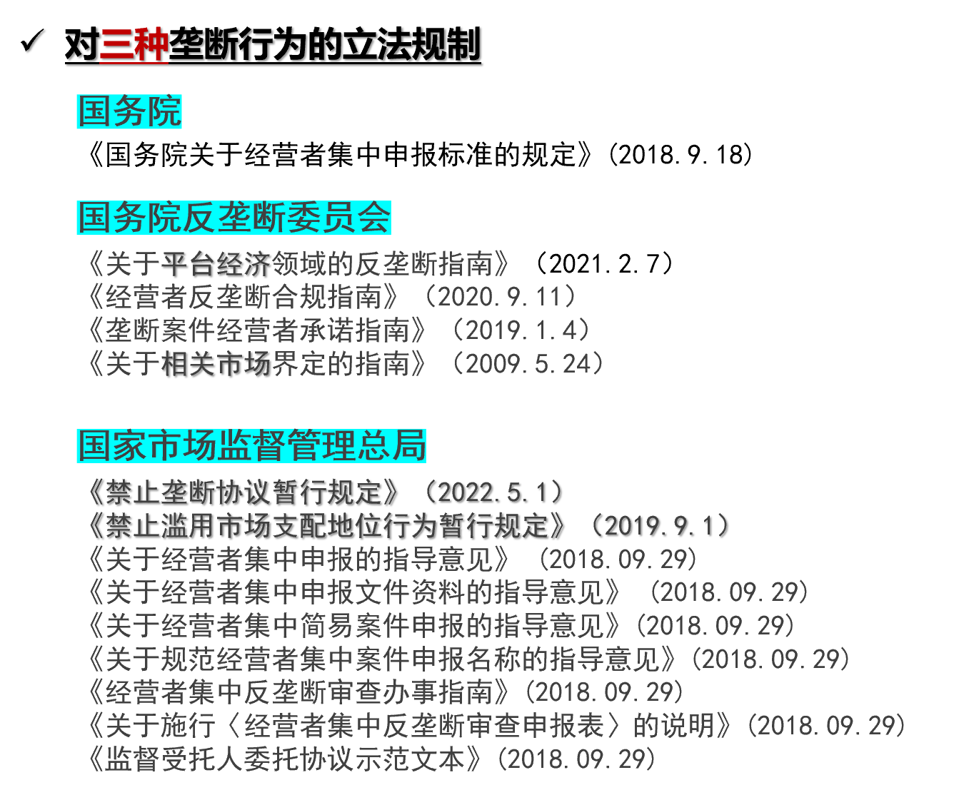

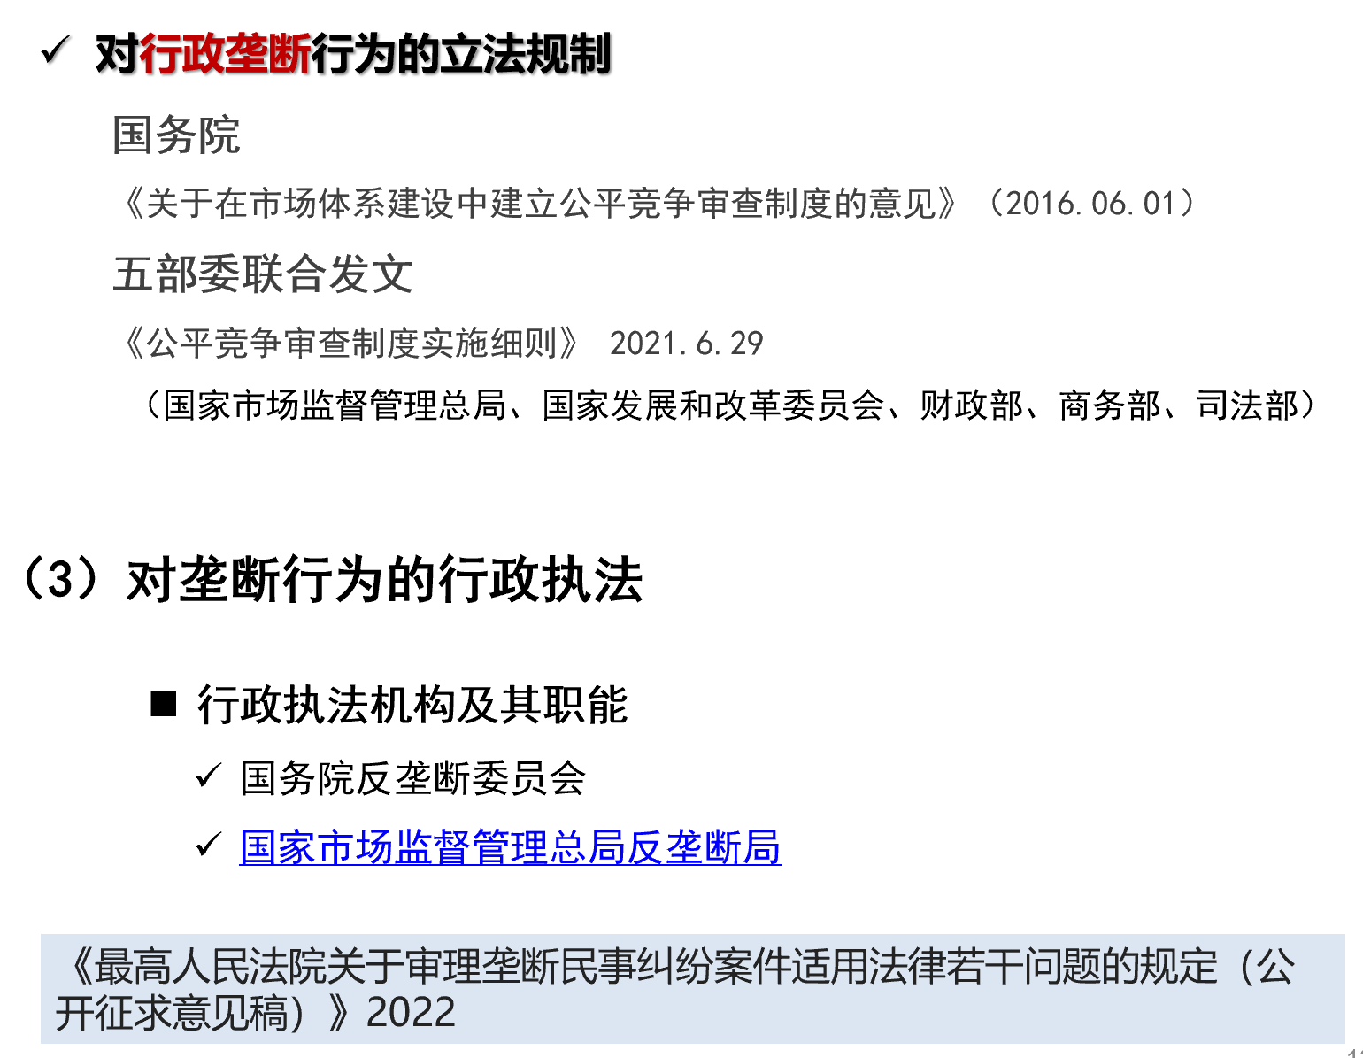

2.不正当竞争行为的立法规制

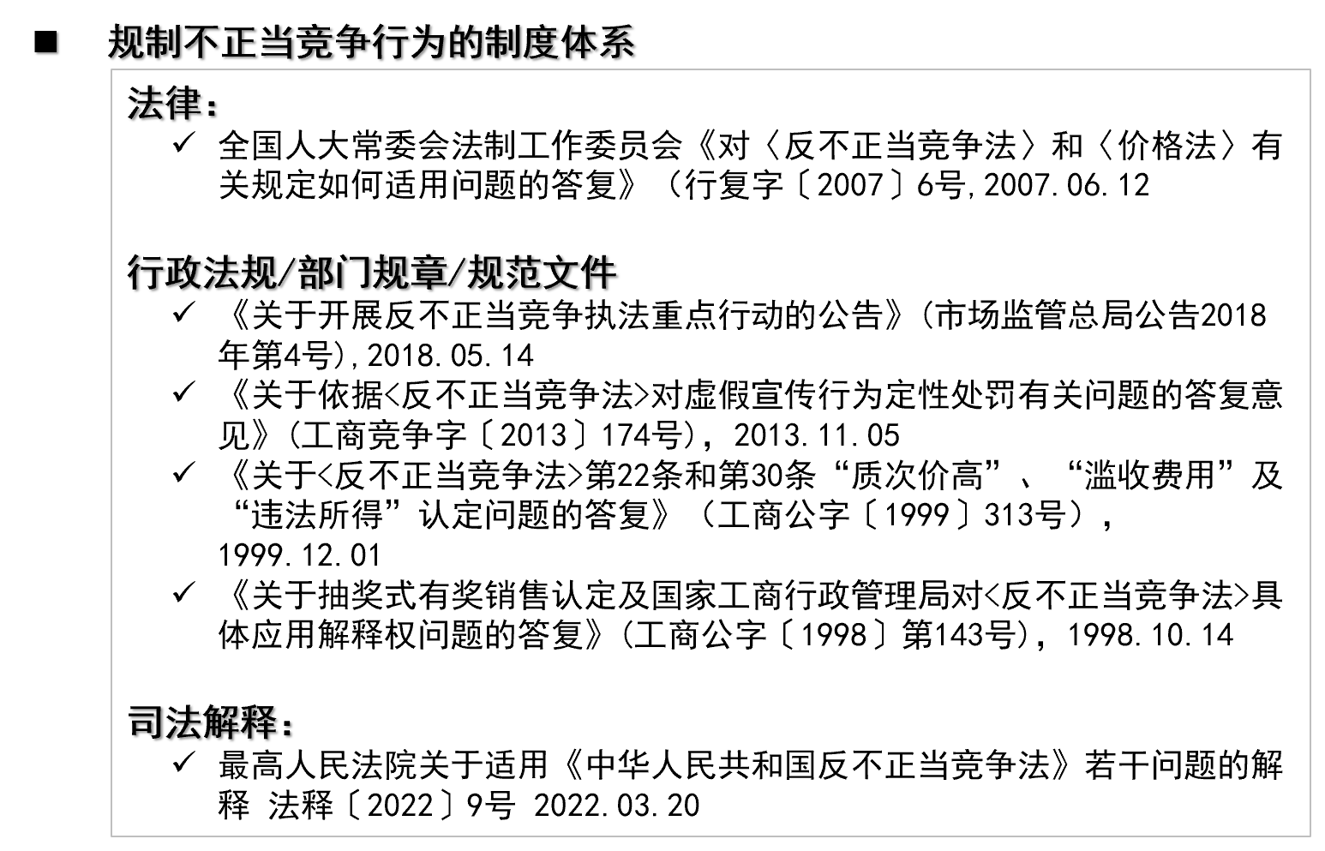

三、垄断行为——“垄断协议”的立法规制（法律构成要件）

1.案例导读（参考案例：上海华明电力设备制造有限公司、武汉泰普变压器开关有限公司垄断协议纠纷民事二审民事（2021）最高院知民终1298号）；案件事实概要、本案法院审判结果、法律上的知识点

2.垄断协议的制度构造及相关立法规制

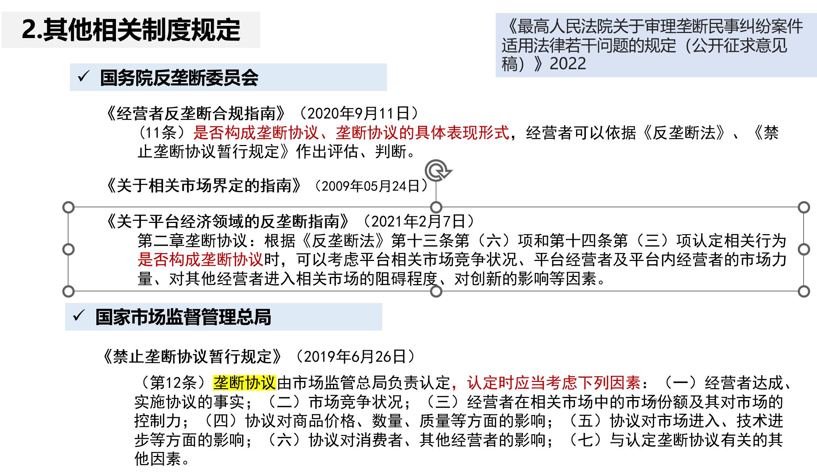

3.概念分析—垄断协议

* 法律概念：协同行为（参考案例：国家发展和改革委员会行政处罚决定书[2016]7号—华中、信谊和常四等联合抵制交易的垄断协议案）
* 学理解释：
* 垄断协议类型：横向垄断协议、纵向垄断协议
* 理论上认定垄断协议的原则解释：本身违法原则、合理原则

4.“垄断协议”的法律构成要件

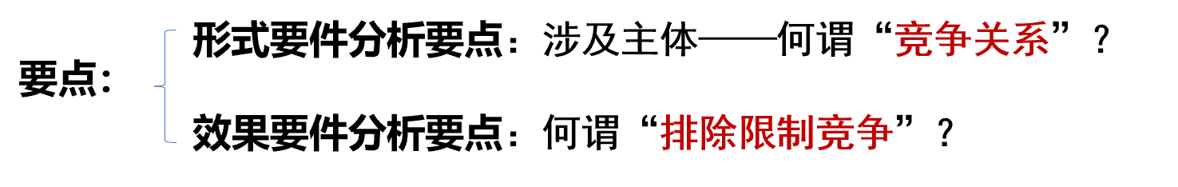

（1）形式要件—对“竞争关系”的分析

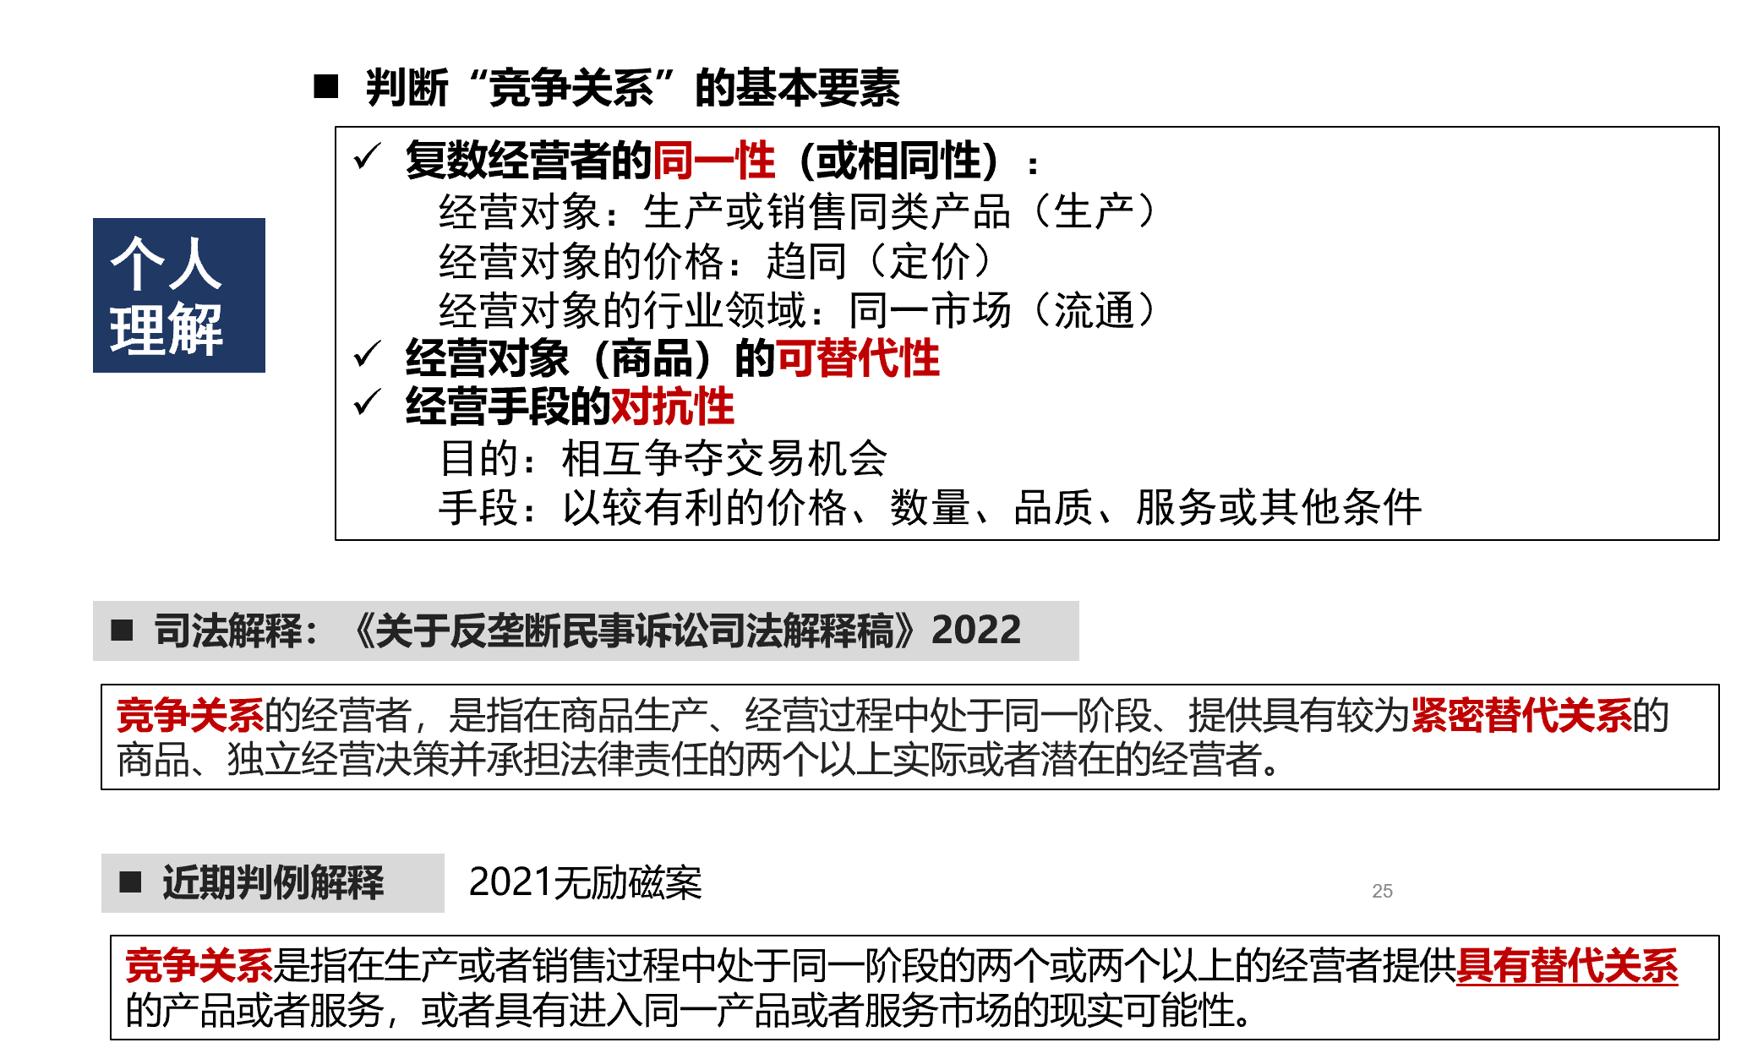

* 其他形式要件：参照《禁止垄断协议暂行规定》（2022修订）第7-12条

（2）效果要件—对“排除限制竞争效果”的分析

* 横向垄断协议如何界定“排除限制竞争”的效果？

参考案例： (2021)最高法知民终2253号 《进贤县温圳镇艺术幼儿园、进贤县温圳镇六佳一幼儿园等横向垄断协议纠纷民事二审民事》

* 纵向垄断协议如果界定“排除限制竞争”的效果？

参考案例：(2018)上民终475号《武汉市汉阳光明贸易有限责任公司与上海韩泰轮胎销售有限公司垄断协议纠纷二审民事》

[（2012）沪高民三(知)终字第63号]北京锐邦涌和科贸有限公司与强生(上海)医疗器材有限公司等纵向垄断协议纠纷上诉案 [上海市高级人民法院]

（1）从“竞争是否充分”考察（2）从“市场地位”考察（3）从“行为动机”考察（4）从“竞争效果”考察

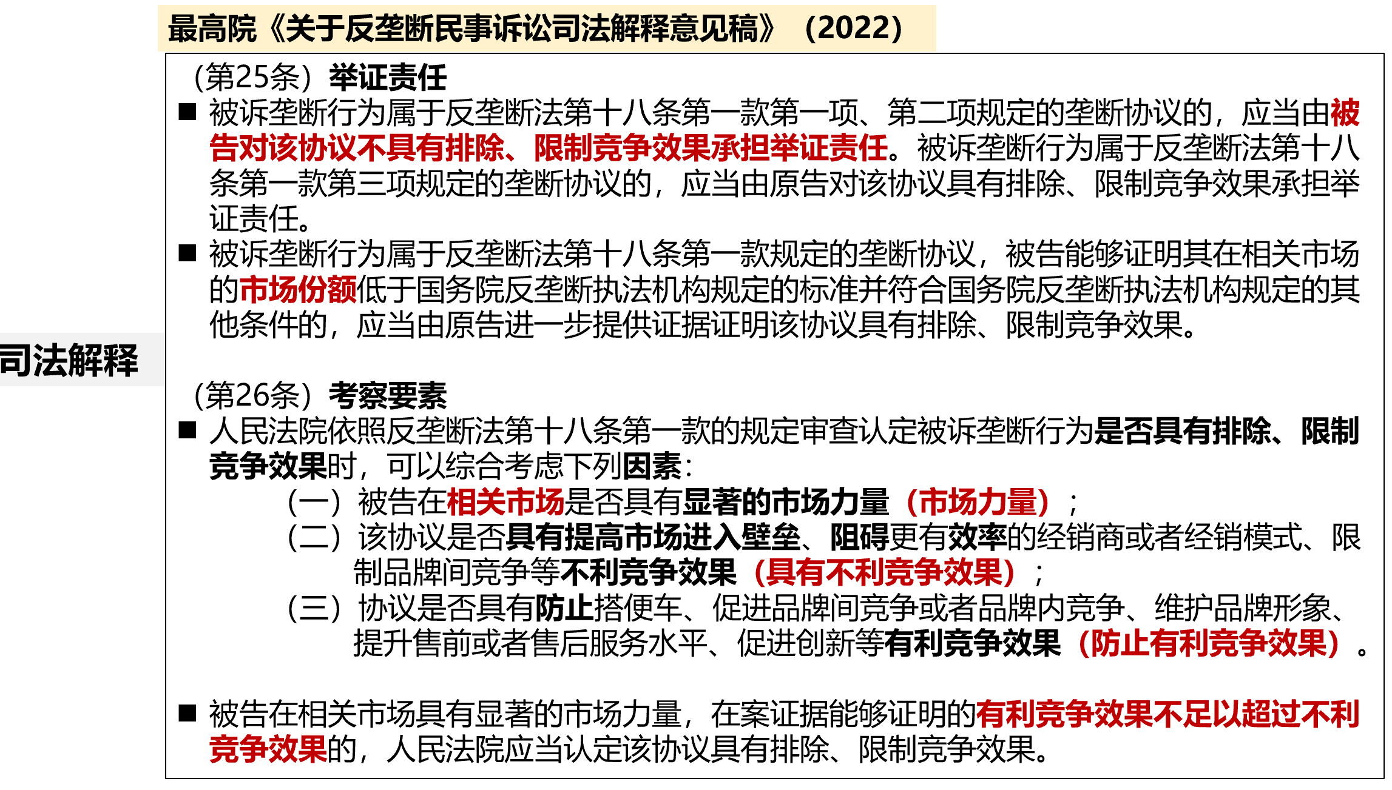

四、总结及今后关注问题

1.需要关注的其他法律概念——“组织帮助行为”的立法规制

* 何谓“组织帮助行为”?
* 新法为何增设“组织帮助行为”？
* 在2022新法出台之前对“组织帮助行为”立法实践“轴辐协议”

2021《国务院反垄断委员会关于平台经济领域的反垄断指南》第8条

2021《国务院反垄断委员会关于原料药领域的反垄断指南》第9条

* 新法实施后的效果——实质性帮助行为的行政执法实践

参考案例：《民用爆破器材行业协会组织会员企业达成垄断协议案》

2. 互联网反垄断规制——相关政策、制度、司法解释

制度：《国务院反垄断委员会关于平台经济领域的反垄断指南》2021.02.07

司法解释：《最高人民法院关于互联网法院审理案件若干问题的规定》法释〔2018〕16号

# 第三讲 反垄断法——滥用市场支配地位

参考教材：马克思主义理论研究和建设工程重点教材《经济法学》张守文主编，高等教育出版社2022年8月第三版

一、案例导读—“知网”滥用市场支配地位行政处罚案

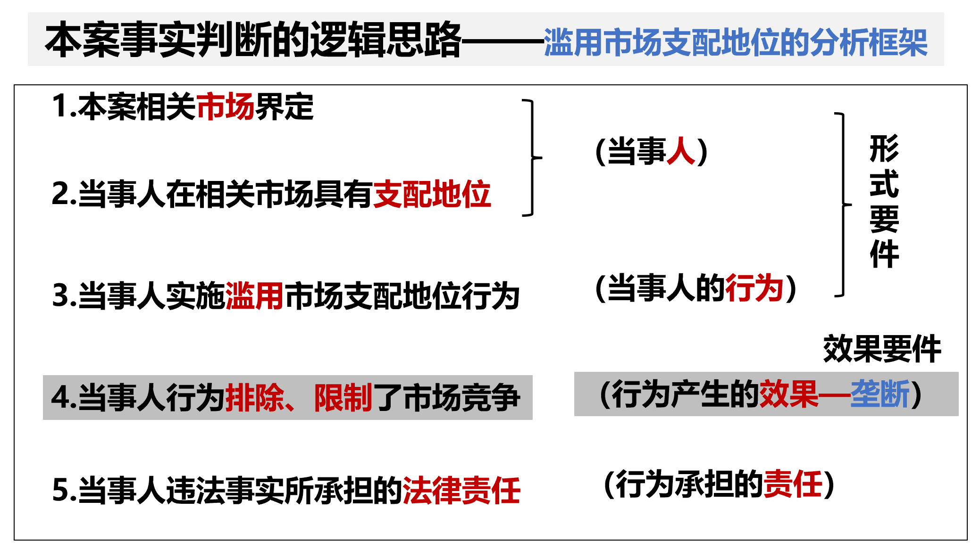

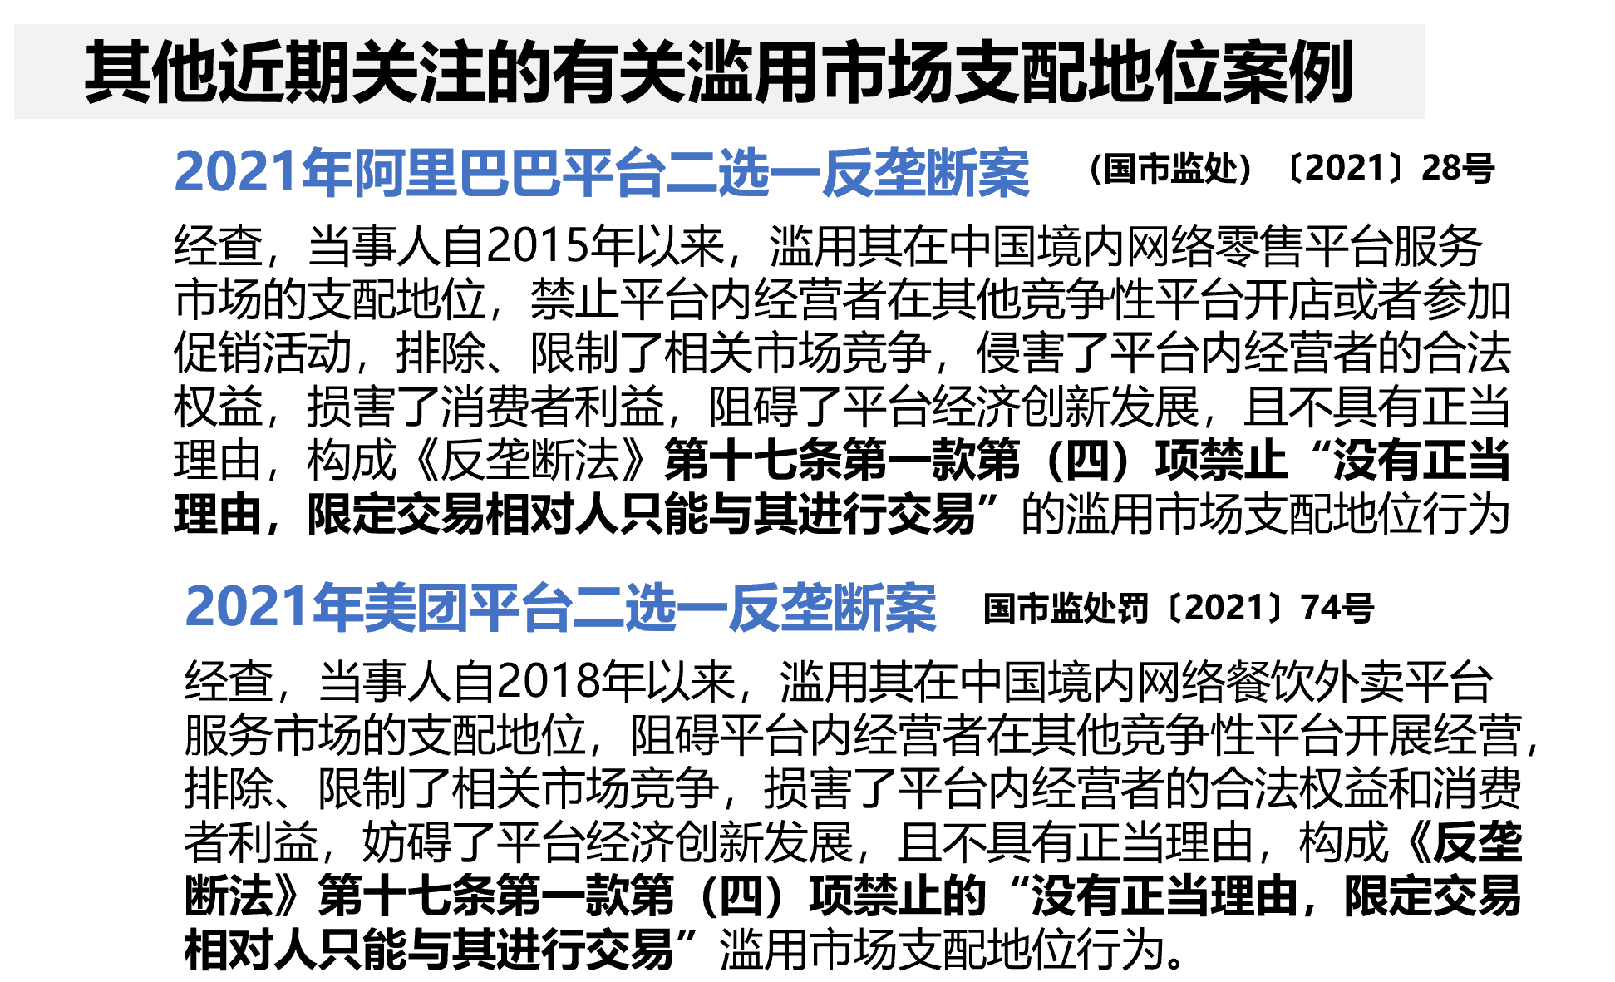

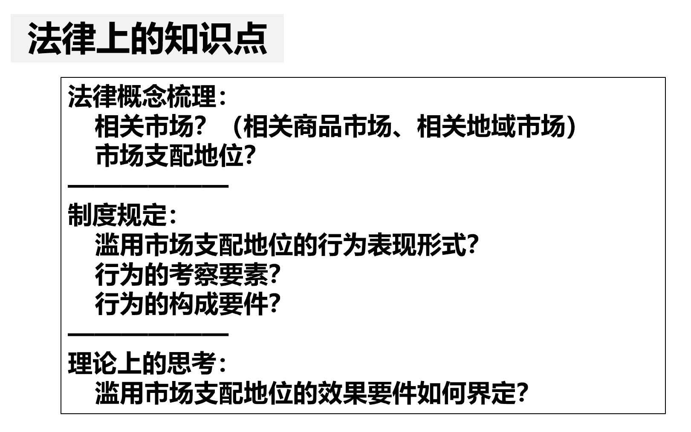

二、滥用市场支配地位的制度构造及相关立法规制

1.《反垄断法》第22-24条分析

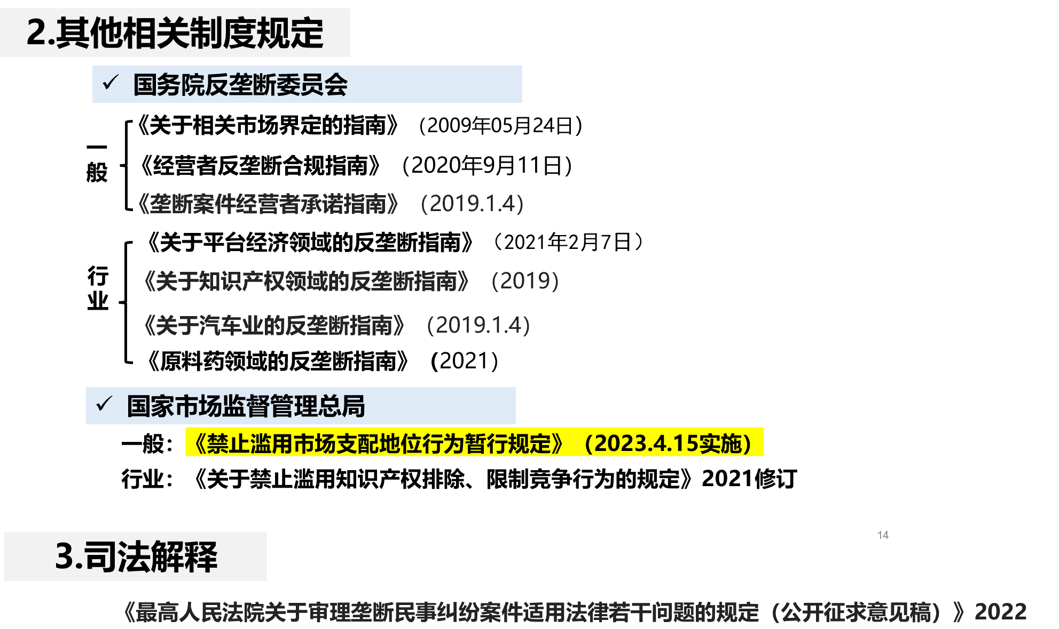

2.不正当竞争行为的立法规制



**三、概念分析—”市场支配地位”**

1.法律概念分析

市场支配地位=市场（范围）+支配力（控制力+阻碍力）

2.何谓“相关市场”？（《关于相关市场界定的指南》第2条分析）

3.界定“相关市场”的依据和方法（《指南》第4-6条分析）

替代性分析法：需求替代、供给替代的意义

4. 界定相关商品市场考虑的主要因素（《指南》第8条分析）

案例分析：知网/美团/阿里案

5. 对“支配力”的理解

6. 制度与案例中的关系——相关法律概念的梳理

“竞争关系”与“交易关系”

**四、“滥用”市场支配地位的行为及其法律构成要件**

1.法律界定（《反垄断法》第22条分析：基本框架）

2.各种“滥用”行为的法律构成要件

* 非公平价格行为

参考案例：辽市监反垄断处罚〔2023〕1 号 《东北制药集团股份有限公司滥用市场支配地位案》

* 掠夺性定价行为
* 附加交易条件行为

参考案例：吴小秦诉陕西广电网络传媒（集团）股份有限公司捆绑交易纠纷案（2016）最高法民再98号——最高法院2017指导案例

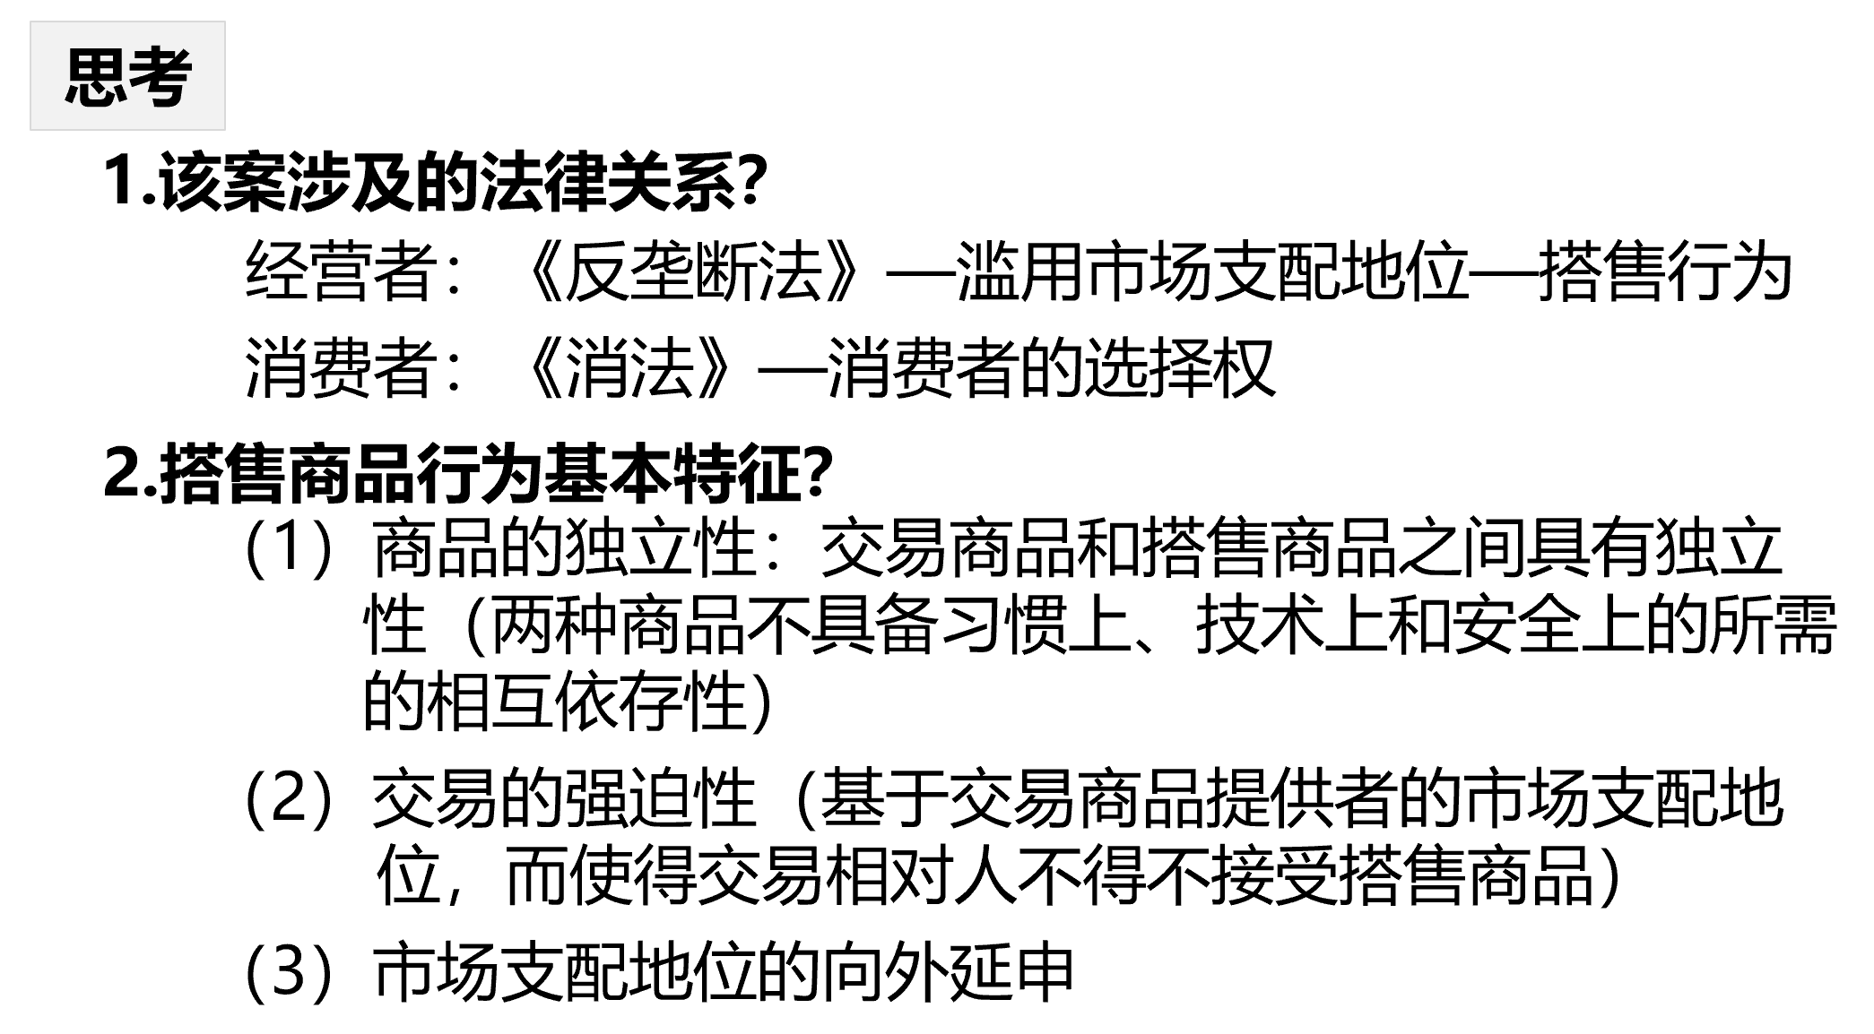

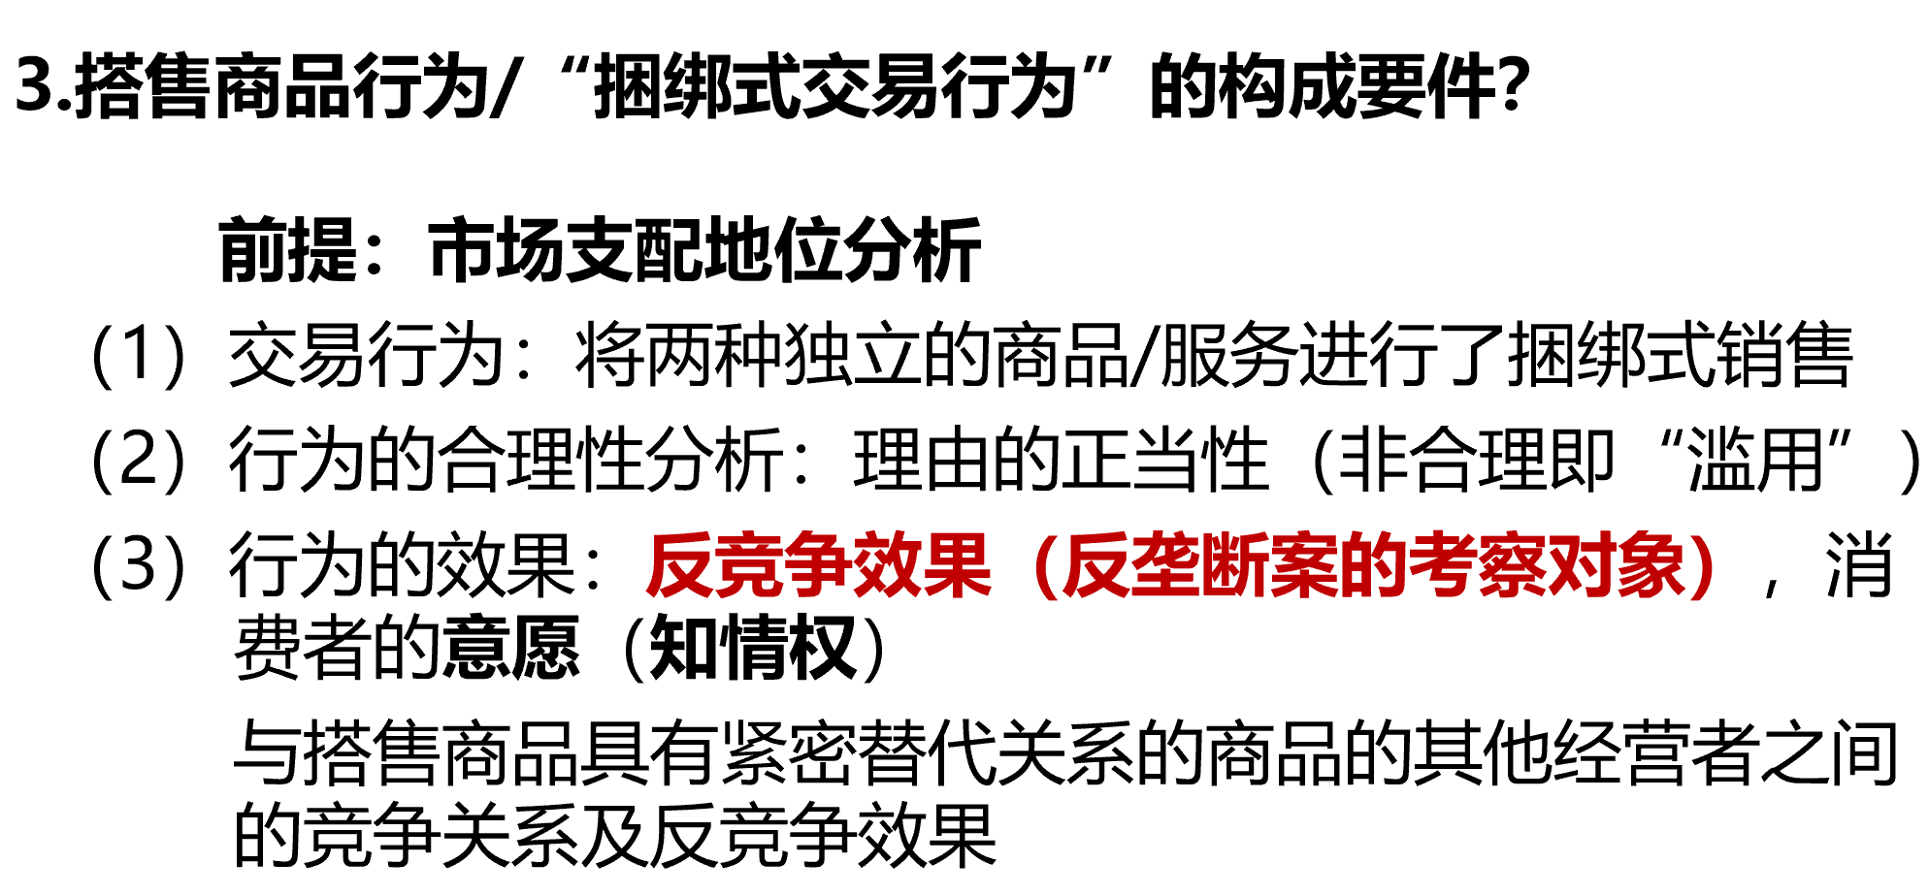

* 拒绝交易行为
* 限定交易行为
* 交易歧视行为

3.要点：认定“不公平”和 “正当理由” 还应当考虑的因素

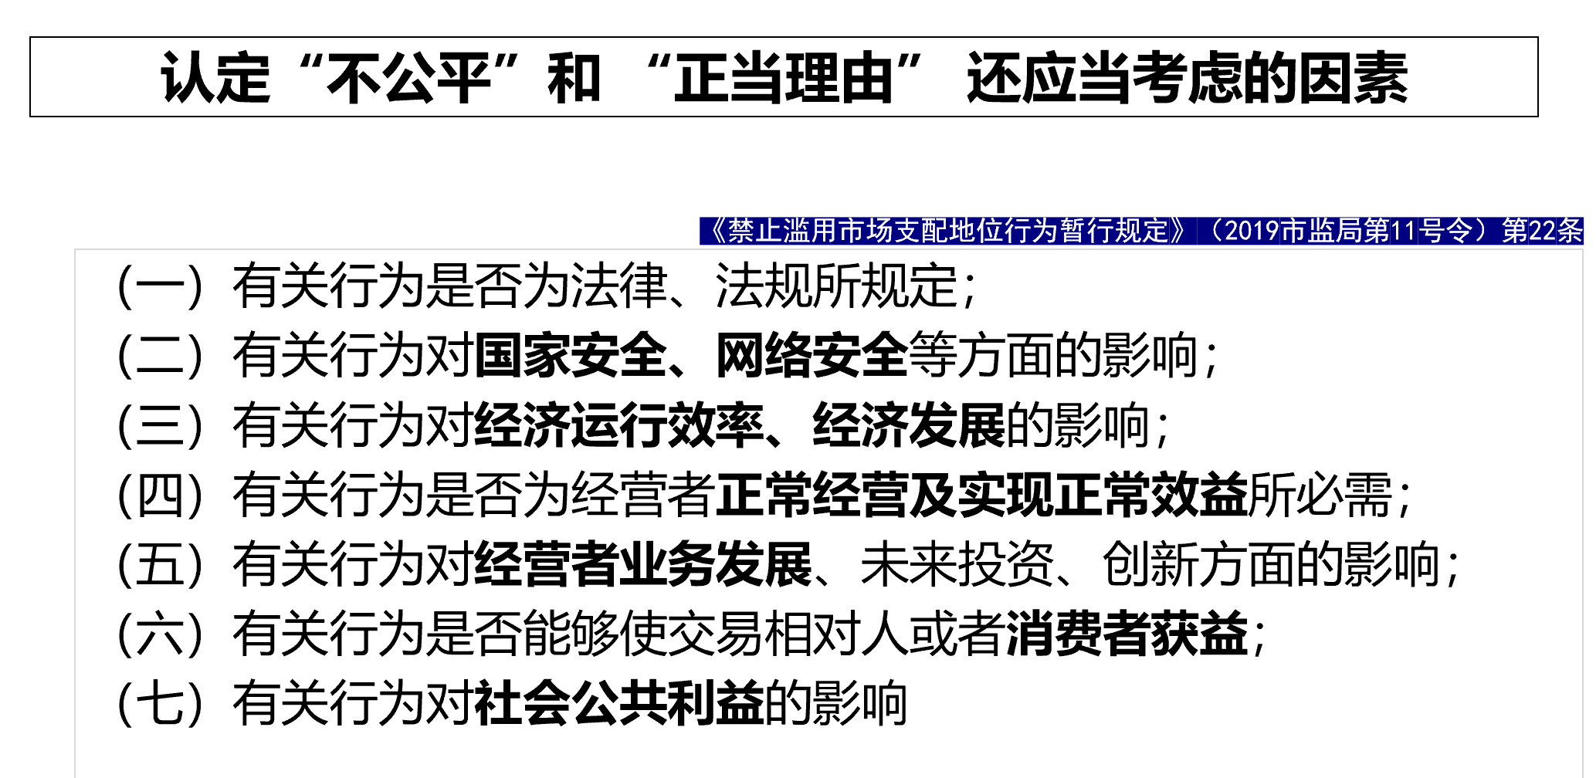

**五、总结及今后关注问题**

1. 自然垄断行业的垄断行为司法认定标准

* 案例导读：(2022)最高法知民终395号 威海宏福置业有限公司、威海市水务集团有限公司滥用市场支配地位纠纷案

2. 排他性民事权利的界限—”独家授权”

* 案例导读：(2021)最高法知民终1790号。《涉中超联赛图片”滥用市场支配地位纠纷案》。本案明确了排他性民事权利的不正当行使才可能成为反垄断法预防和制止的对象，而民事权利的排他性或者排他性民事权利本身并不是反垄断法预防和制止的对象。本案对于厘清排他性民事权利的行使边界、保障企业的合法经营具有重要价值。

# 第四讲 反垄断法——经营者集中/行政垄断行为

参考教材：马克思主义理论研究和建设工程重点教材《经济法学》张守文主编，高等教育出版社2022年8月第三版

一、经营者集中

1. 案例导读

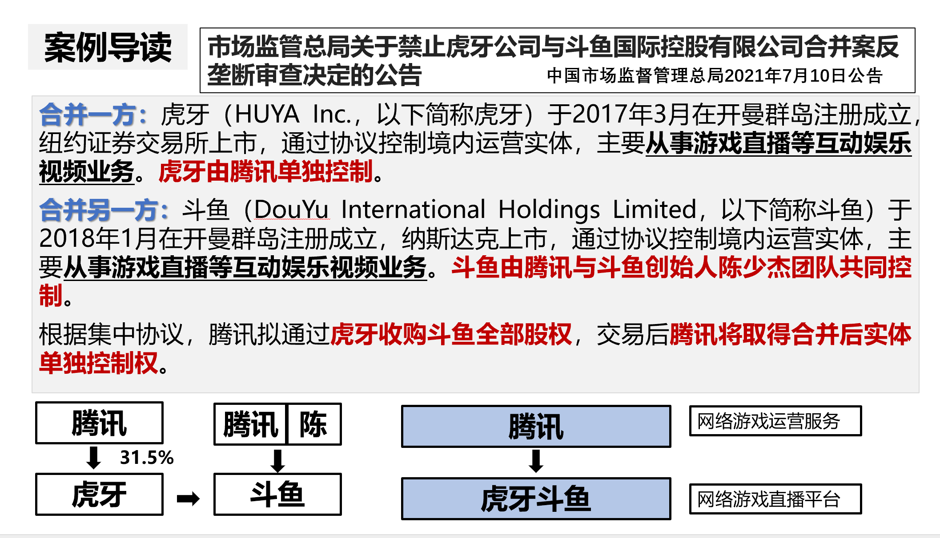

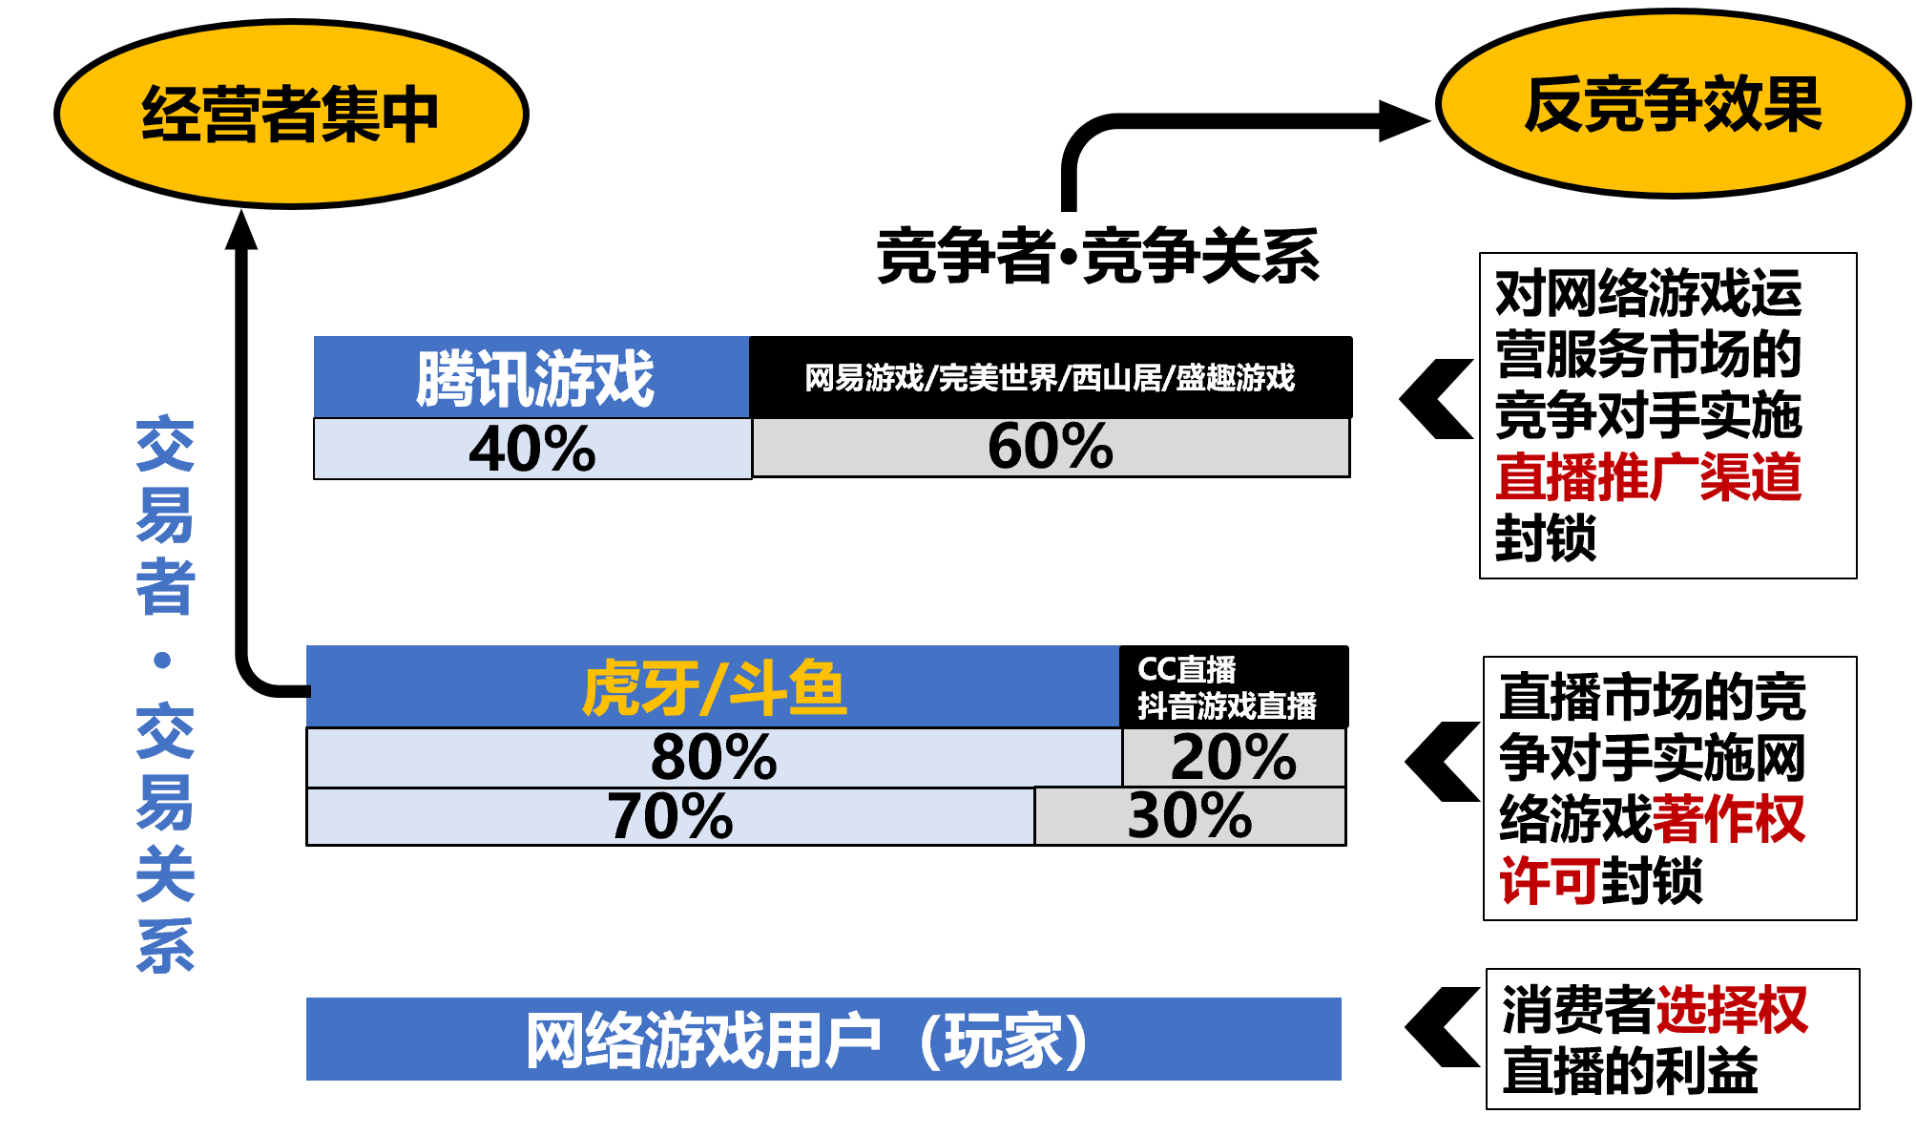

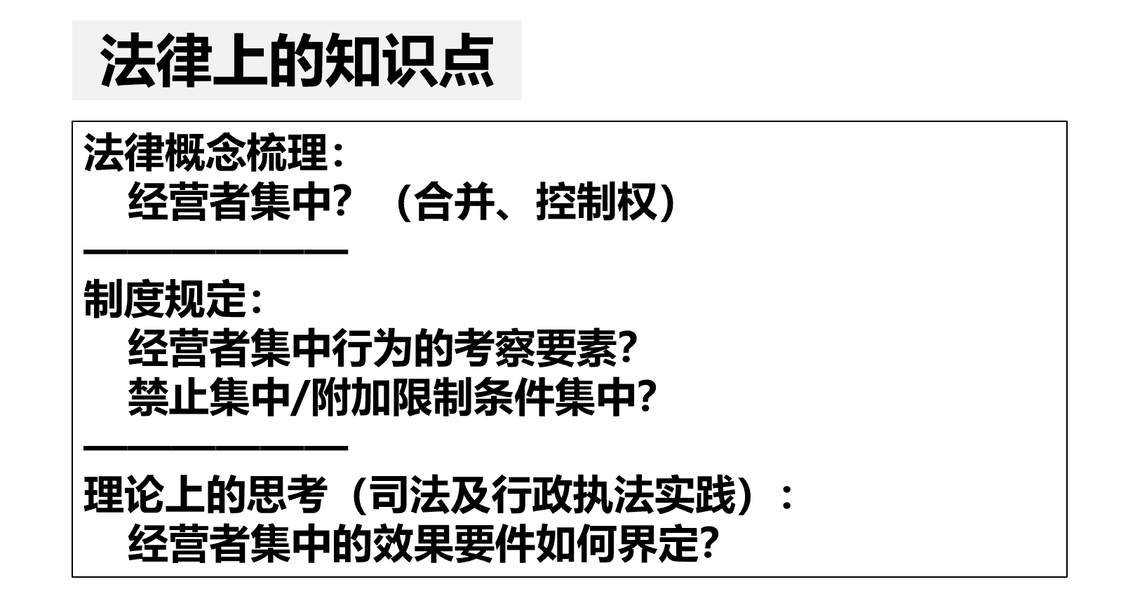

1. 经营者集中的制度构造及相关立法规制

《反垄断法》中对经营者集中行为的规制（25-38条）分析

1. 概念分析—“经营者集中”及案例分析

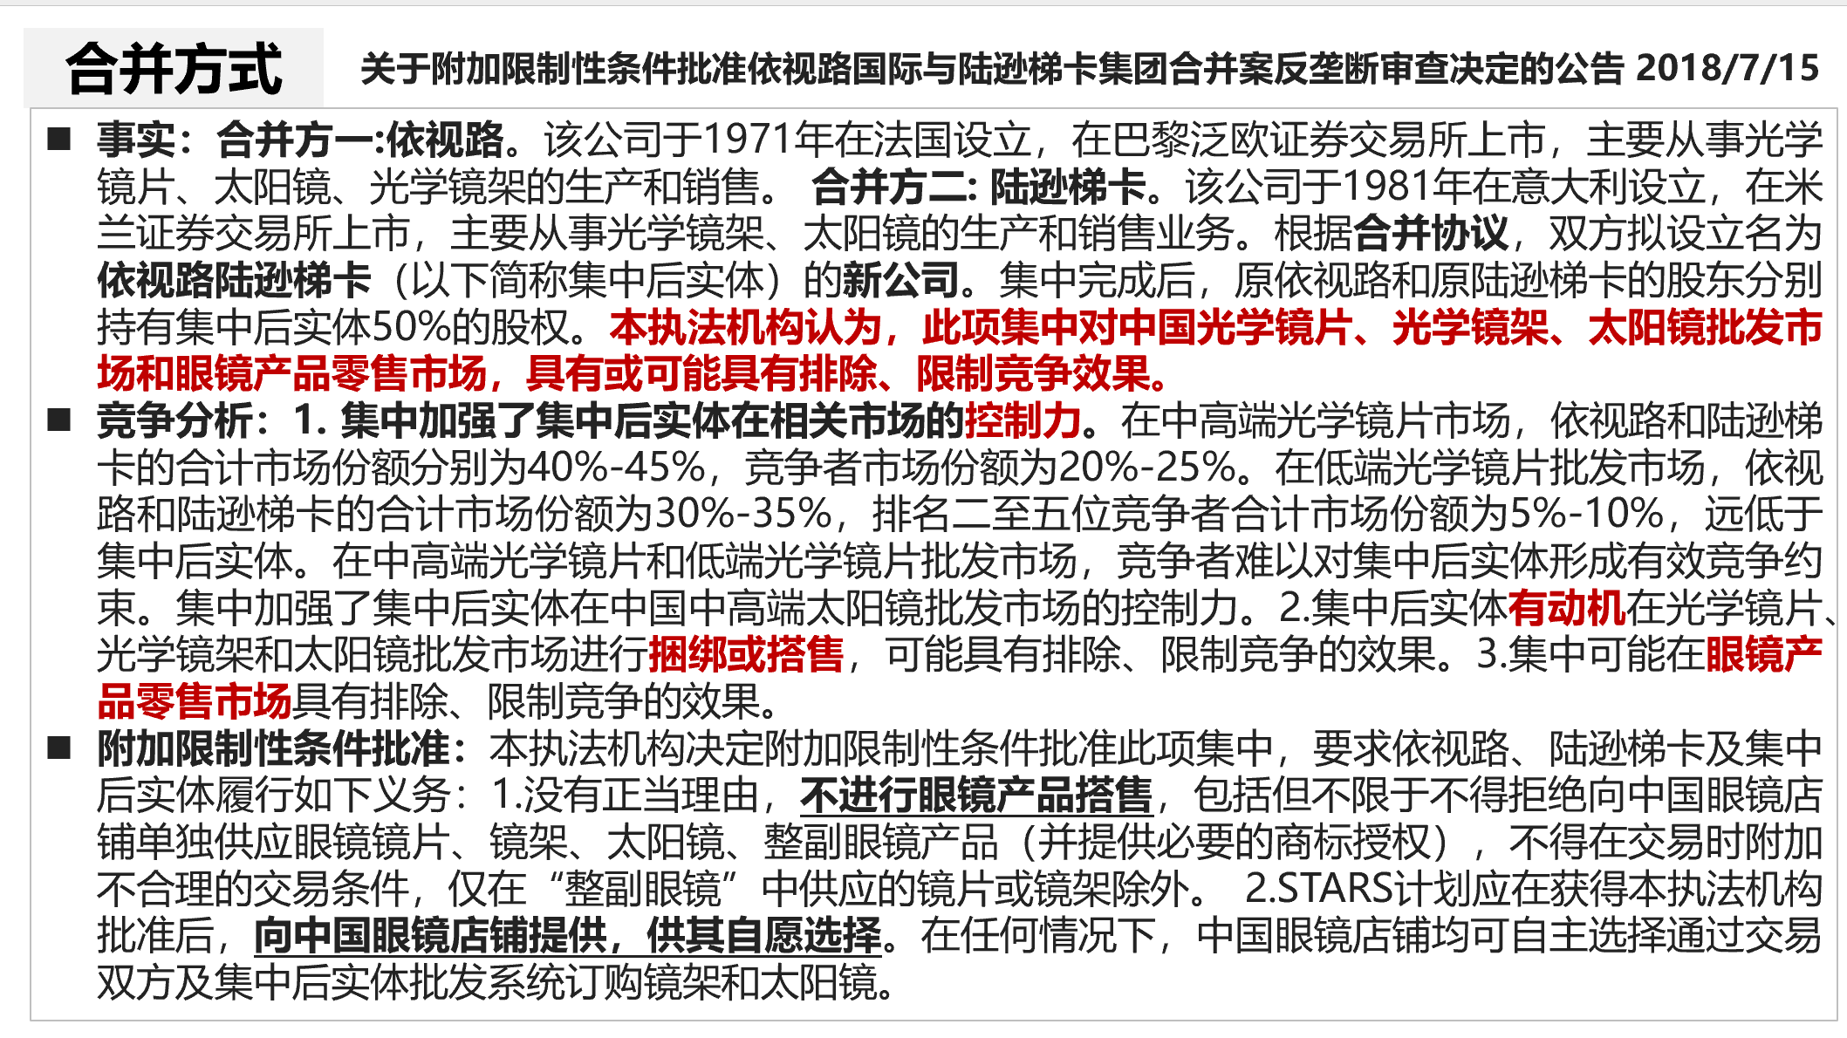

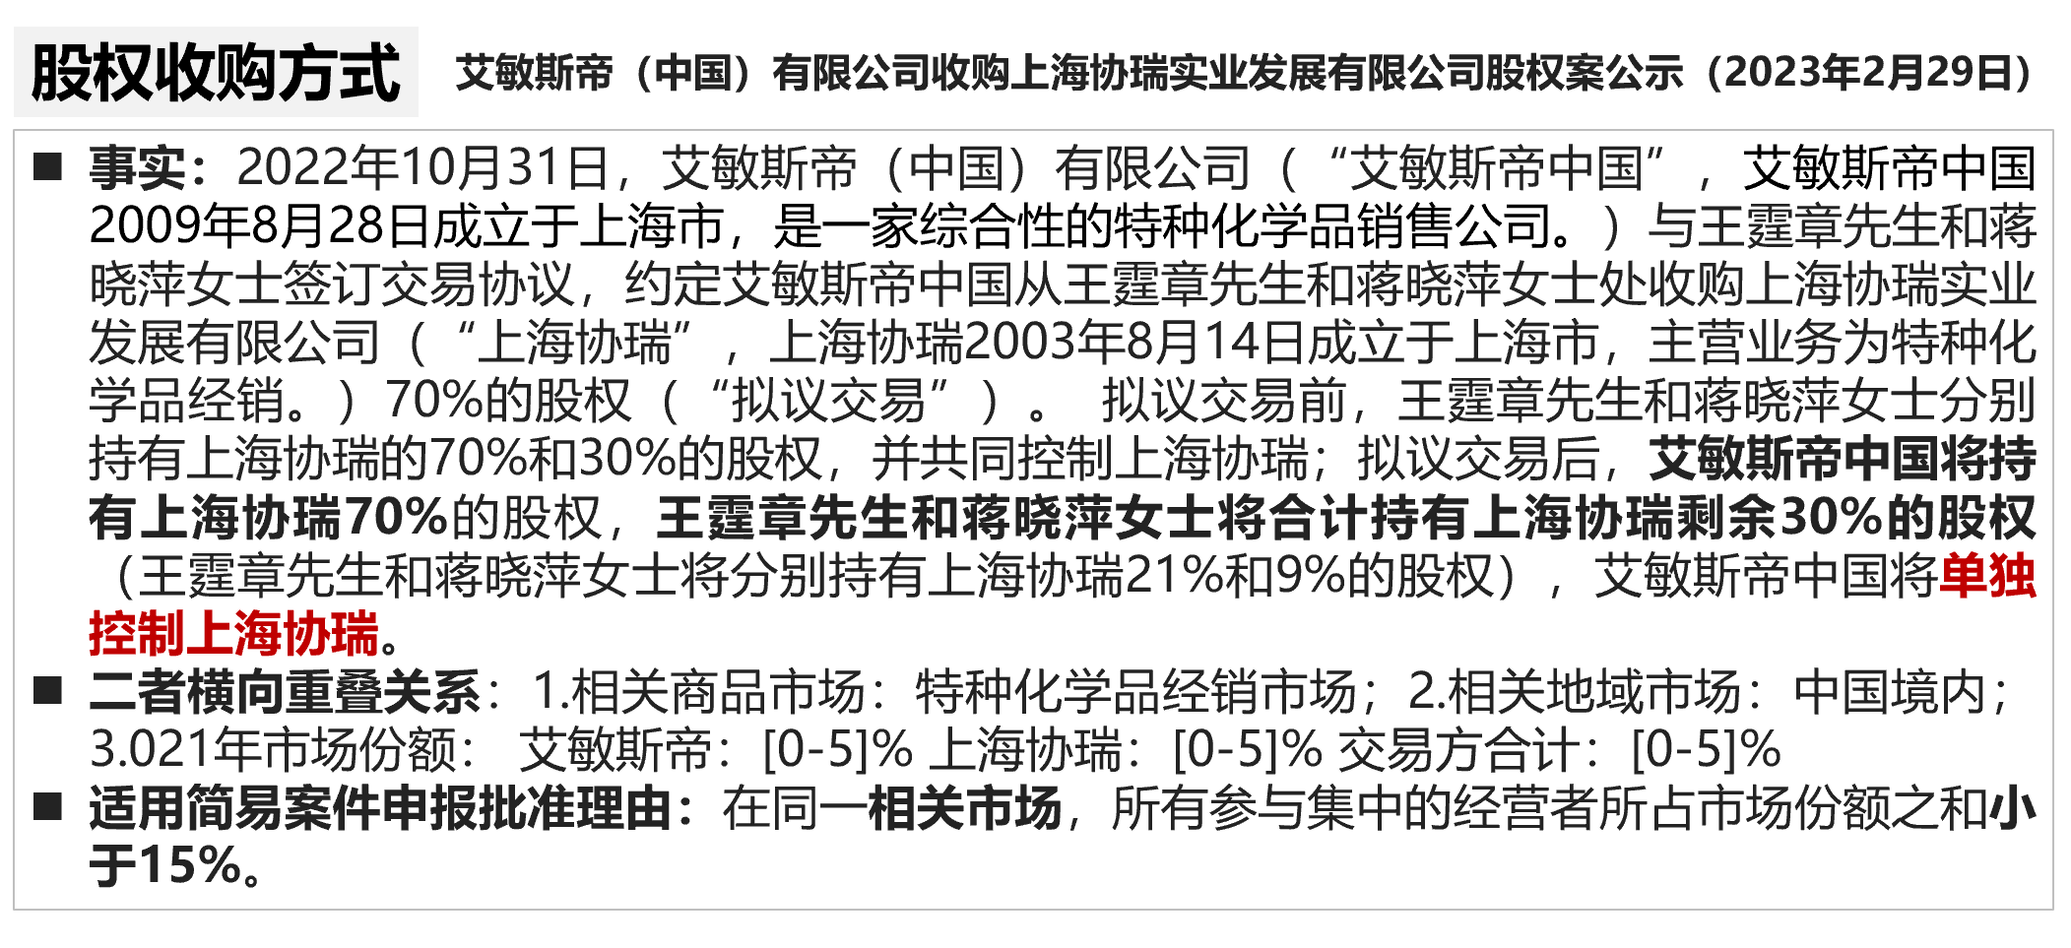

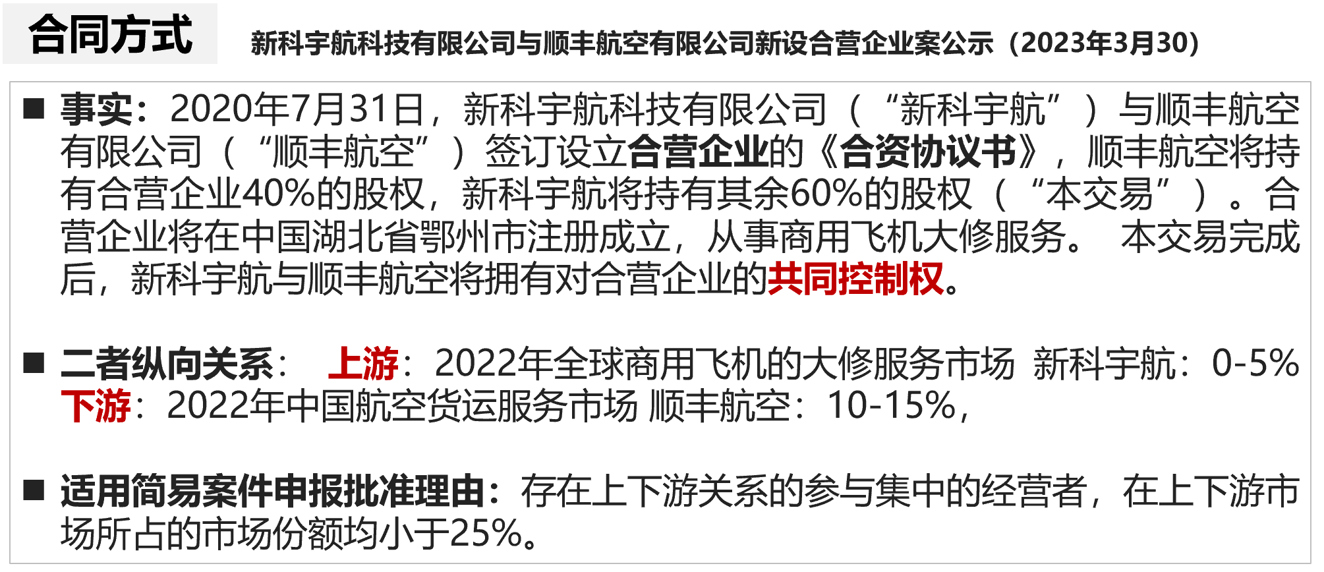

1. 概念分析：何谓“控制权”?

《关于经营者集中申报的指导意见（2018修订）》第3条

1. “经营者集中”行为的事先审批程序

参考法规：《反垄断法》及《经营者集中审查规定》

**二、行政垄断行为**

1. 案例导读（市场监管总局办公厅关于建议纠正内蒙古自治区公安厅滥用行政权力排除限制竞争有关行为的函 市监价监函〔2018〕412号）
2. 滥用行政权力排除、限制竞争行为的立法规制（反垄断法39-45条分析）

其他制度规定：

国务院：

《国务院关于在市场体系建设中建立公平竞争审查制度的意见》国发〔2016〕34号

市场监督管理总局：

《制止滥用行政权力排除、限制竞争行为规定》（2023.4.15实施）

《公平竞争审查制度实施细则》国市监反垄规〔2021〕2号



1. 概念分析—“行政垄断”行为
2. “行政垄断”行为的构成要件

* 限定交易行为（参考案例：《玉浙江省市场监管局纠正金华市武义县交通运输局滥用行政权力排除、限制竞争行为》引自市场监督总局2022年制止滥用行政权力排除、限制竞争执法专项行动案件）
* 协议垄断行为（参考案例：《佳木斯市城市管理综合执法局涉嫌滥用行政权力排除、限制竞争行为》；引自市场监督总局2022年制止滥用行政权力排除、限制竞争执法专项行动案件）
* 妨碍外地商品自由流通行为（参考案例：《金阳县自然资源局涉嫌滥用行政权力排除、限制竞争行为》；引自市场监督总局2022年制止滥用行政权力排除、限制竞争执法专项行动案件）
* 限制参加招标投标（参考案例：《婺源县发展和改革委员会涉嫌滥用行政权力》；引自市场监督总局2022年制止滥用行政权力排除、限制竞争执法专项行动案件）
* 限制外地经营者投资行为
* 强制实施垄断行为
* 制定反竞争规定行为（参考案例：《衡南县卫生健康局等部门涉嫌滥用行政权力排除、限制竞争行为》；引自市场监督总局2022年制止滥用行政权力排除、限制竞争执法专项行动案件）

# 第五讲 反不正当竞争法

**一、不正当竞争行为——”混淆行为”的法律构成要件分析**

1.案例导读

物美科技集团有限公司、严峰侵害商标权纠纷民事再审民事/(2022)最高法民再71号

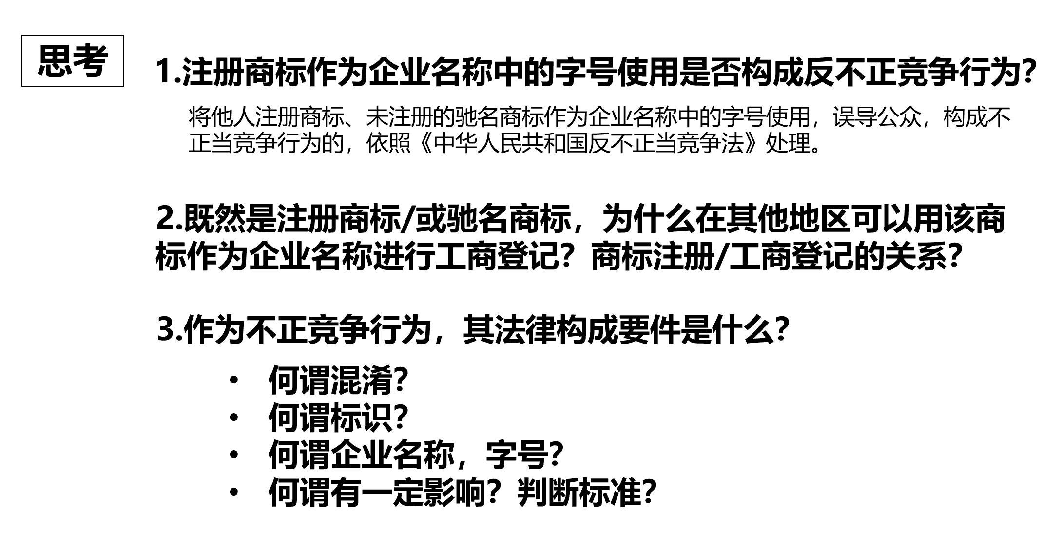

2. “混淆行为”的制度构造及构成要件

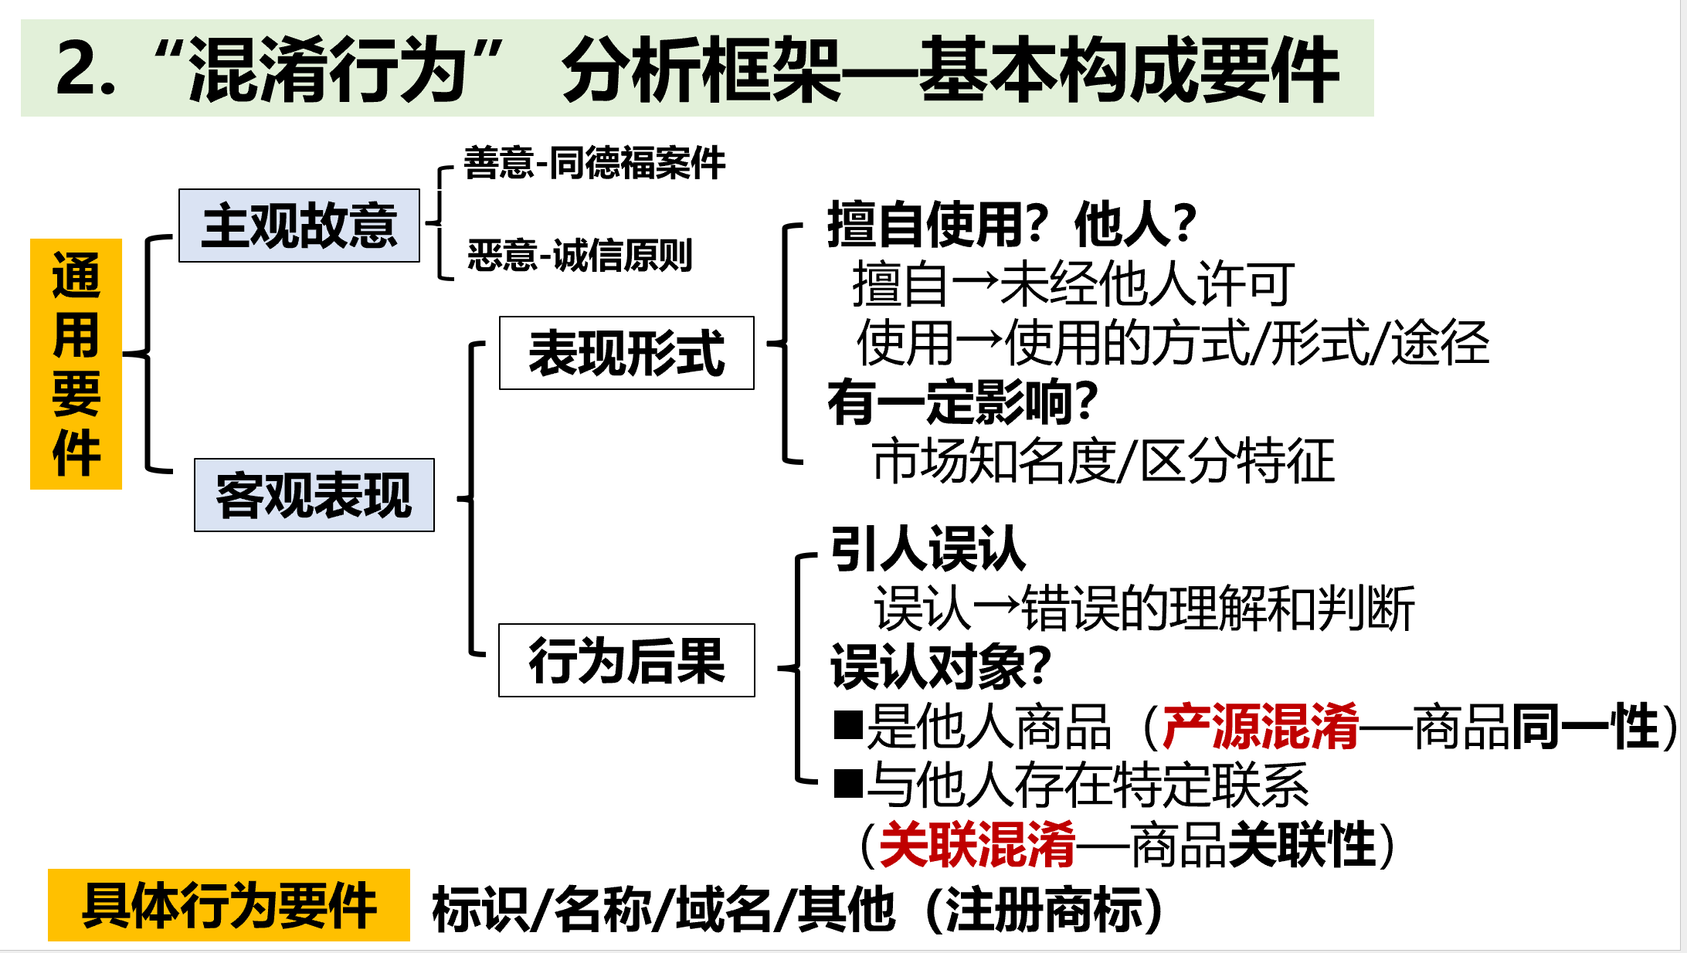

3. “标识混淆行为”的概念及法律构成要件分析

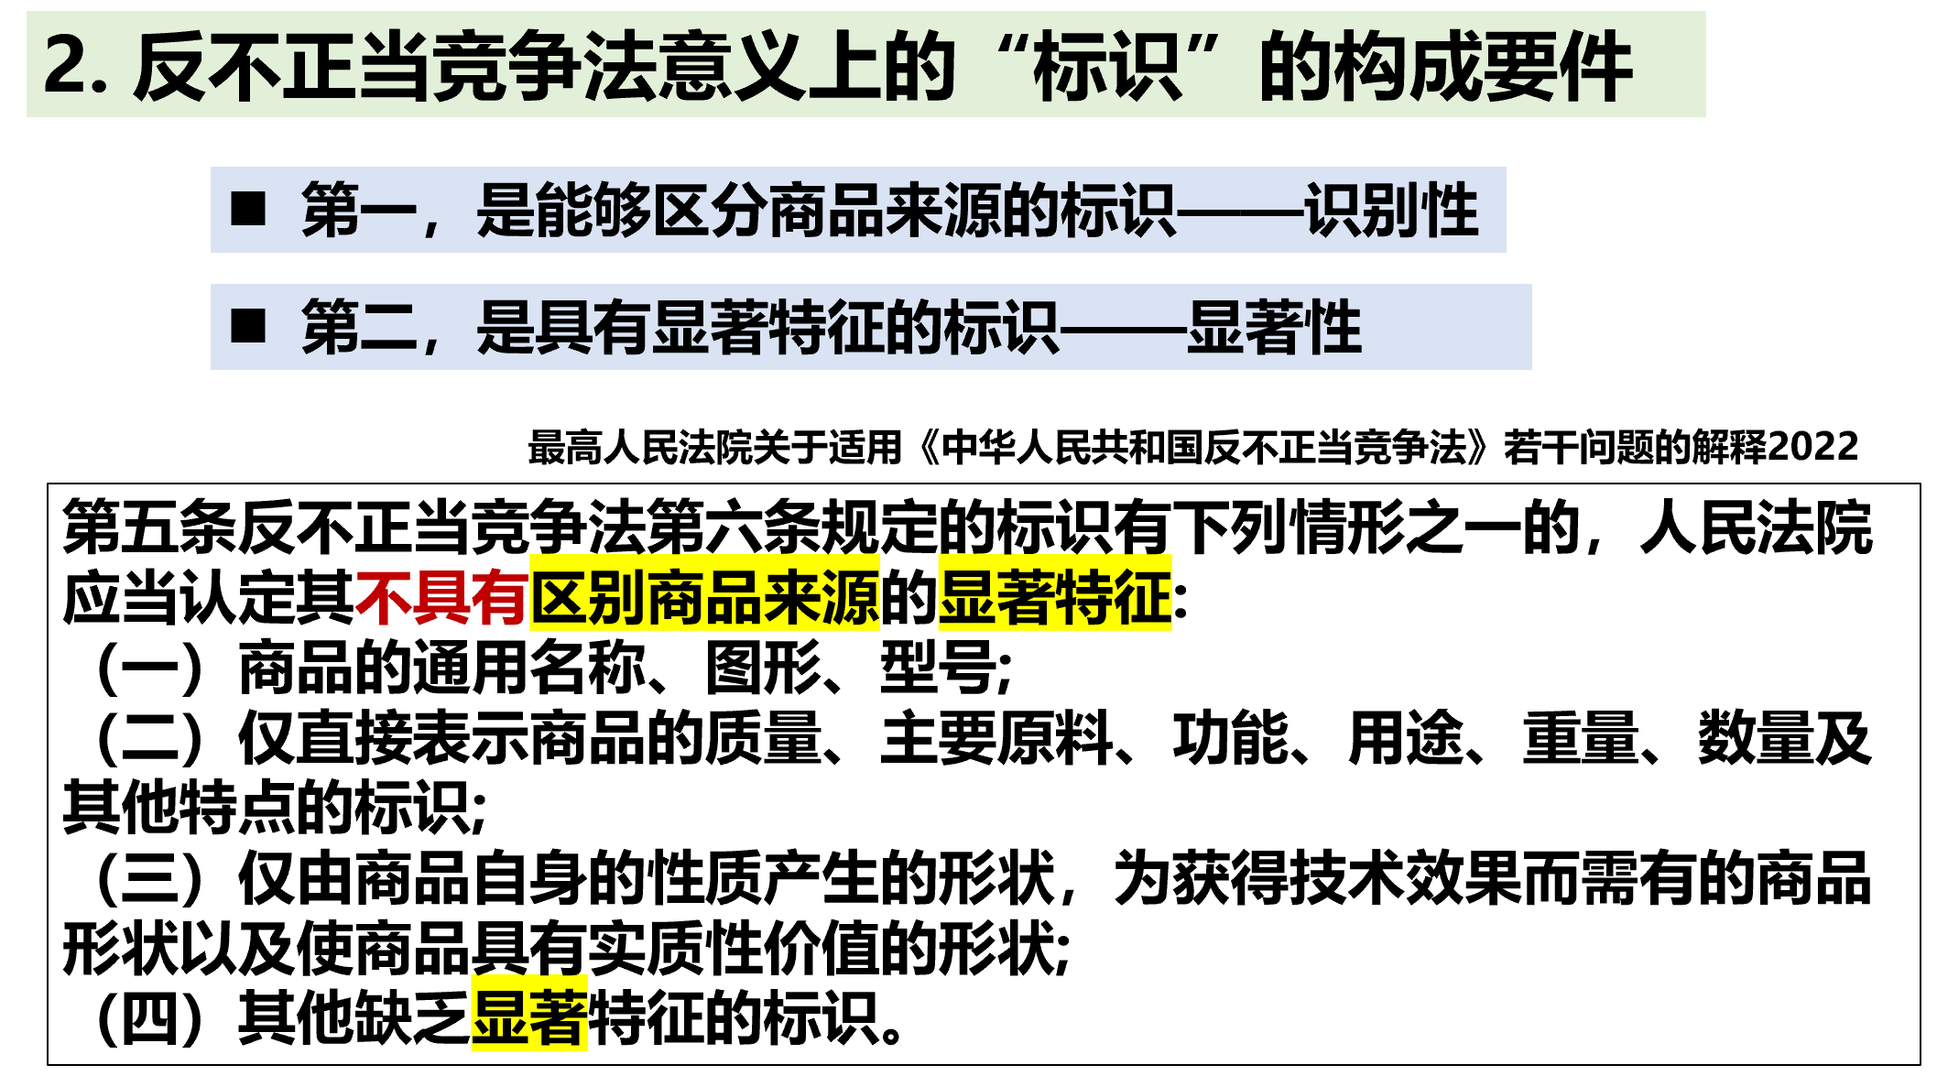

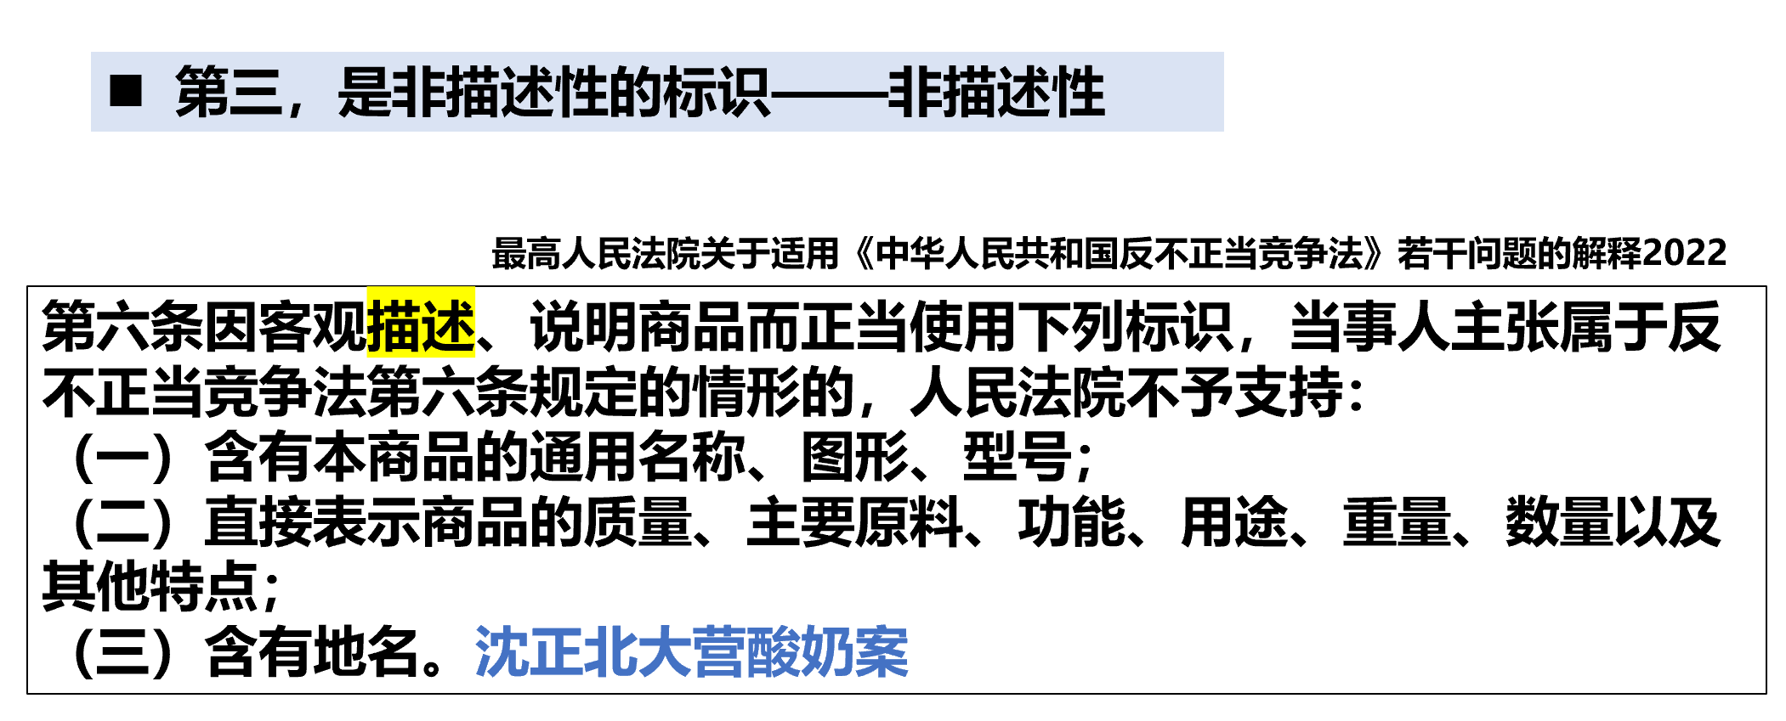

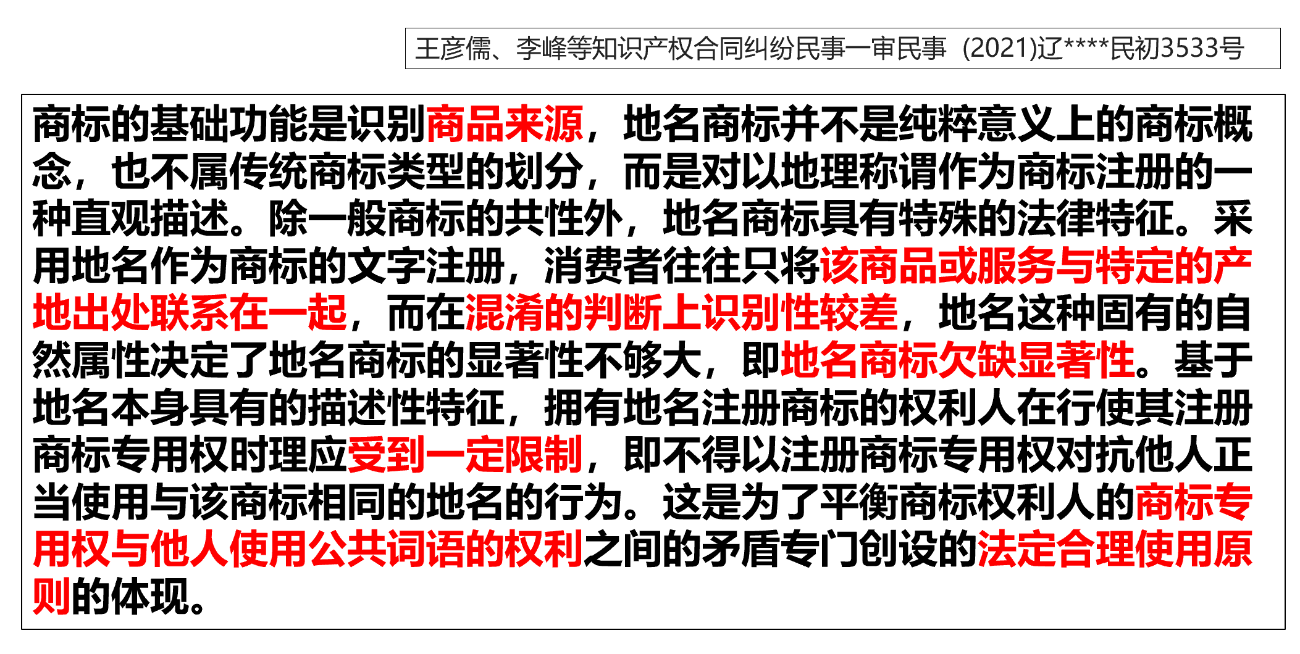

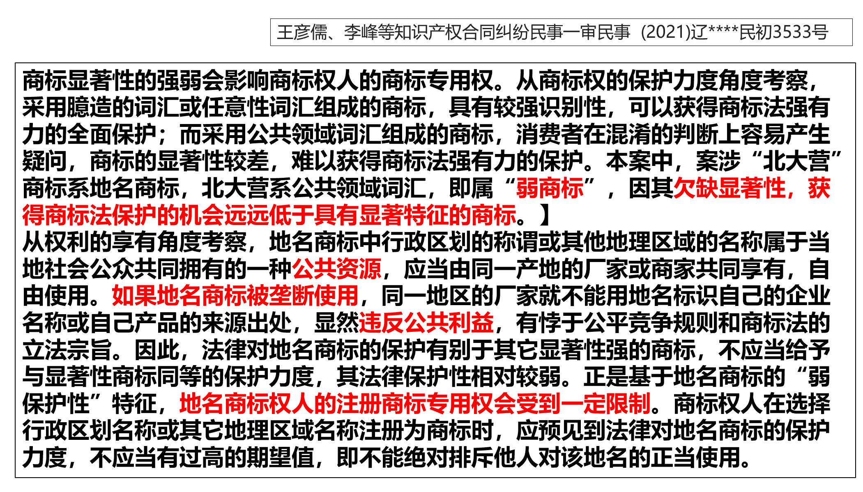

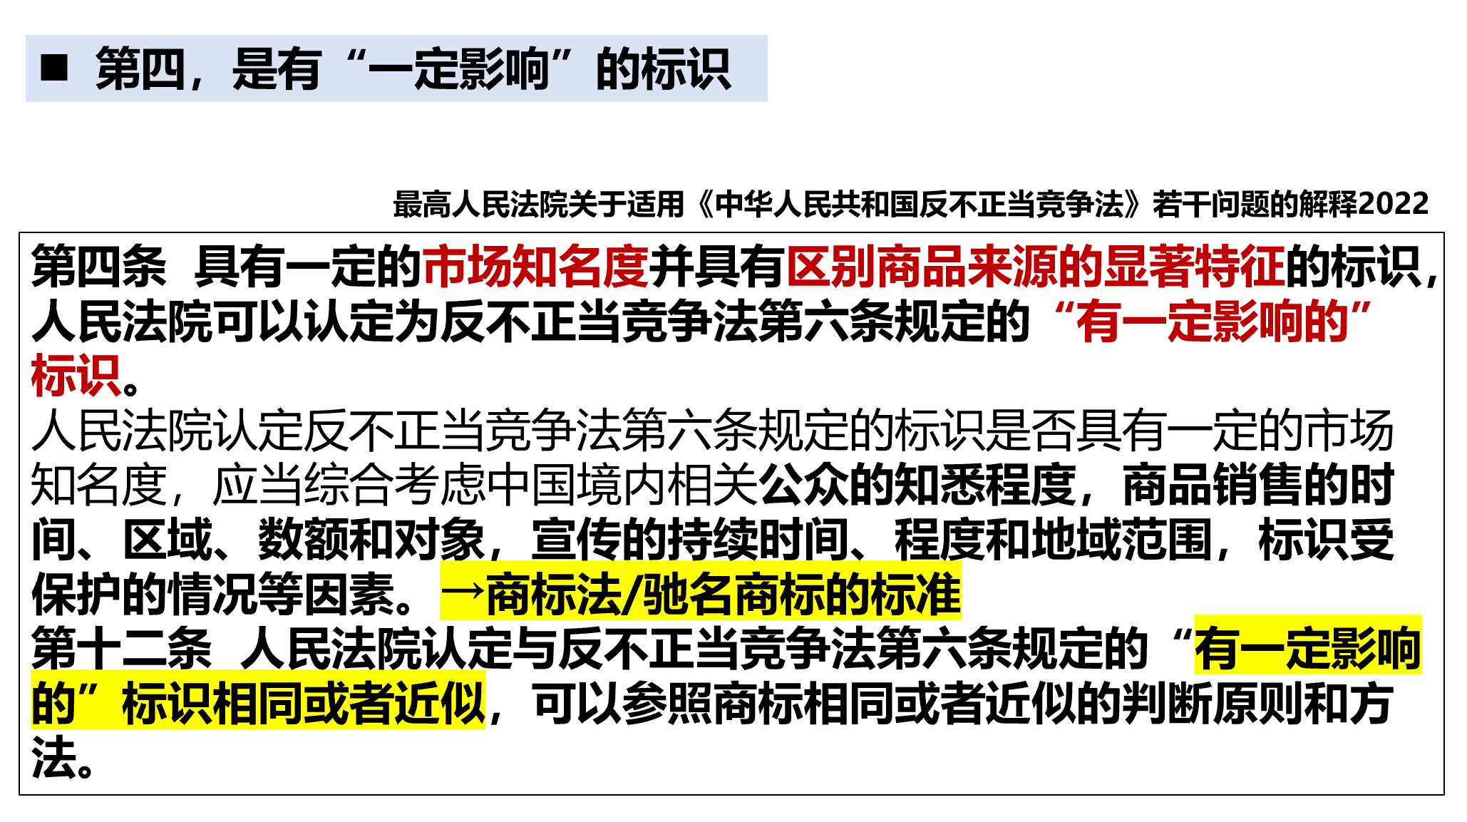

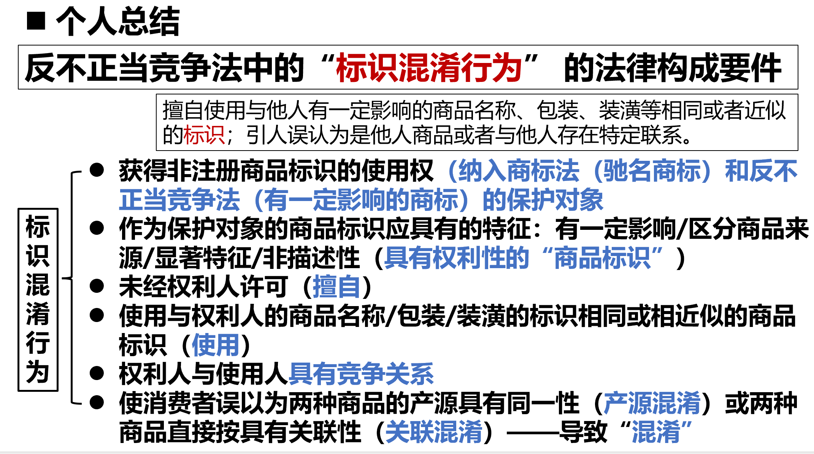

**二、商业贿赂**

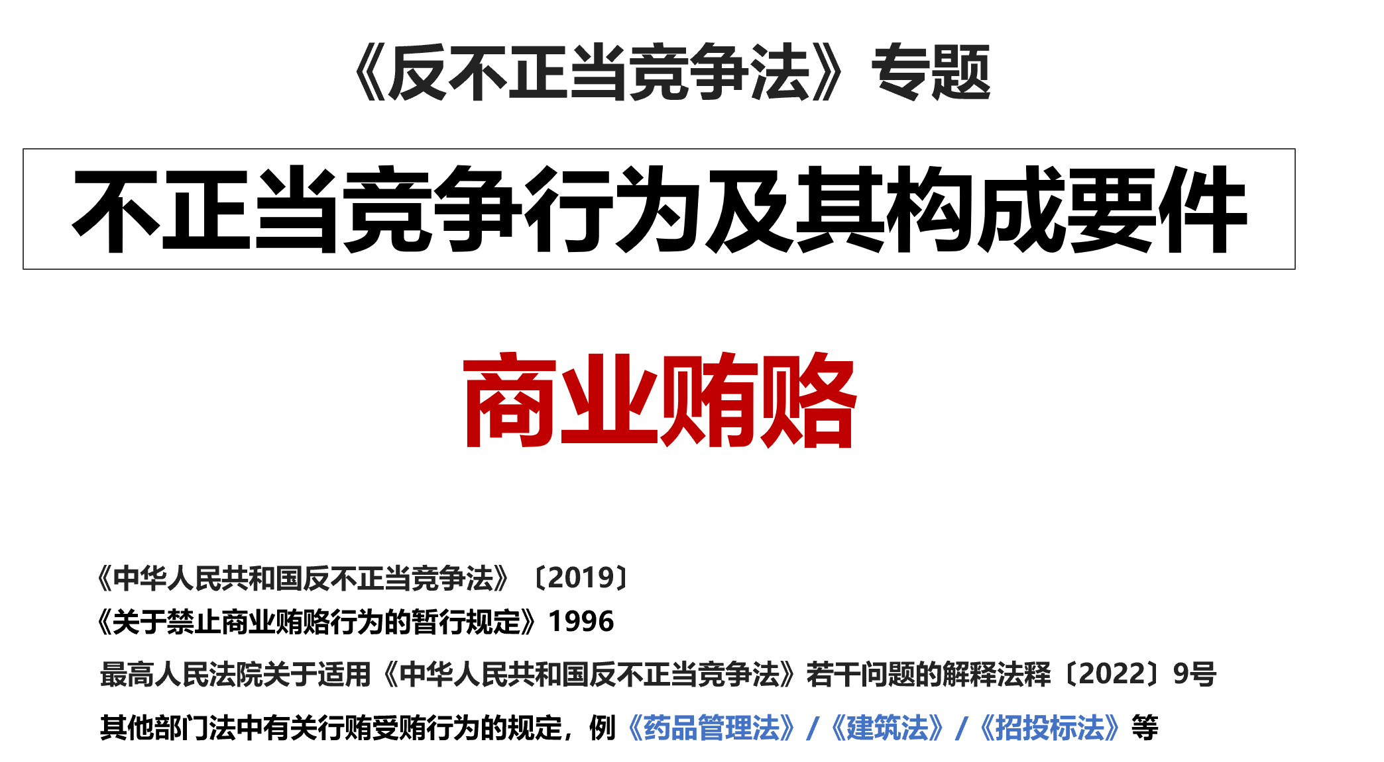

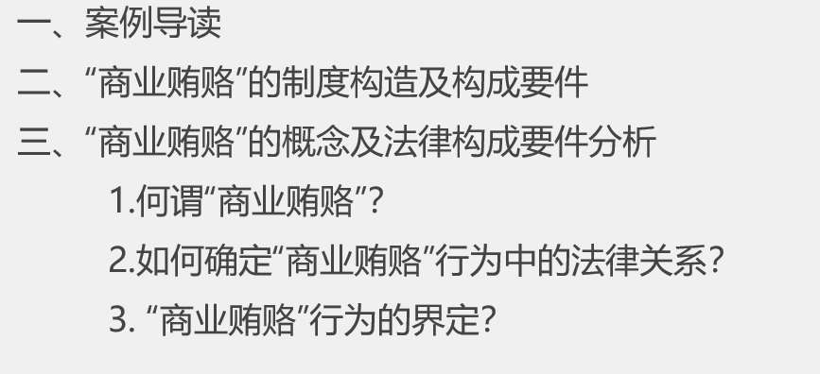

（一）案例导读

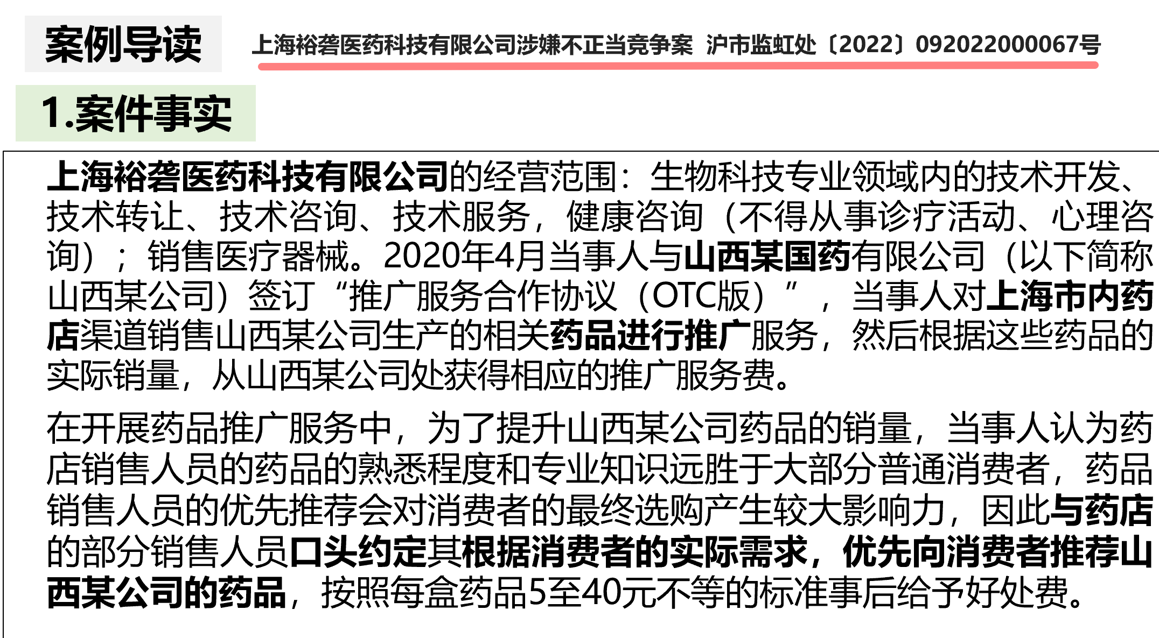

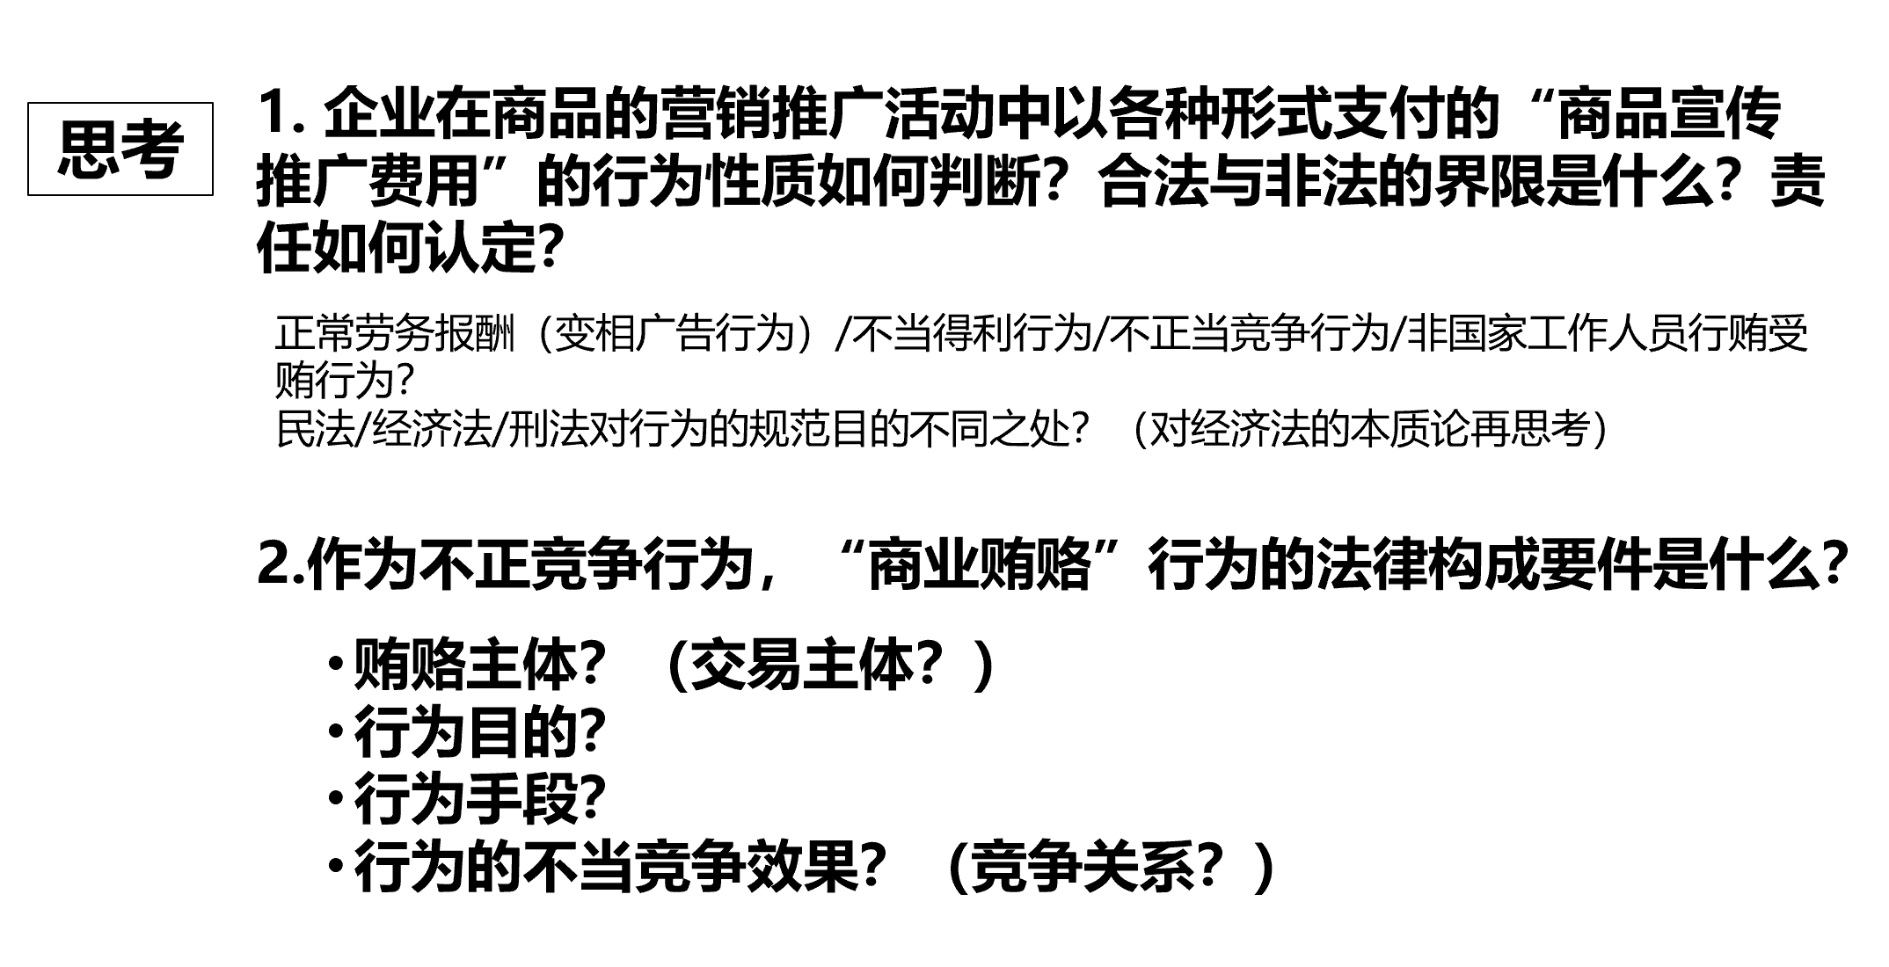

（二）“商业贿赂”的制度构造及构成要件

1.制度构造及规定

《反不正当竞争法法》第7条）分析

2.“商业贿赂” 行为的基本分析框架

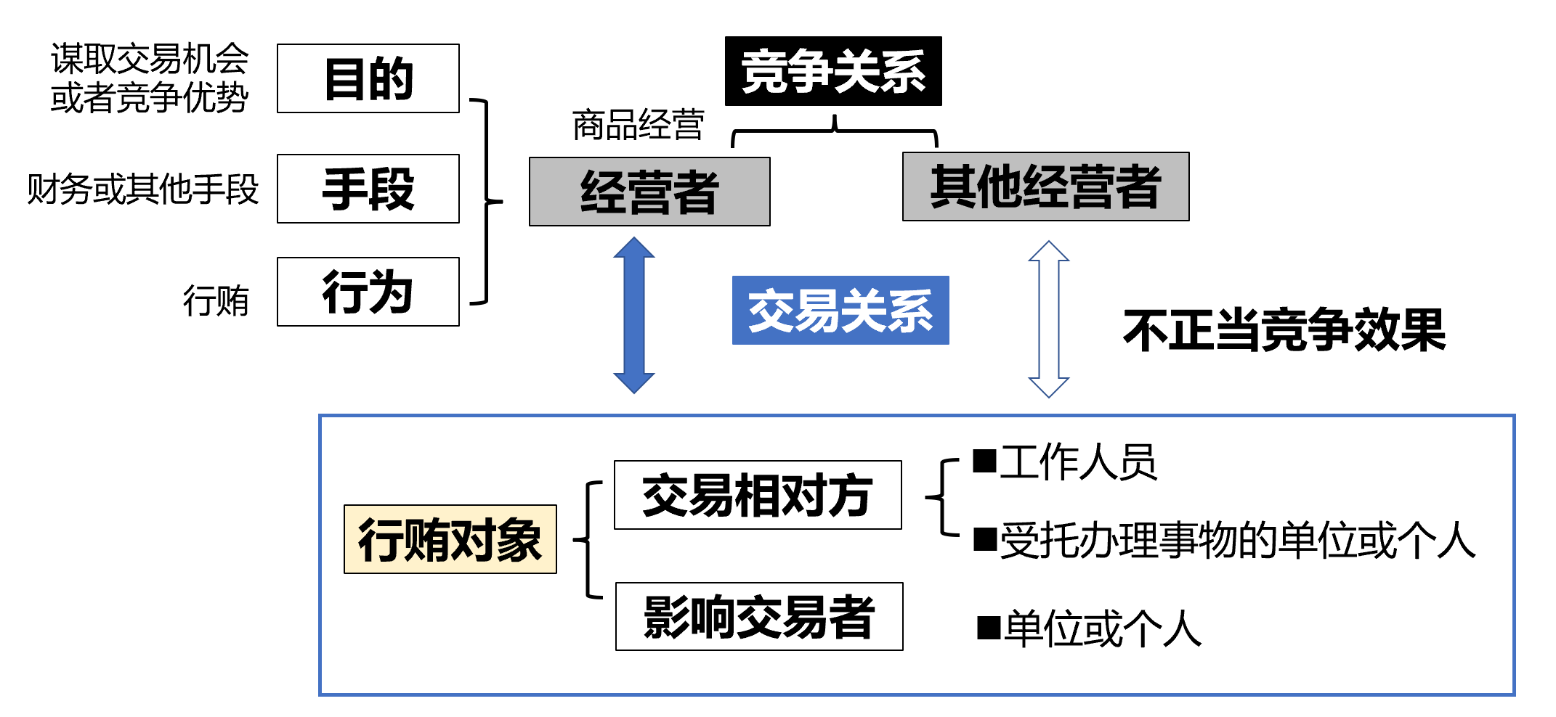

（三）“商业贿赂”的概念及法律构成要件分析

1.何谓“商业贿赂”？

《禁止商业贿赂行为的暂行规定》第2条

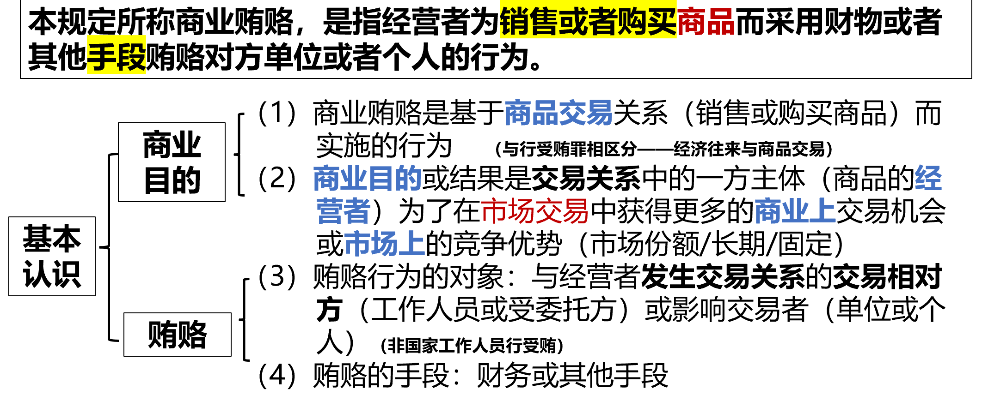

2.如何确定“商业贿赂”行为中的法律关系？

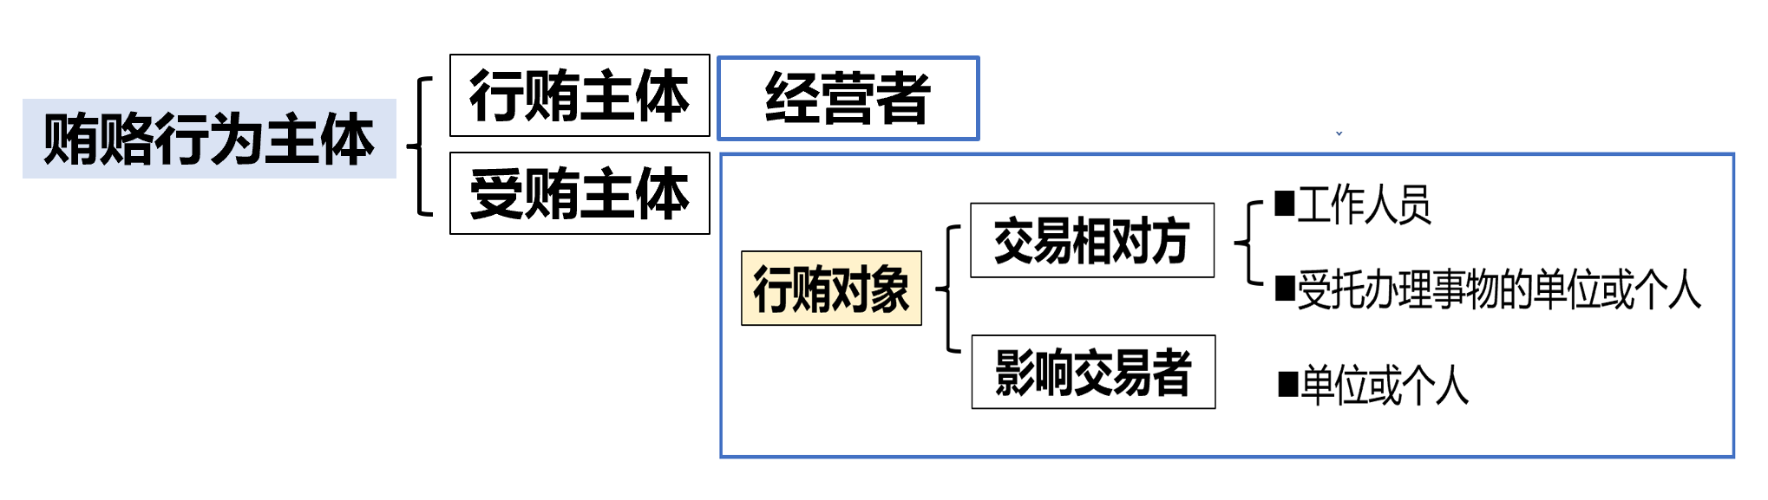

1. **受贿主体——“交易相对方的工作人员”**

**案例：杭州林东医药科技有限公司，杭市监处罚〔2021〕7038号**

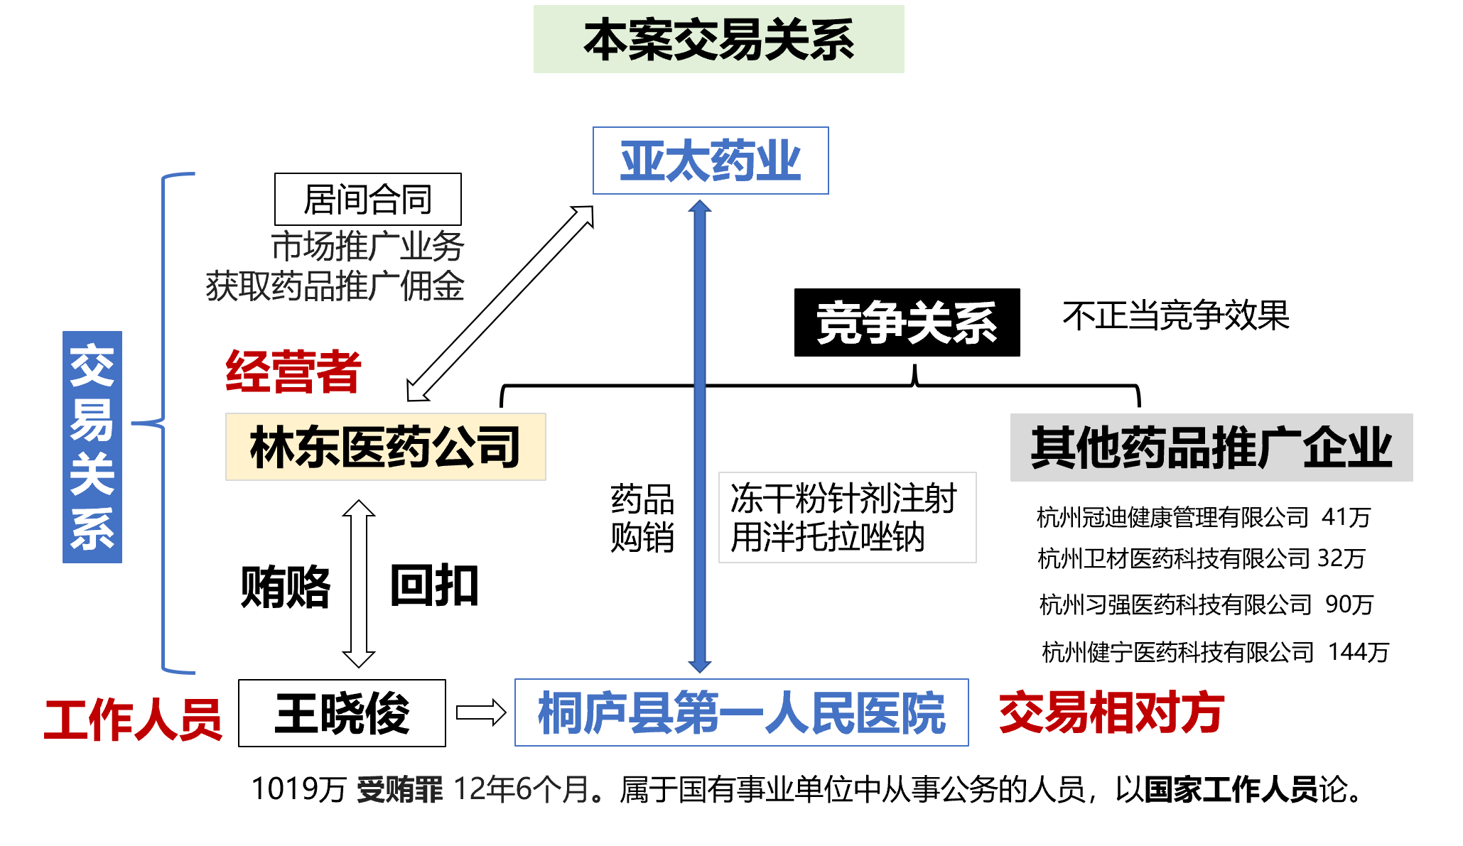

**（2）受贿主体——“受交易相对方方委托者”**

**案例：永州市智永电器有限公司，双市监案处字〔2021〕29号**

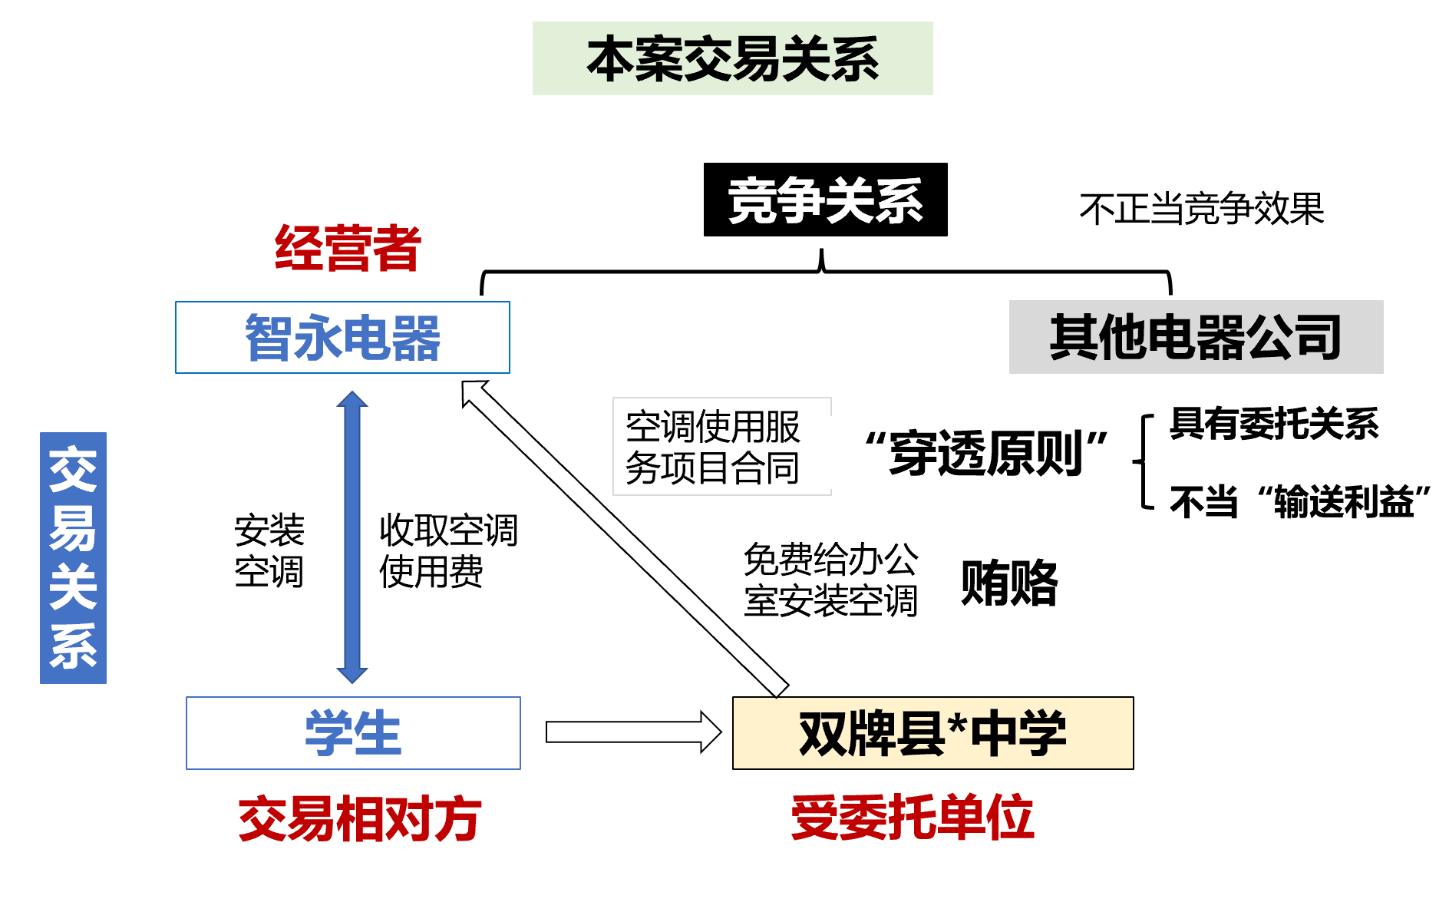

**（3）受贿主体——影响交易者**

案例：**曲阜东周文化发展有限公司、曲阜市市场监督管理局再审行政案 ，山东省高级法院(2019)高行再72号**

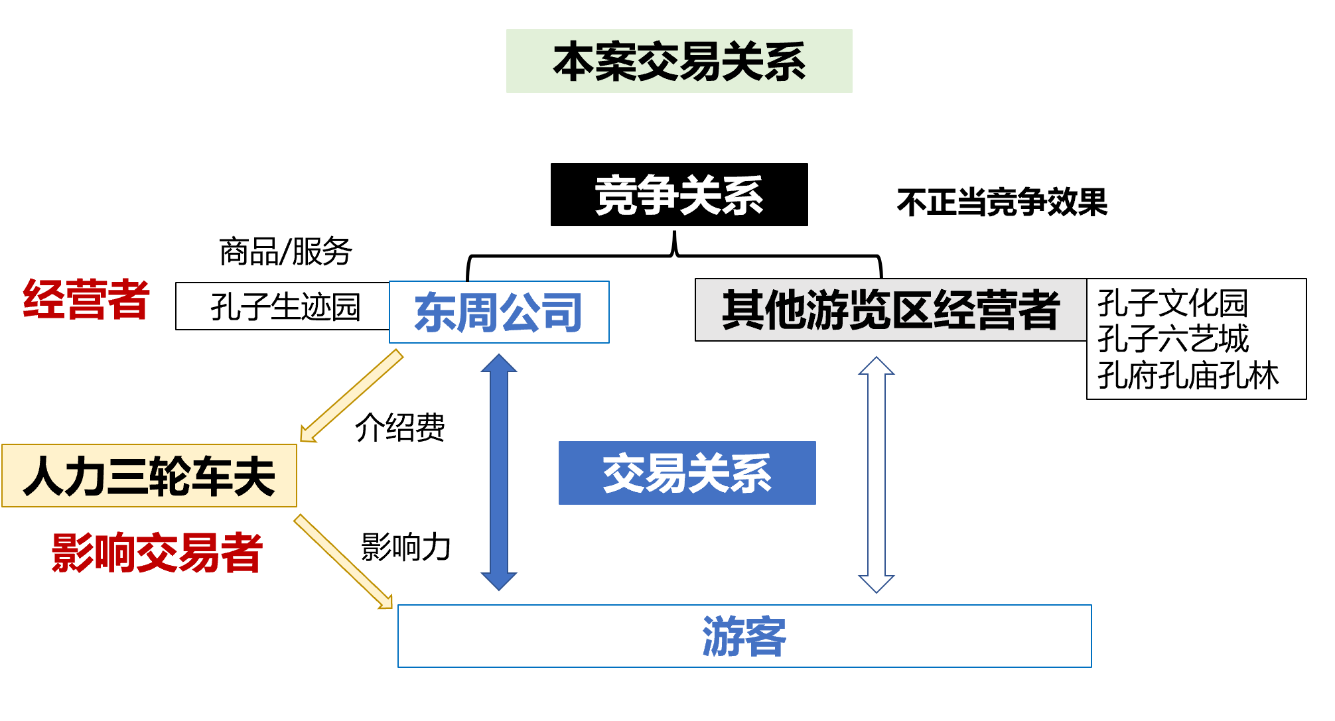

3. “商业贿赂”行为的界定？

（1）如何理解“财物或者其他手段”？

《禁止商业贿赂行为的暂行规定》第2条

（2）合法的商品营销推广手段与商业贿赂行为的界限？

合法（折扣、佣金、礼品）《禁止商业贿赂行为的暂行规定》第6-8条

违法：回扣

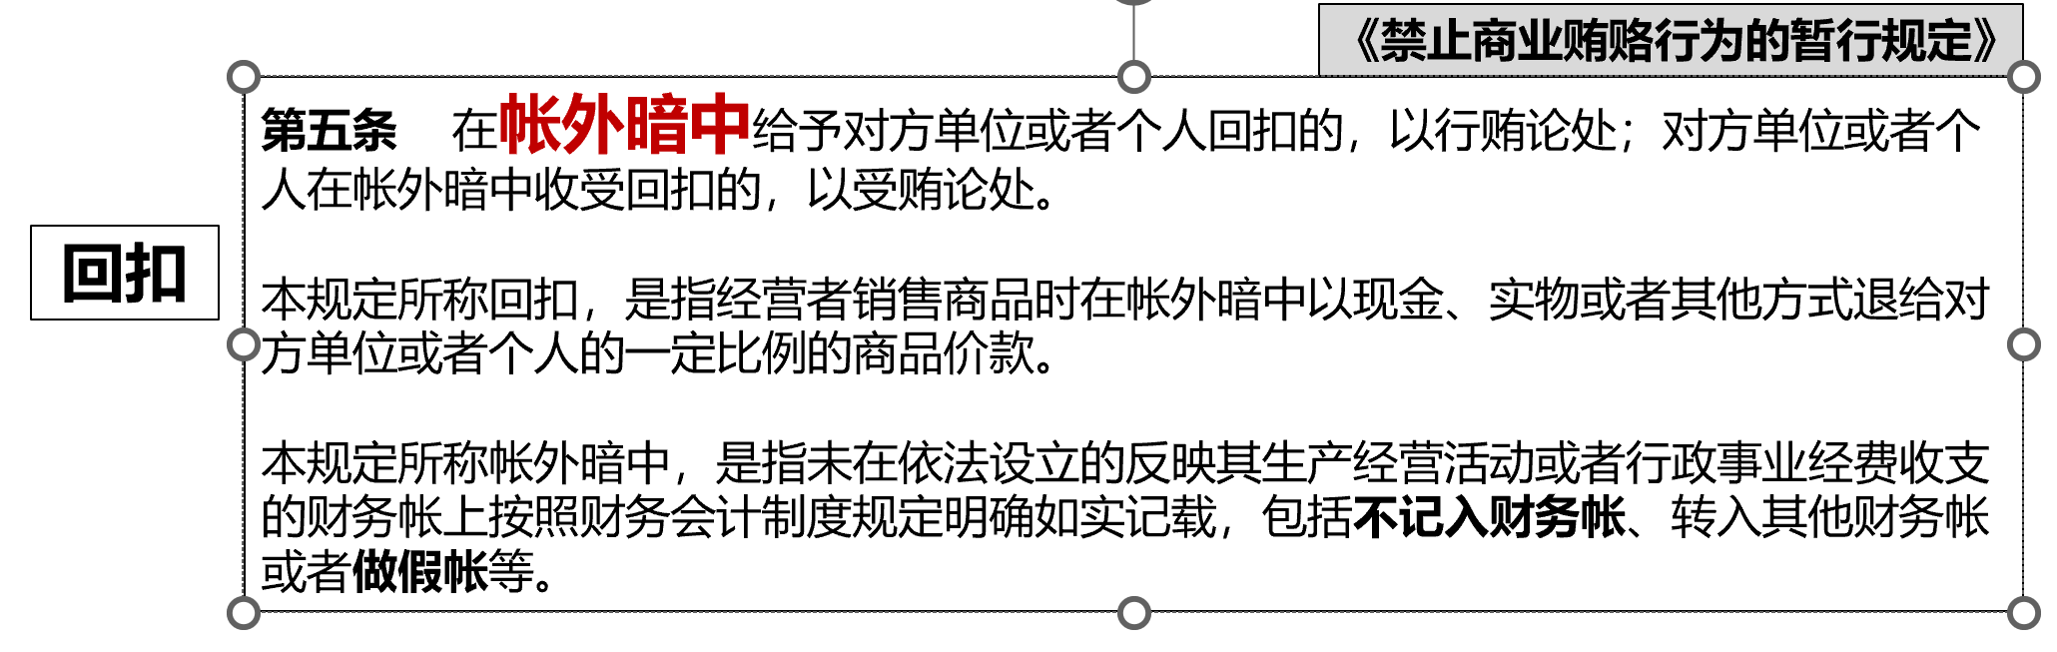

# 第六讲 消费者法—导读

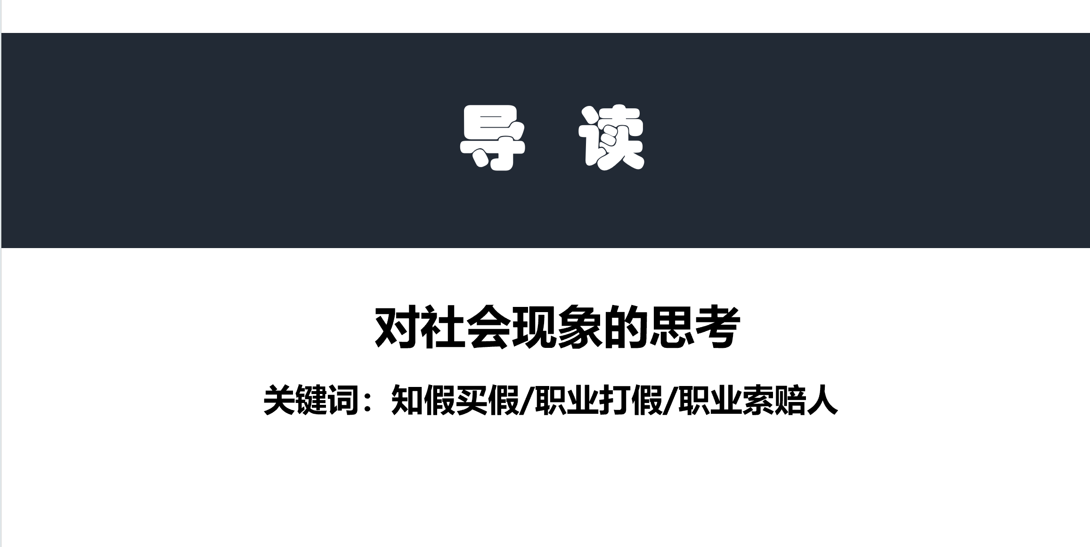

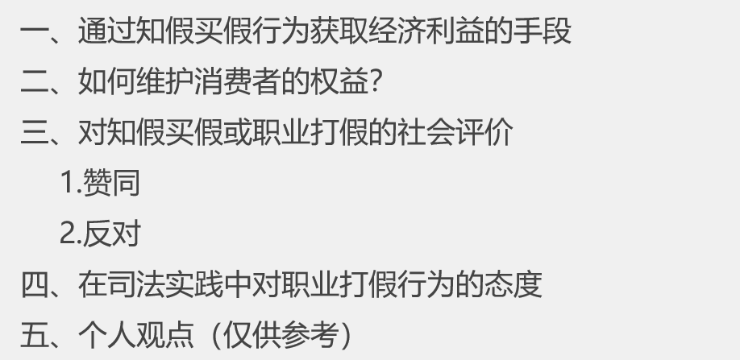

一、通过知假买假行为获取经济利益的手段

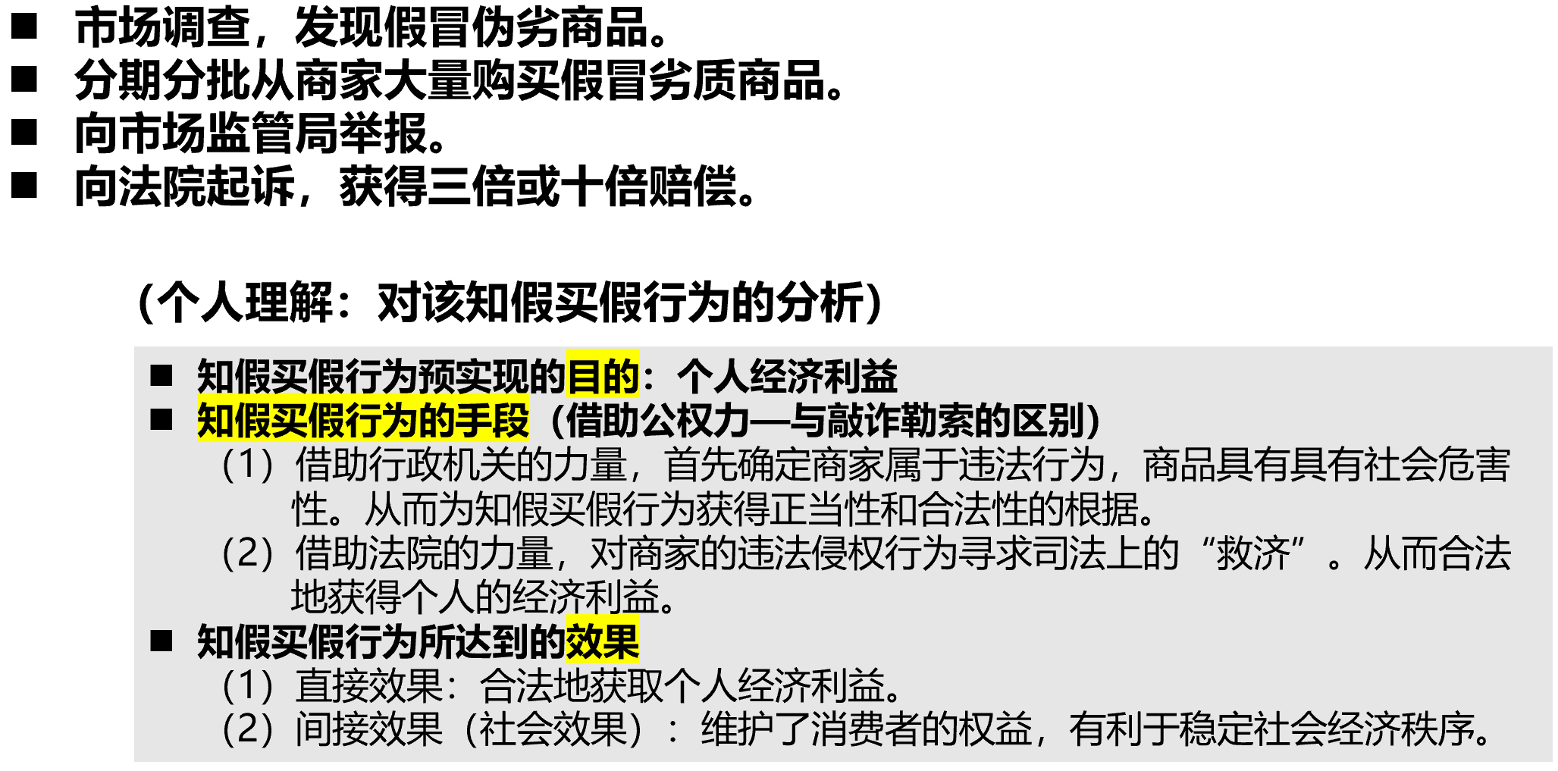

二、如何维护消费者的权益？

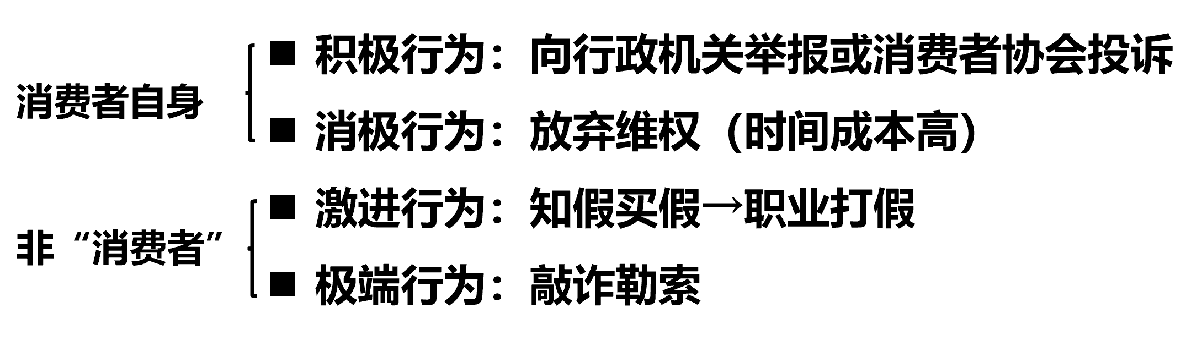

三、对知假买假或职业打假的社会评价

1.赞同

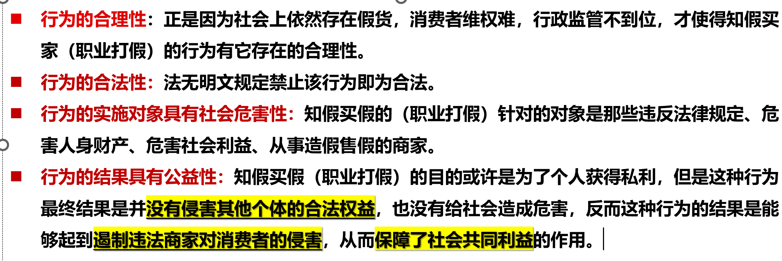

2.反对

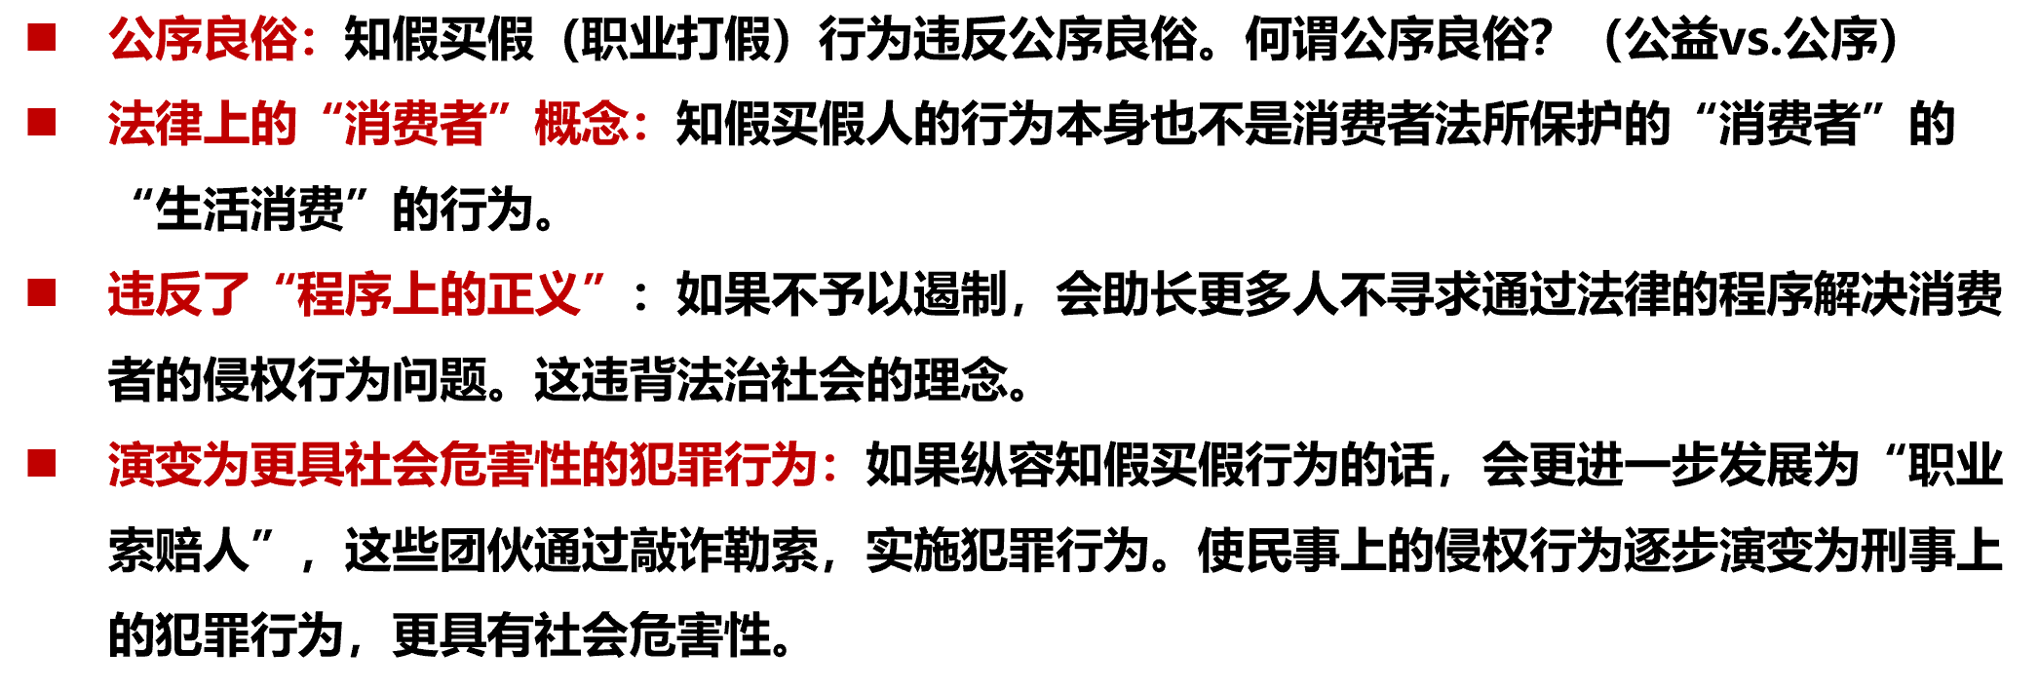

四、在司法实践中对职业打假行为的态度

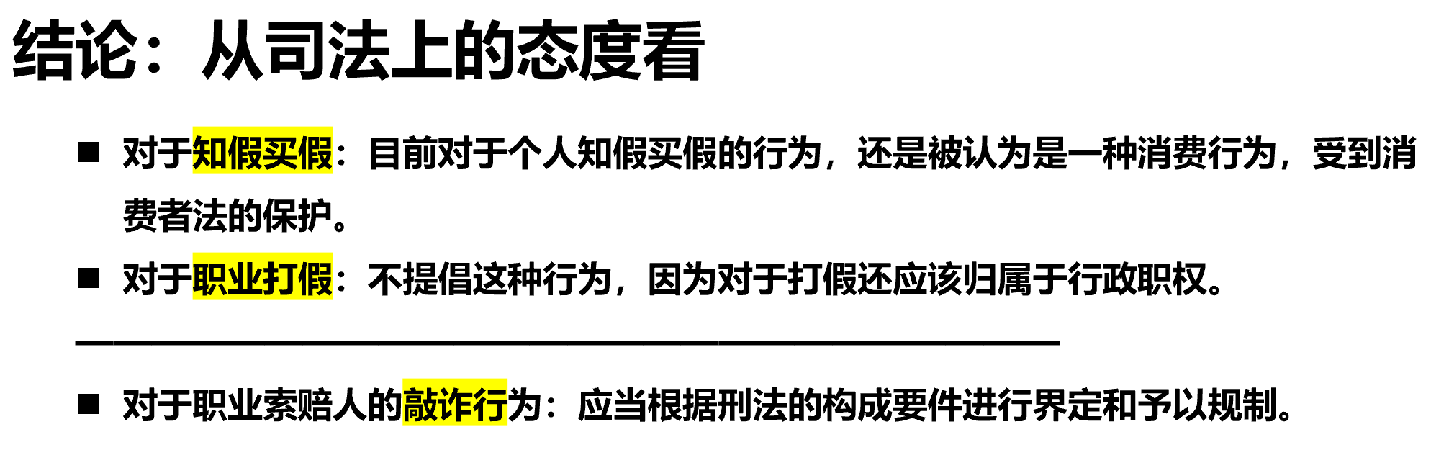

五、个人观点（仅供参考）

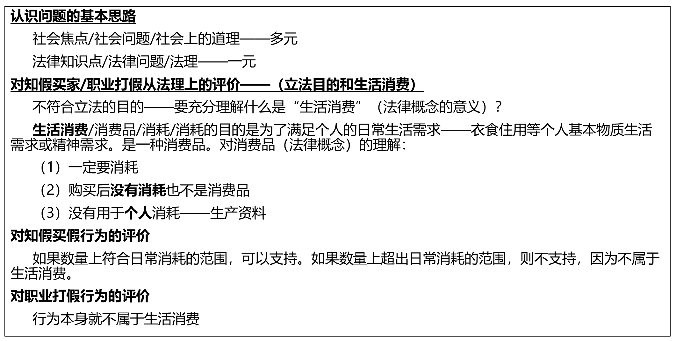

# 第七讲 消费者法—消费者概念

**授课范围**

**消费者法——（1）对“消费者”概念的理解**

**（2）对消费者基本权利的解读**

参考教材：马克思主义理论研究和建设工程重点教材《经济法学》张守文主编，高等教育出版社2022年8月第三版

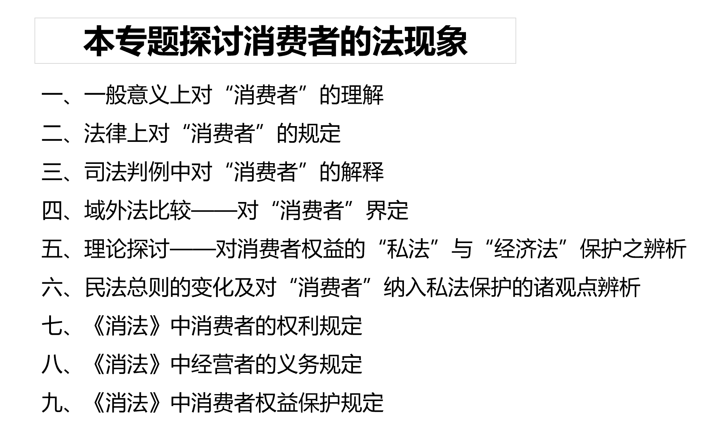

**一、一般意义上对“消费者”的理解**

1.有关“消费”的解释

2.对“生活消费”的理解（个人）

**二、法律上对“消费者”的规定**

立法解释：《消法》对“者”未作明确规定，有些地方法规中将“者”解释为“单位和个人”。

问题意识：单位（如果从民法上概念上分析，包括法人和非法人组织），这些组织形态为了各自的目的而成立，这些目的中是否包括“生活”？即单位是否为生活的主体？单位能否寻求消费者法上的救济？

**三、司法判例中对“消费者”的解释**

1.参考案例：

案号：(2017)浙0802民初2924号

案号：(2017)京0105民初37160号

案号：(2017)京0105民初8746号

案号：(2017)辽14民终638号

案号：(2017)苏02民终1332号

案号：(2017)鄂0107民初198号

案号：(2016)浙01民终5328号

案号：(2015)连民终字第00369号

案号：(2019)粤0306民初37123号

2.个人总结：

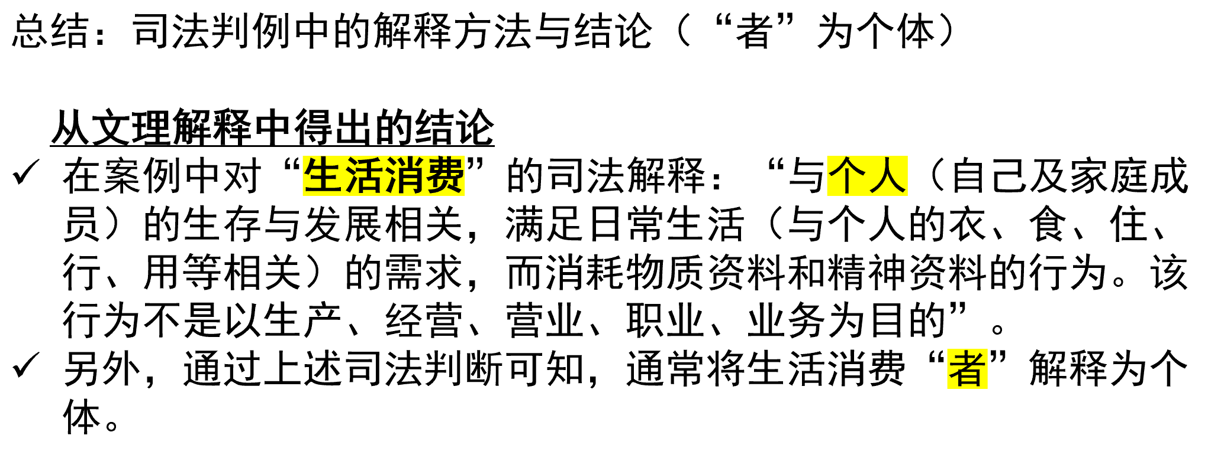

3.从体系解释中得出的结论：《消法》

**四、域外法比较——对“消费者”界定**

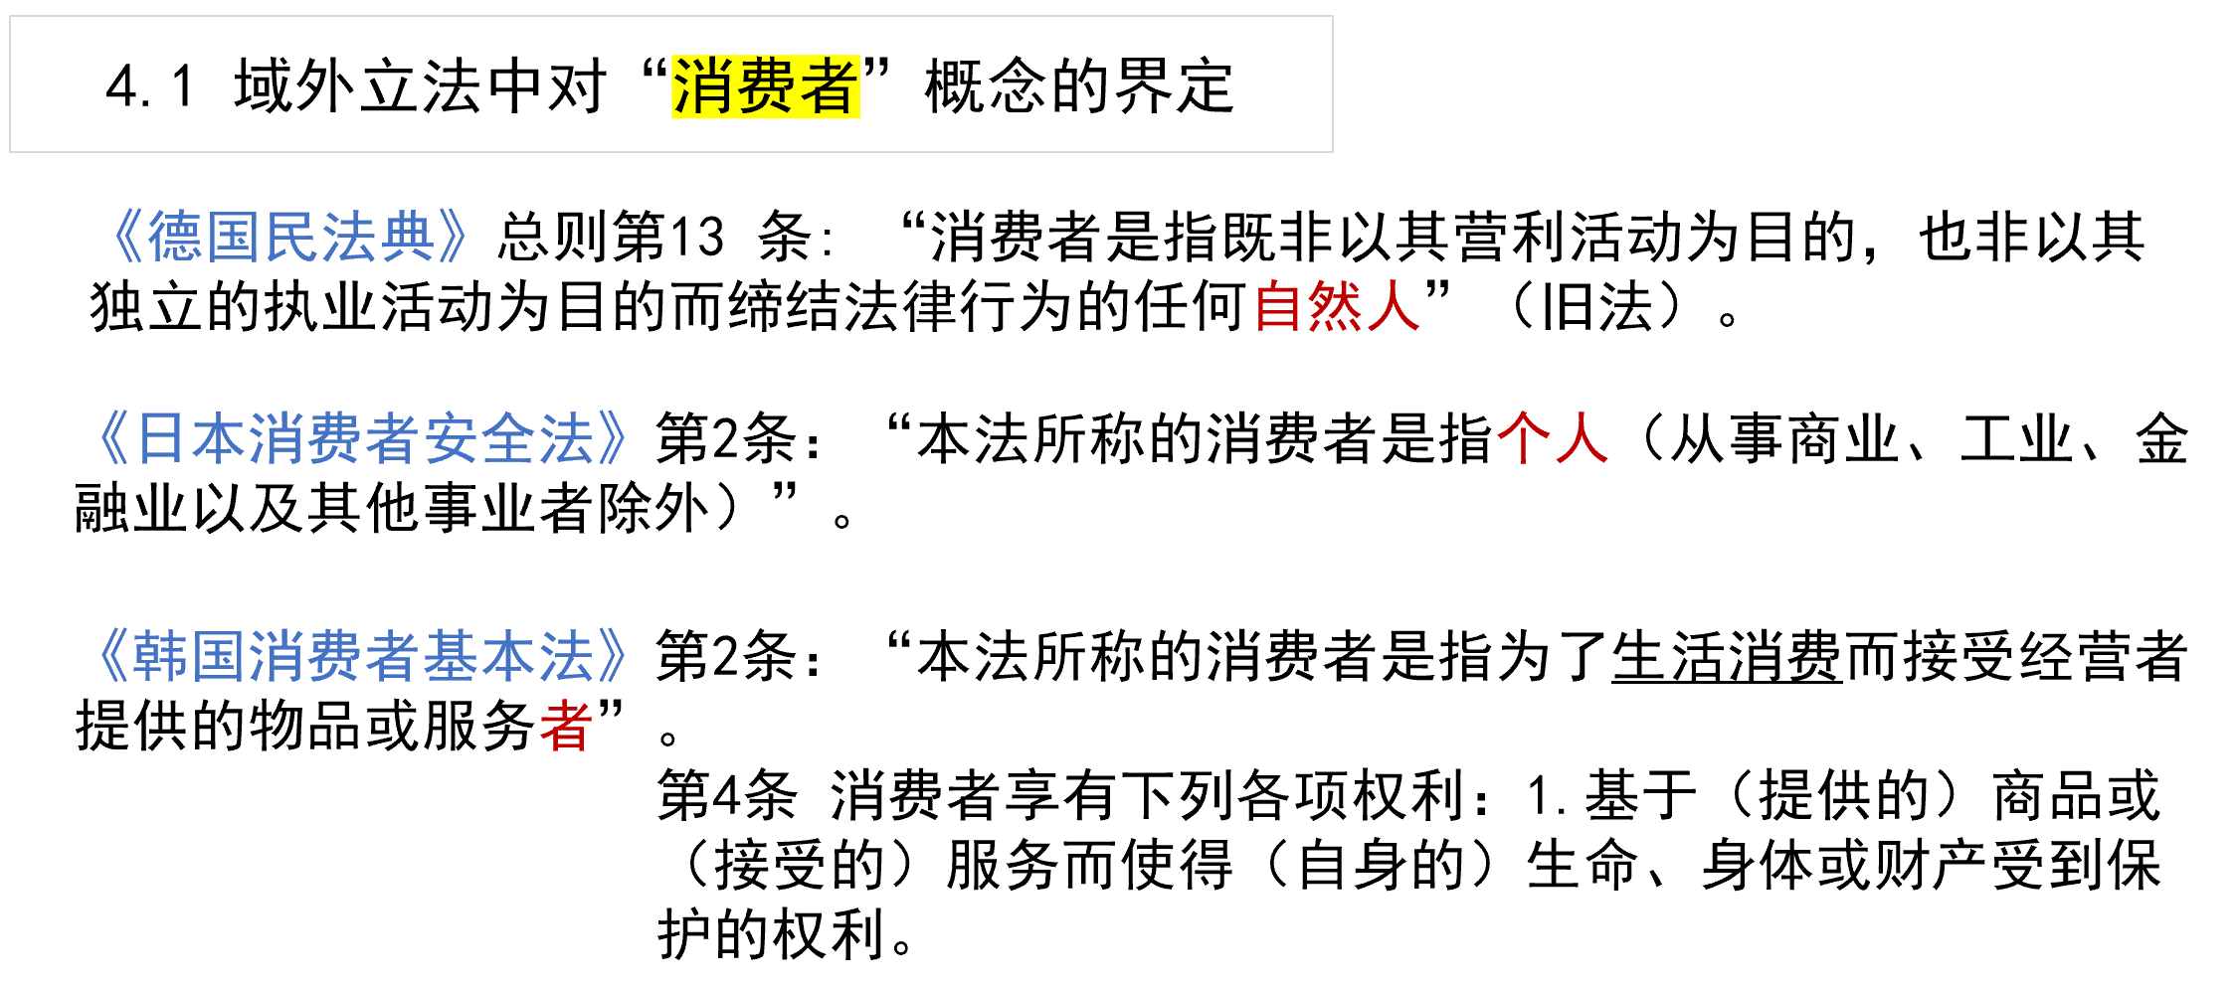

**五、对消费者的保护**

1.理论探讨——对消费者的“私法”与“经济法”保护之辨析

2.域外制度介绍（日本/韩国）

3.私法上（市民法）上对交易者的权利保护的界限

# 第八讲 消费者权利

**1.知情权**

（1）案例导读

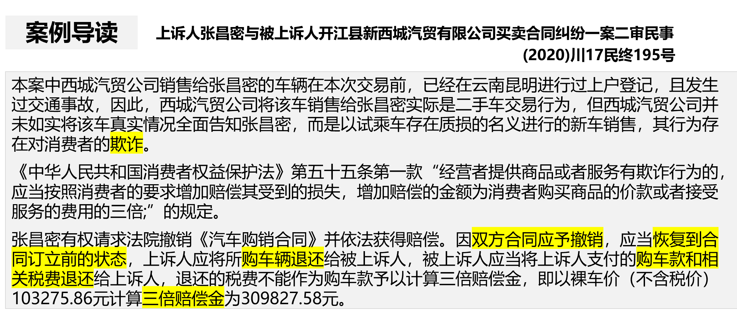

（2）知情权的内容

（3）经营者的义务——提供真实/全面/明确信息义务

（4）经营者“欺诈行为”的法律界定——具体行为表现

《侵害消费者权益行为处罚办法》 2020 第5条、第6条、第13条

（5）欺诈行为的法律后果

经营者的民事责任、行政责任、经济责任（消费者法上的加重责任）

（6）司法判例对“欺诈行为”的界定

案例：宇文义与贵阳山里妹食品有限公司一审民事判决书

**2.公平交易权**

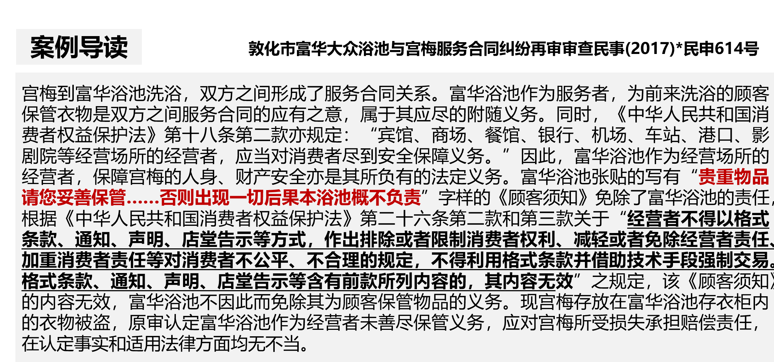

（1）公平交易权的法律界定

（2）经营者的义务

保证质量义务、退修换商品义务、格式条款限制义务

（3）消费者法中的“格式条款”

（4）小结：为什么要设置公平交易权？

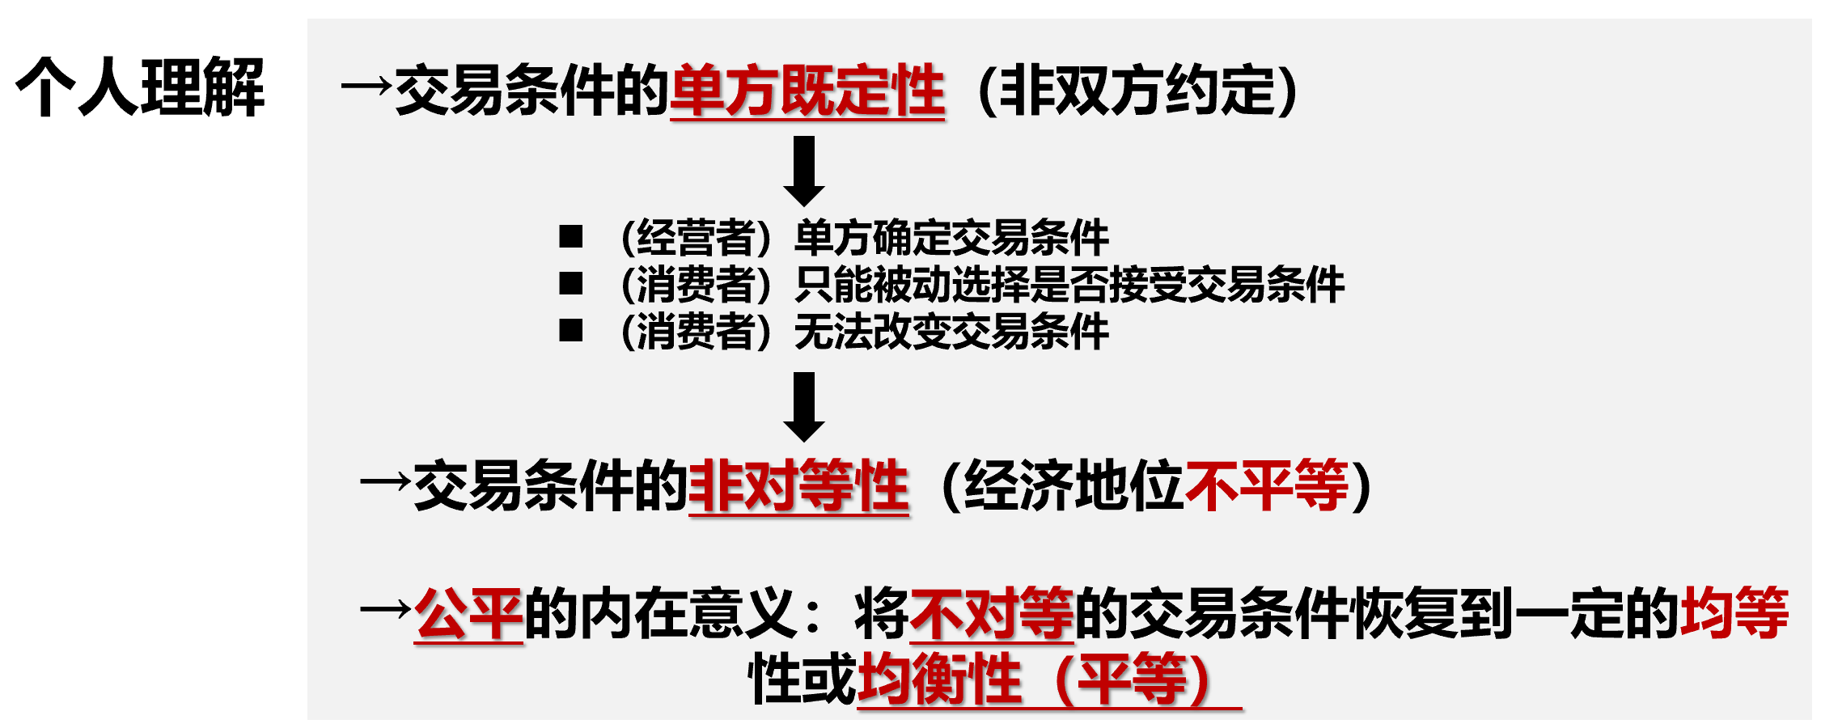

**3.选择权**

（1）自主权；（2）选择权；（3）决定权

**4. 安全保障权**

（1）案例导读

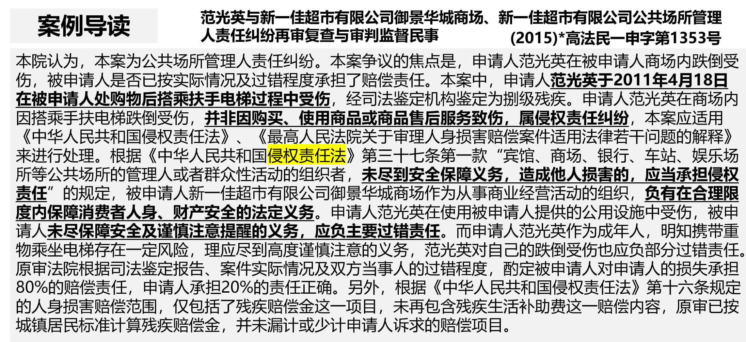

其他案例：魏智慧、绵阳市涪城区海之星海鲜自助餐厅跃进路店生命权、健康权、身体权纠纷再审民事 (2018)*民再636号

（2）安全保障权的内容

消费者法第7条解读

（3）民法对自然人民事主体安全保障权的规定

民法典第四篇 人格权

（4）涉及消费者安全保障权的社会焦点问题及司法案例

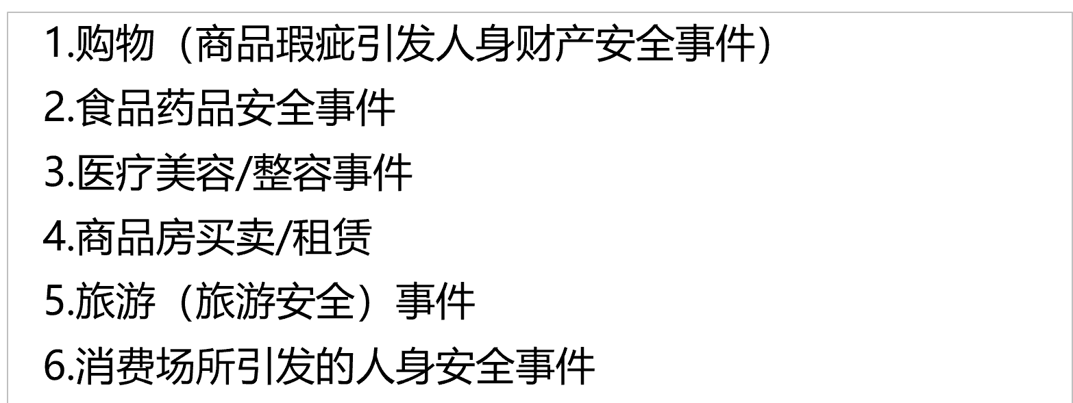

（5）经营者对消费者的安全保障义务

* 安全保障尽责义务：保证安全义务、说明提示义务、明确告知方法义务、场所尽责义务
* 缺陷产品及时处理义务

（6）经营者未履行安全保障义务的法律责任——民事/行政/经济责任、

（7）小结：消费者如何实现安全保障权？

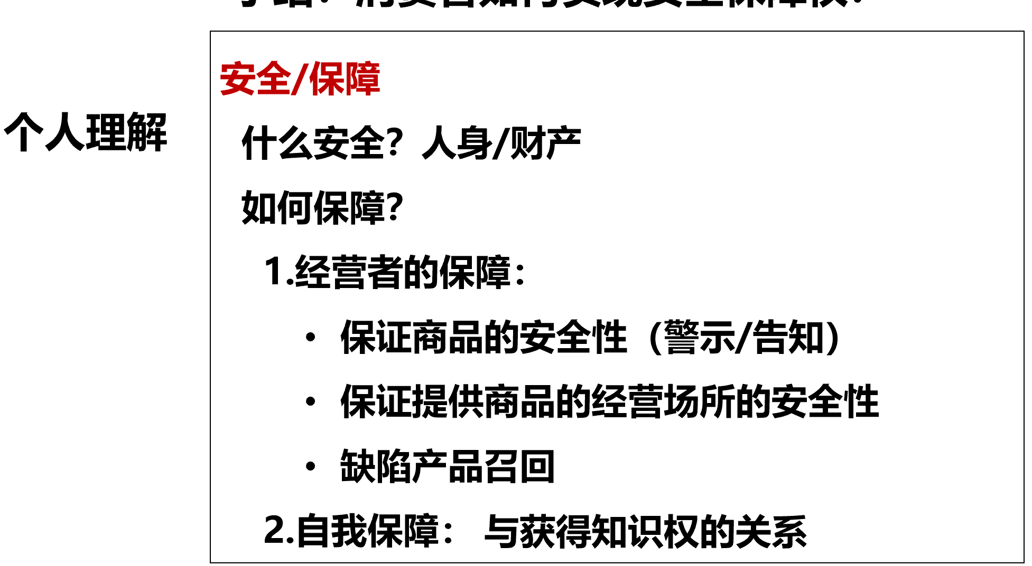

**5.获得赔偿权**

**6.人格尊严权/人身自由权/民族风俗习惯受尊重权**

（1）消费者法知识点（消法第14条解读）

（2）民法中对“人格权”“人身自由权”“人格尊严权”的界定

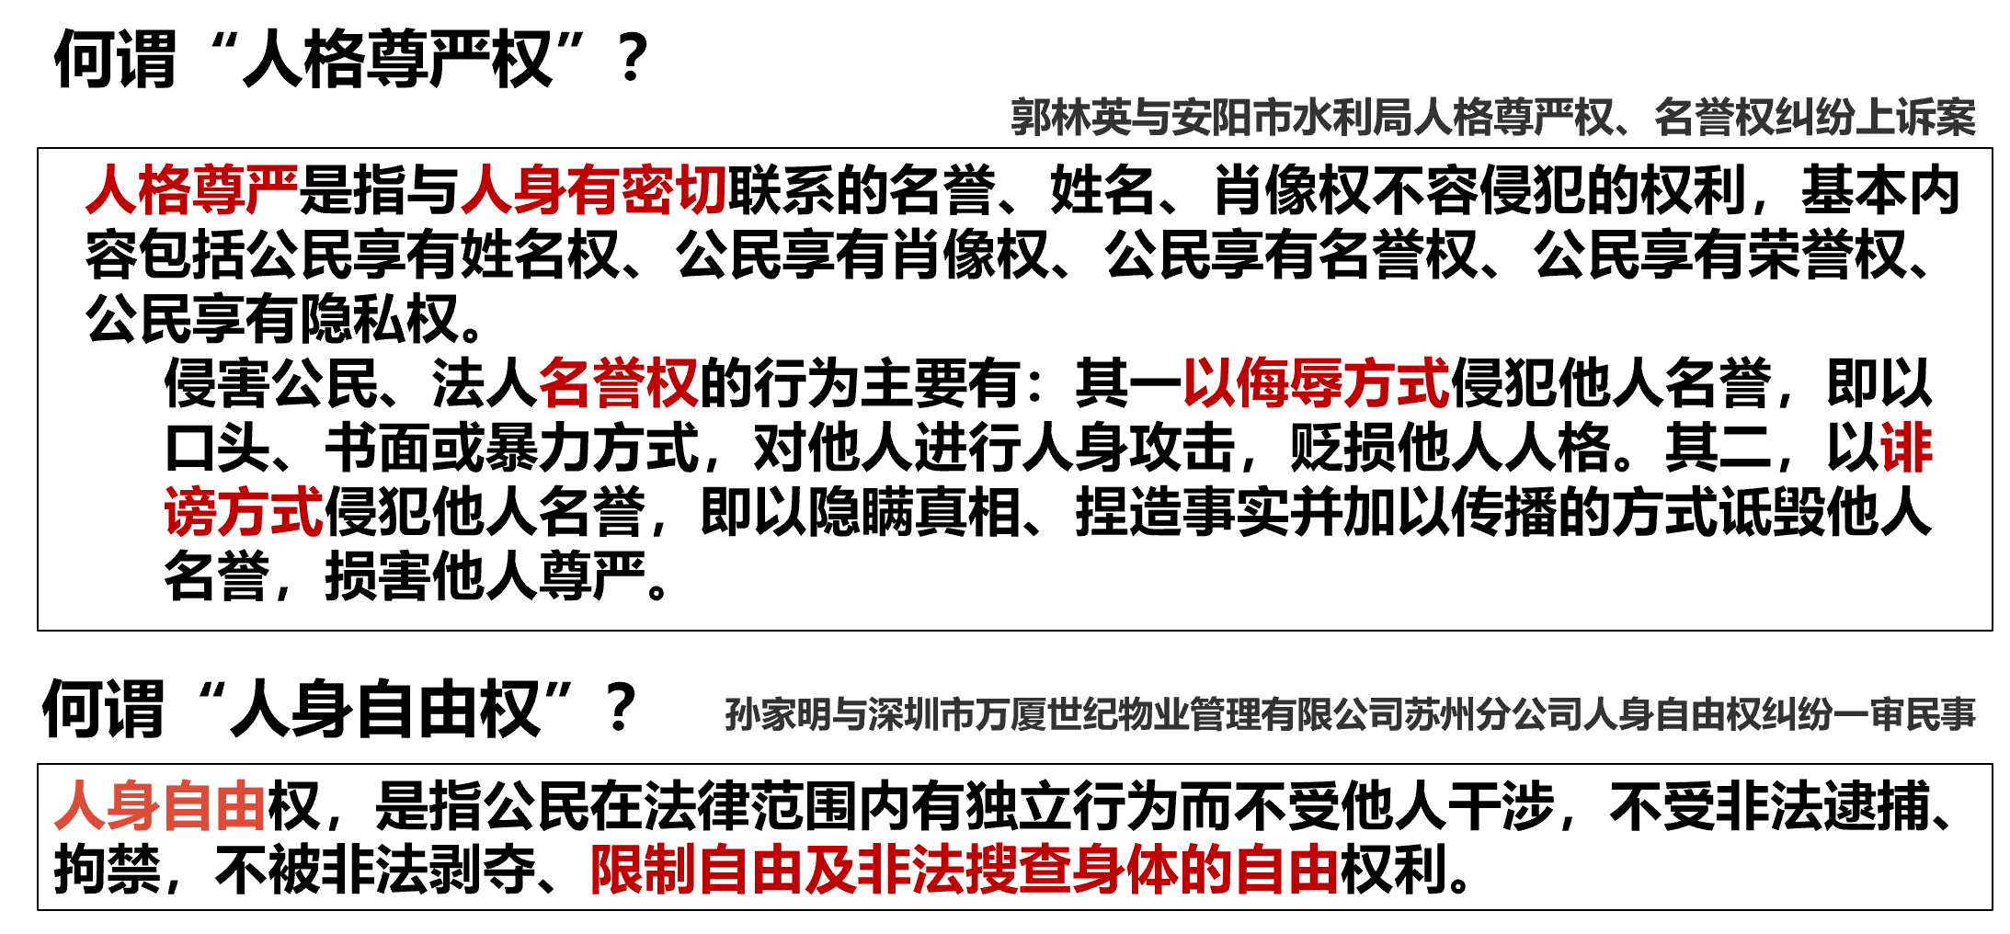

（3）经营者的义务——不得侵犯人格尊严和人身自由

消费者法第27条解读

**7. 隐私权——个人信息保护权**

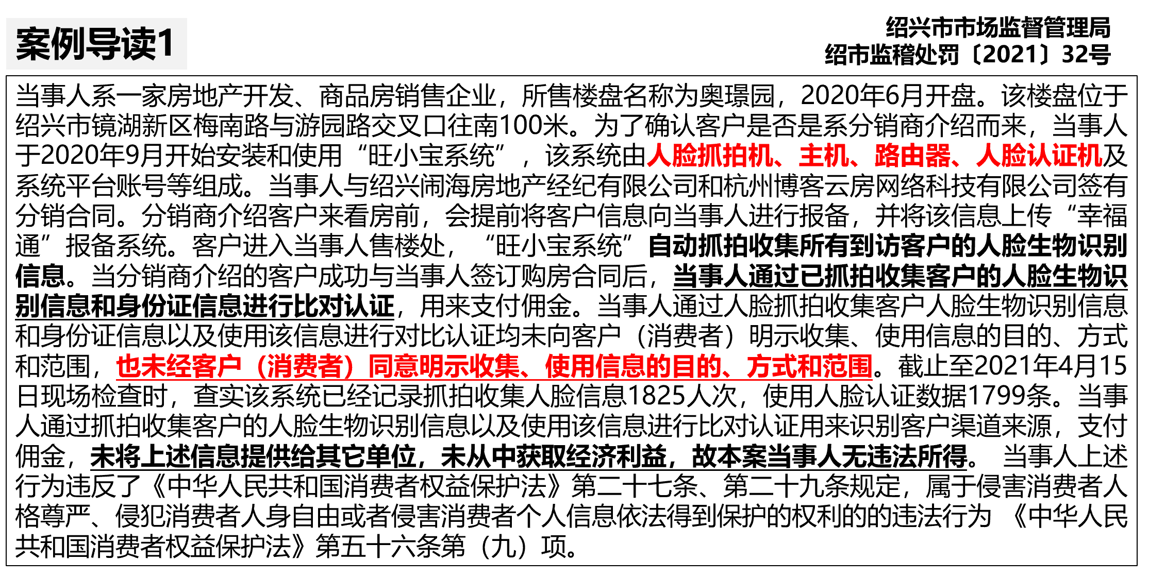

(1)个人信息保护权的内容（消法第14条）

（2）民法对于个人信息的保护（民法典第1032/1034/1035条）

（3）消费者的个人信息如何得到保护？——经营者的义务

消法第29条解读

**8.其他权利**

**获得知识权/成立维权组织权/监督权**

# 第九讲 价格法

**授课范围：价格法**

参考教材：马克思主义理论研究和建设工程重点教材《经济法学》张守文主编，高等教育出版社2022年8月第三版

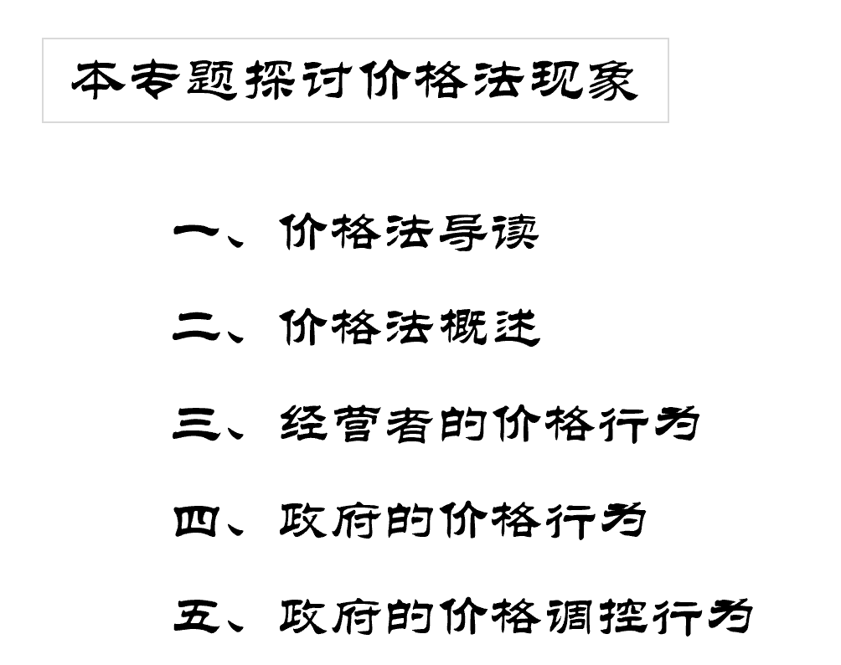

**一、《价格法》导读**

1. 从国家顶层设计上整体把握价格立法动向和发展方向

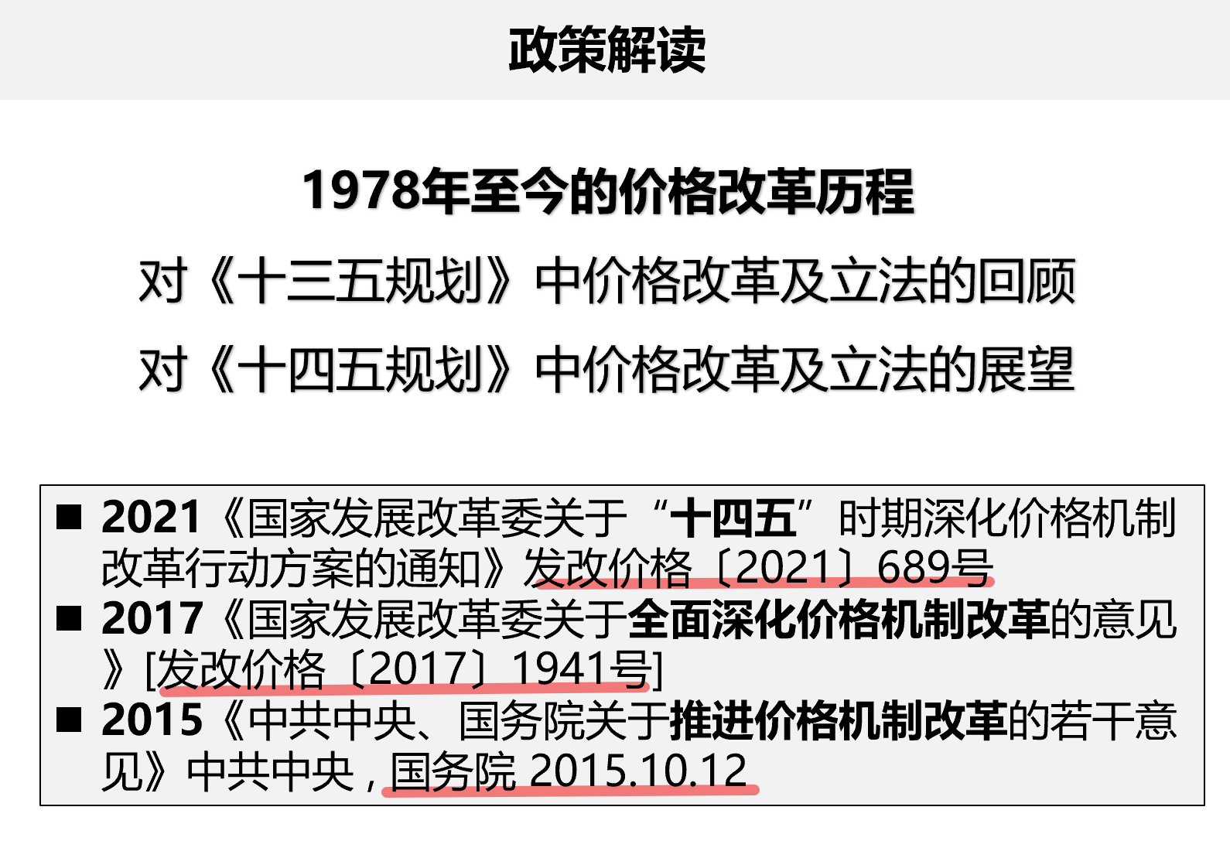

参考文献：

价格改革的成就与经验，价格司

许光建，价格改革30年的回顾与展望

2. 对《十三五规划》中价格改革和立法动向的回顾（个人）

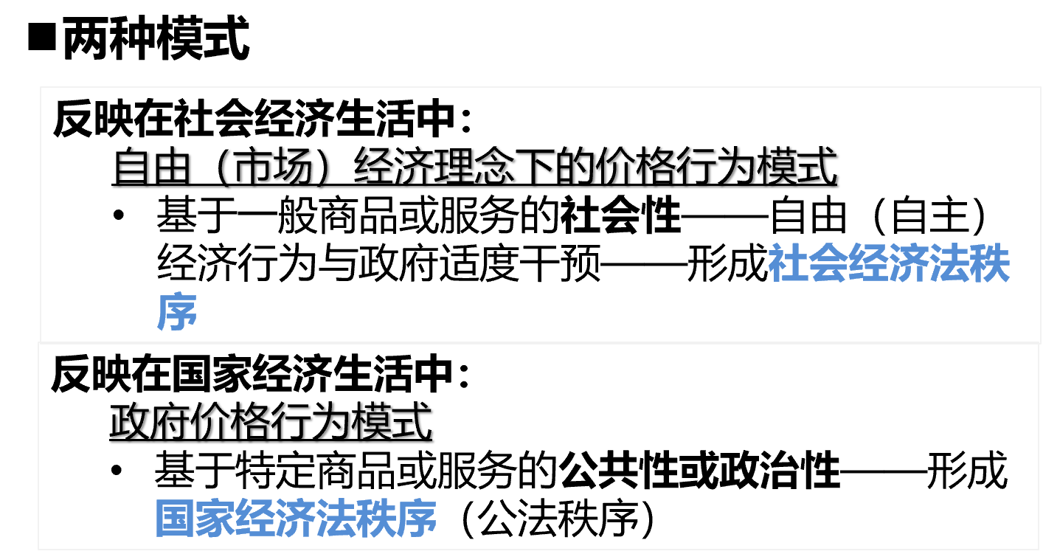

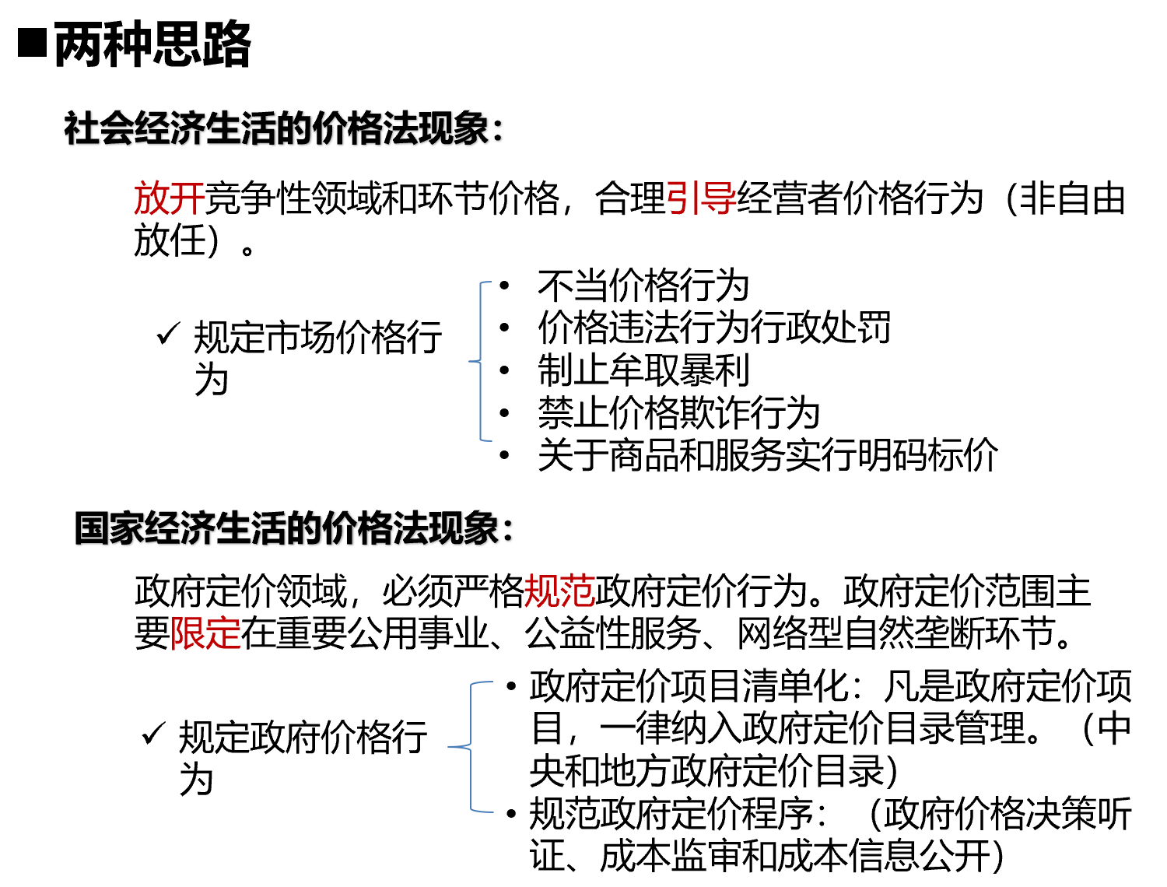

3.对《十四五规划》中价格改革和立法动向的展望

**二、价格法概述**

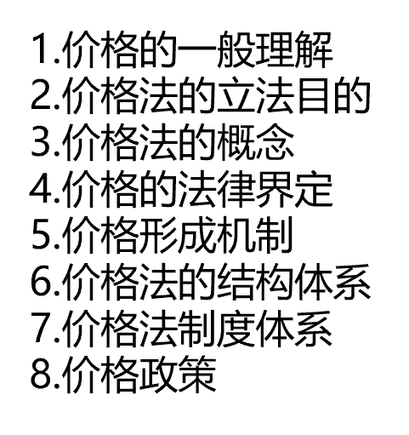

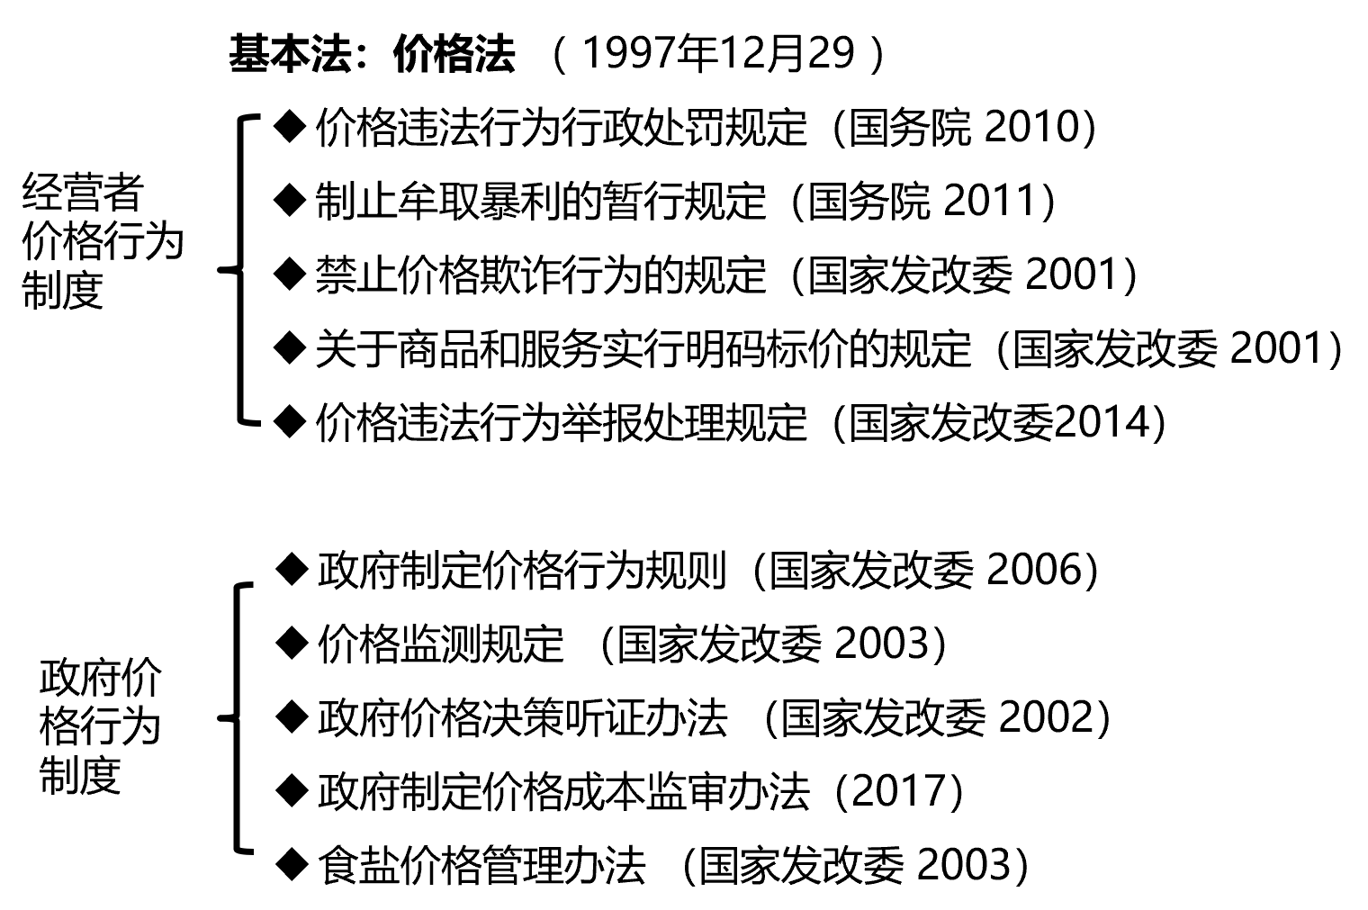

**三、经营者的价格行为**

1.经营者价格行为的一般理解

对价格法第7-10条解读

2. 经营者的定价权利

对价格法第11条解读

3. 经营者的定价义务——一般自律性义务规定

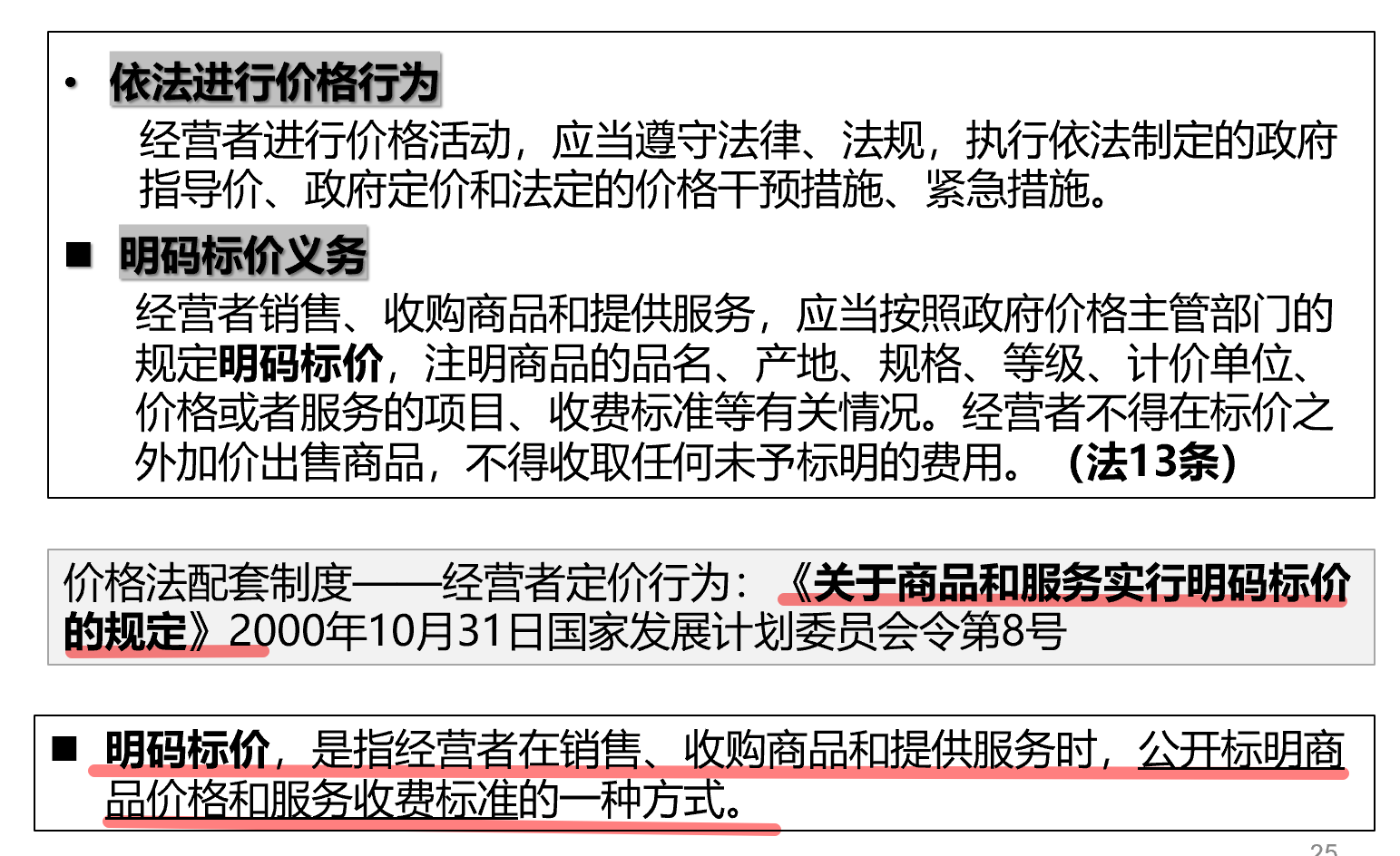

4.经营者的不正当价格行为

（1）价格垄断行为

案例导读：连众森德泰机动车检测有限公司与大连市市场监督管理局、辽宁省市场监督管理局行政处罚及行政复议纠纷二审行政判决书 (2019)辽01行终612号

（2）低价倾销行为

（3）哄抬价格行为

理解哄抬价格行为的构成要件

（4）价格欺诈行为

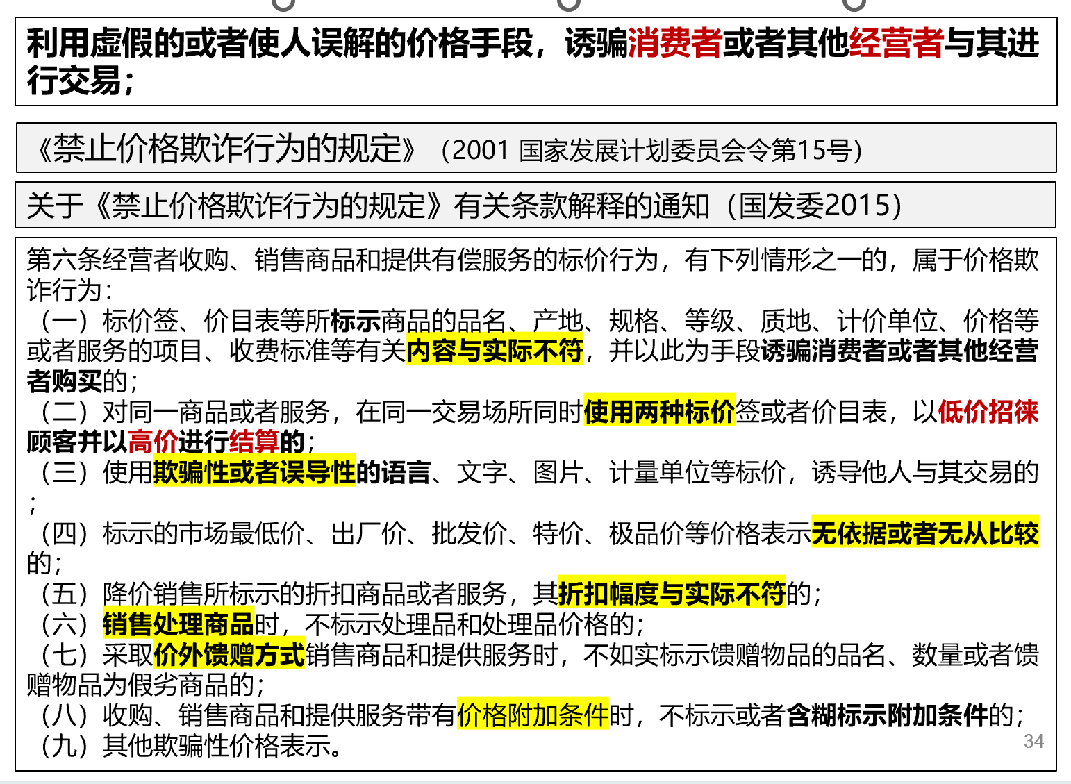

（5）价格歧视行为

（6）变相提高或者压低价格行为

（7）牟取暴利行为

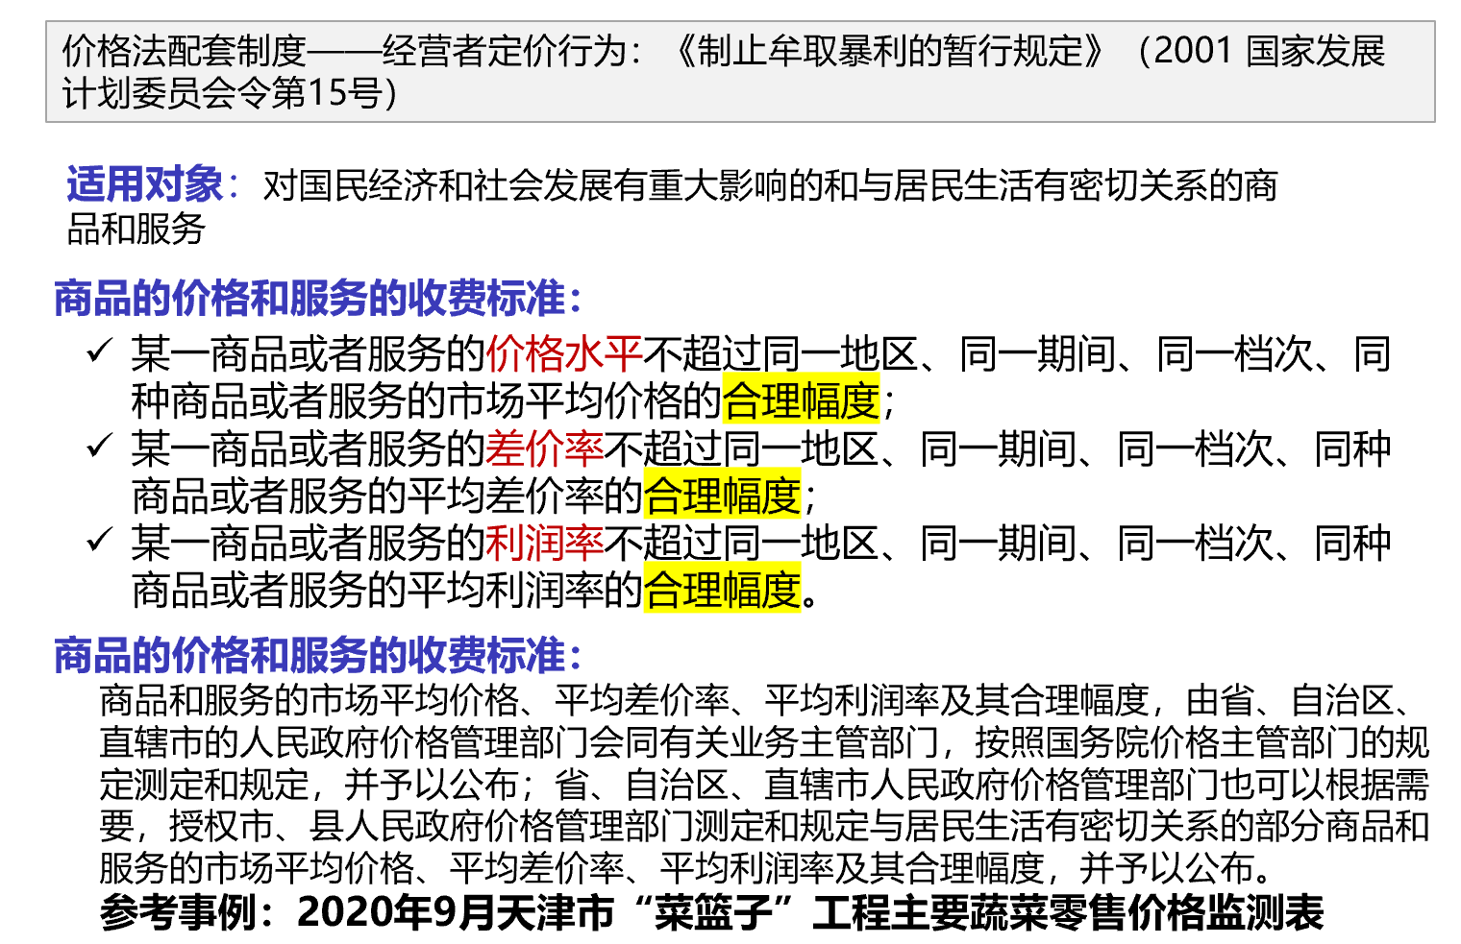

问题所在：何谓“暴利”？

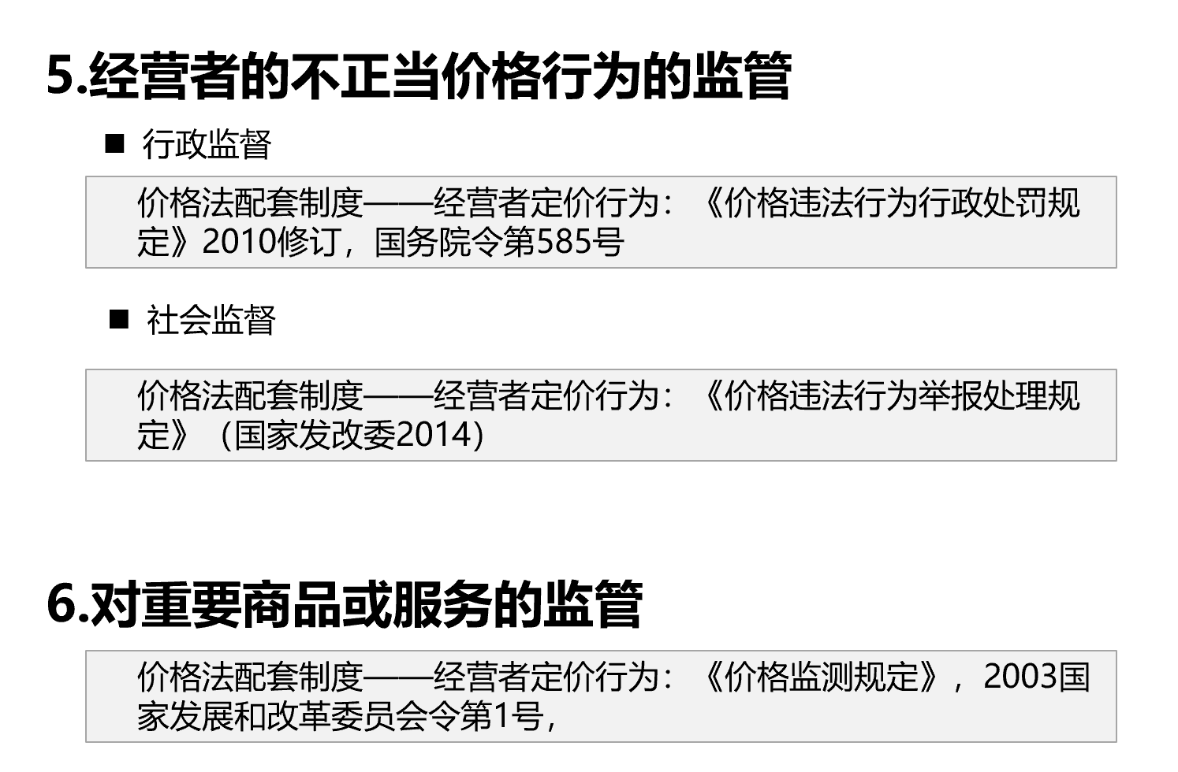

**四、政府的价格行为**

1.案例导读

乔占祥诉铁道部票价上浮案行政判决/北京市高级人民法院行政判决书　　（2001）年高行终字第39号

2.政府的定价范围

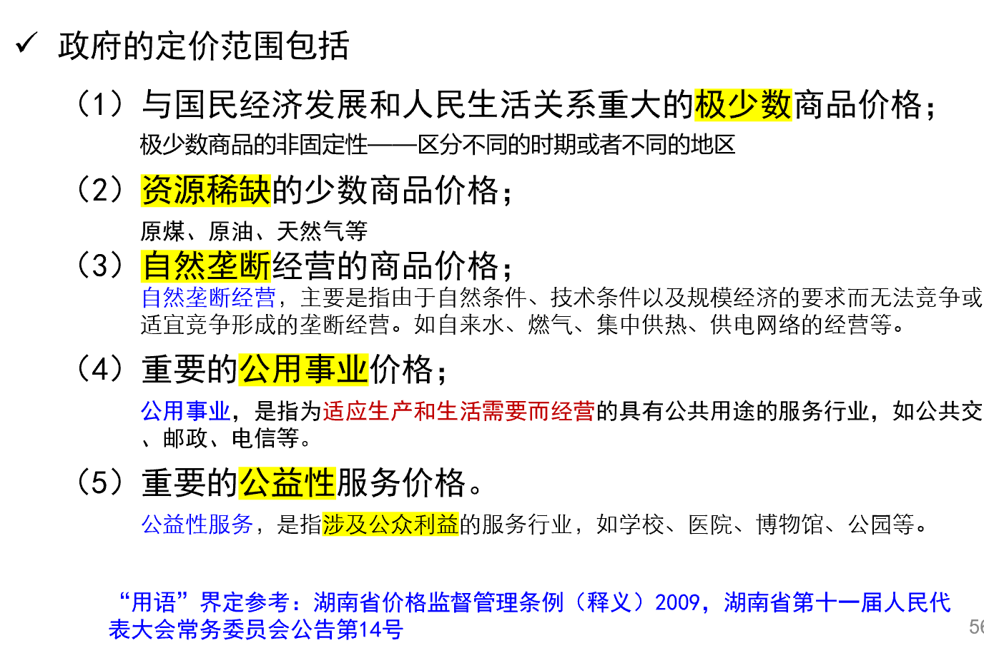

2.政府的定价权限

政府指导价、政府定价的定价权限和具体适用范围，以中央的和地方的定价目录为依据。

3.政府的定价依据

# 第十讲 广告法

**授课范围：广告法**

参考教材：马克思主义理论研究和建设工程重点教材《经济法学》张守文主编，高等教育出版社2022年8月第三版

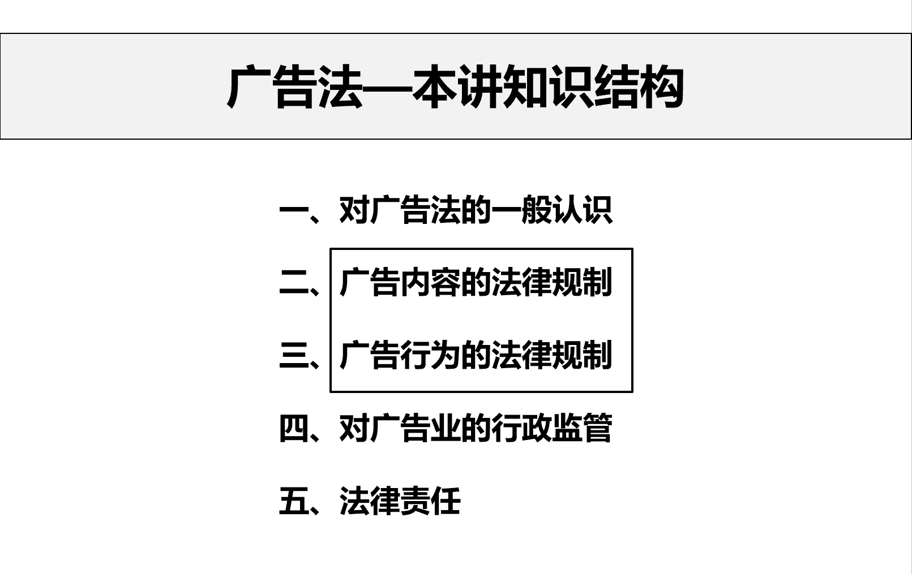

**一、《广告法》导读**

1. “种草”现象背后的社会/经济/关系网

2.“种草”现象的法律思考

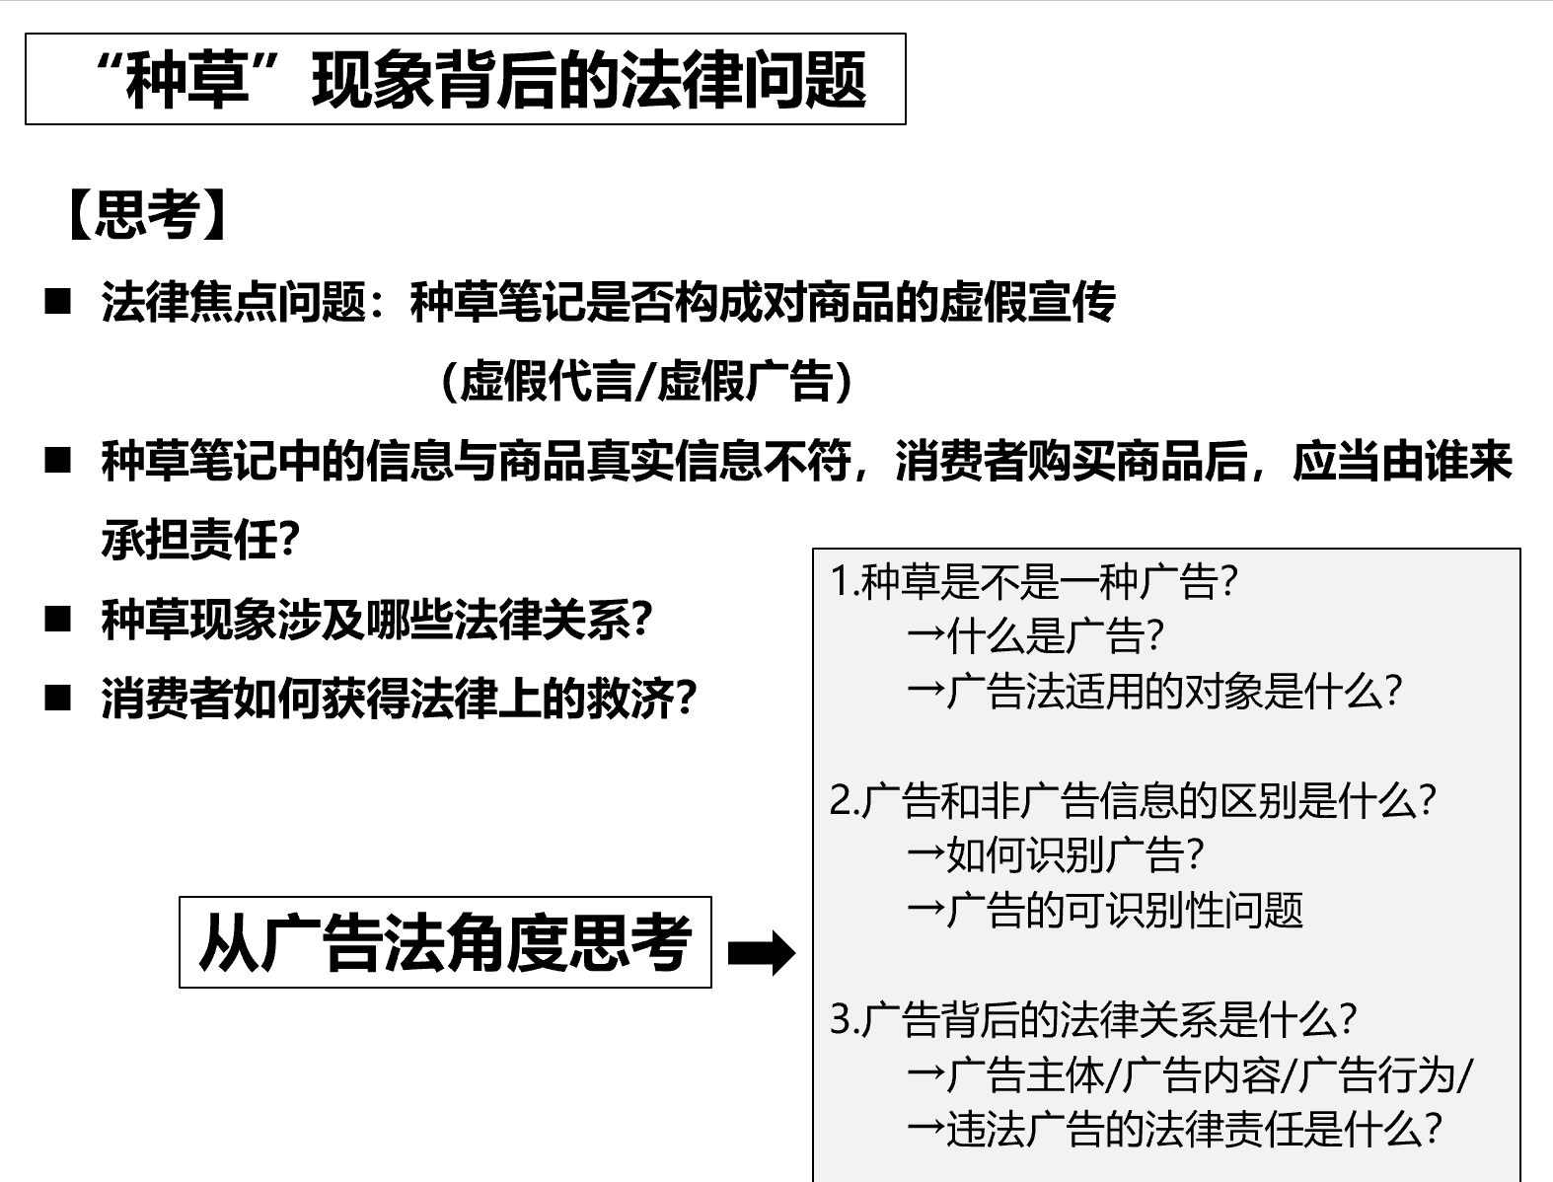

3.广告法体系

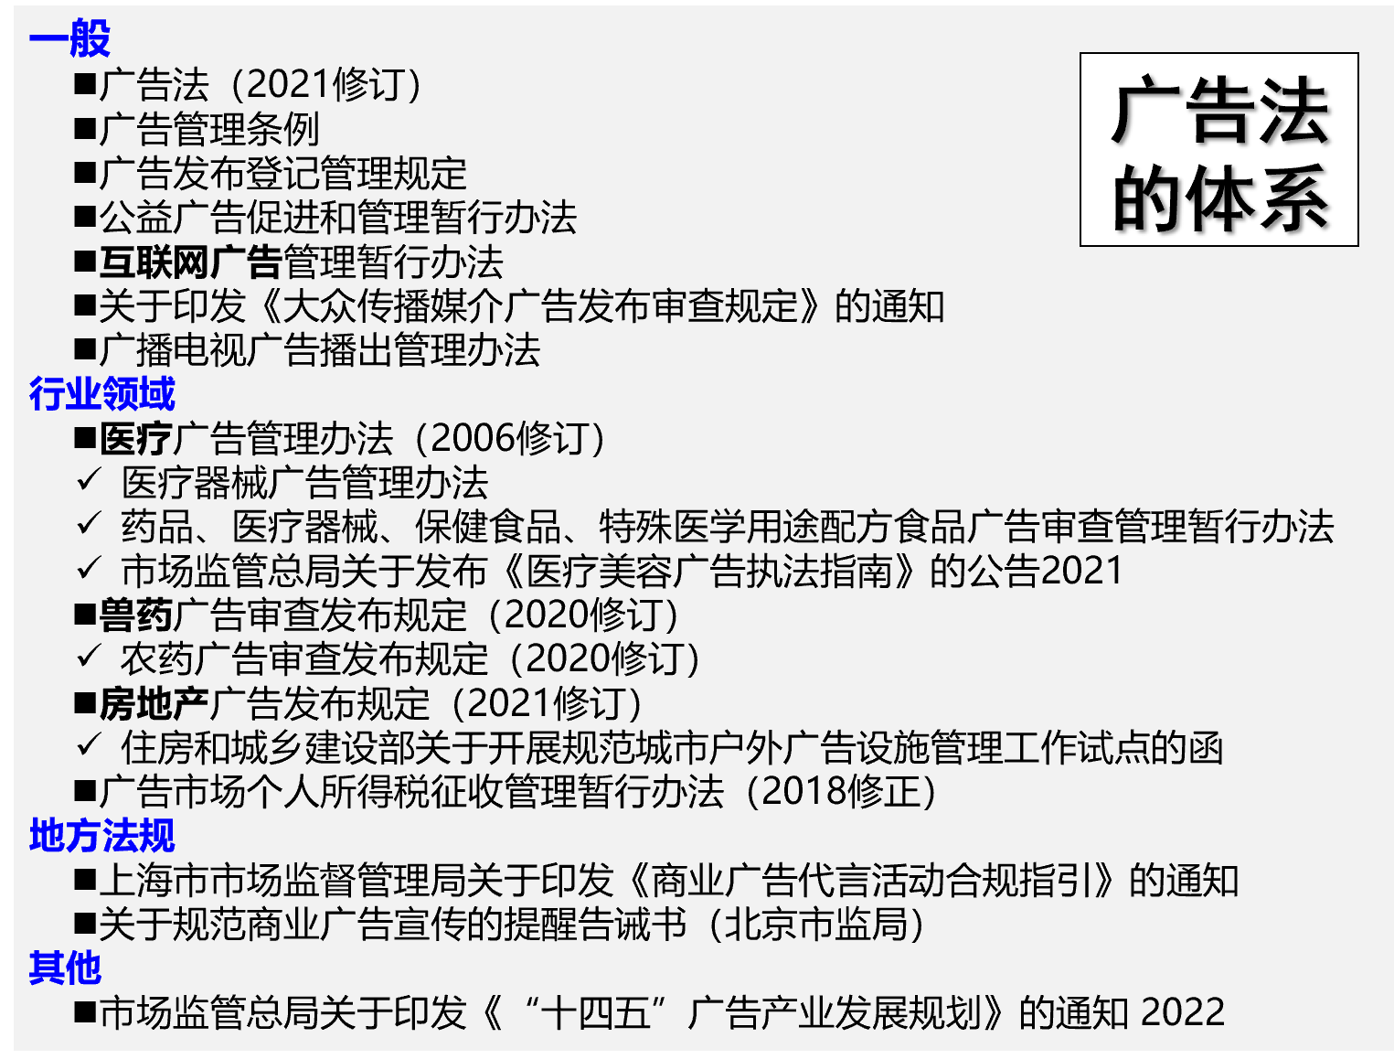

**二、对于广告法的一般认识**

1.广告法的适用对象

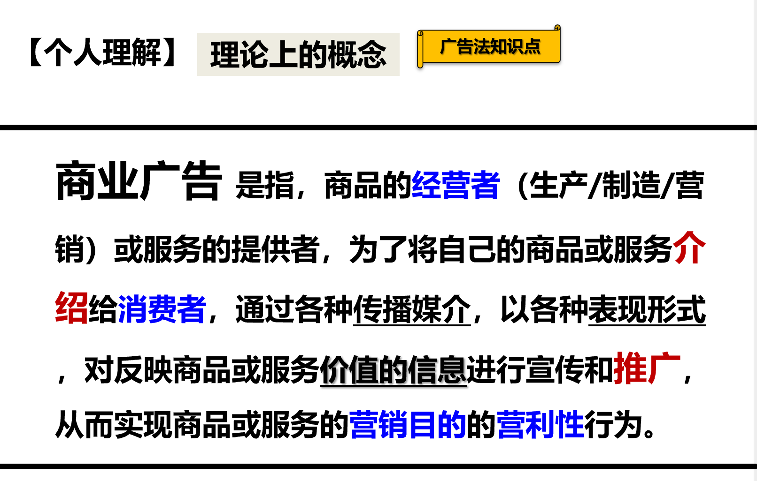

2.广告业的主体

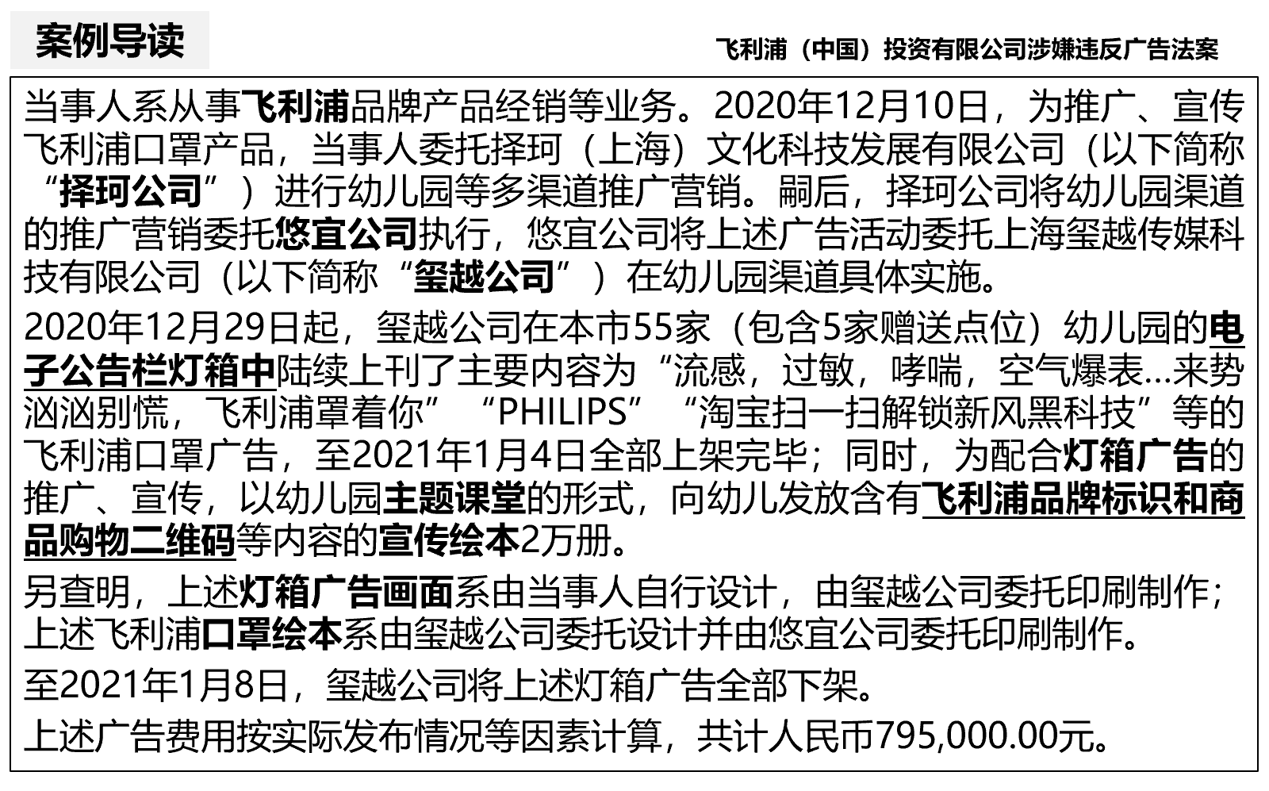

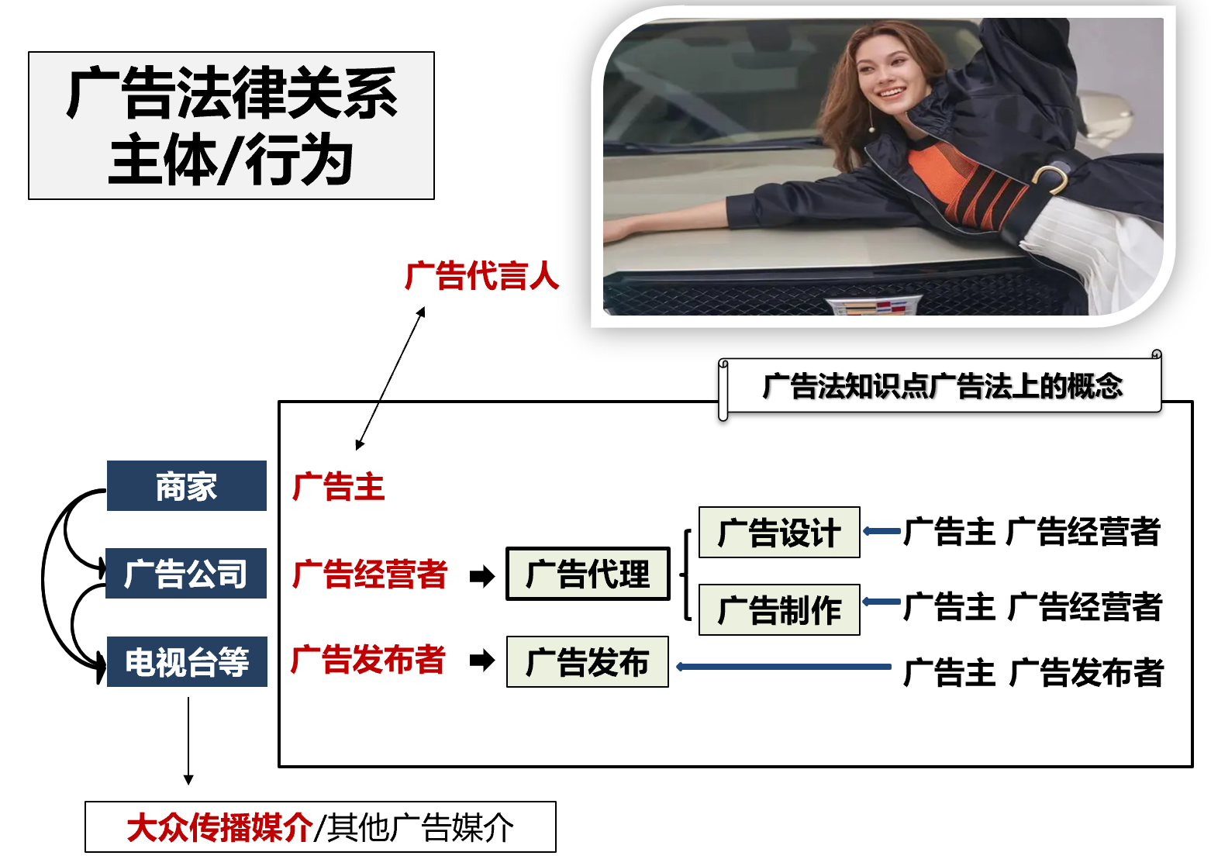

3.广告的一般要求

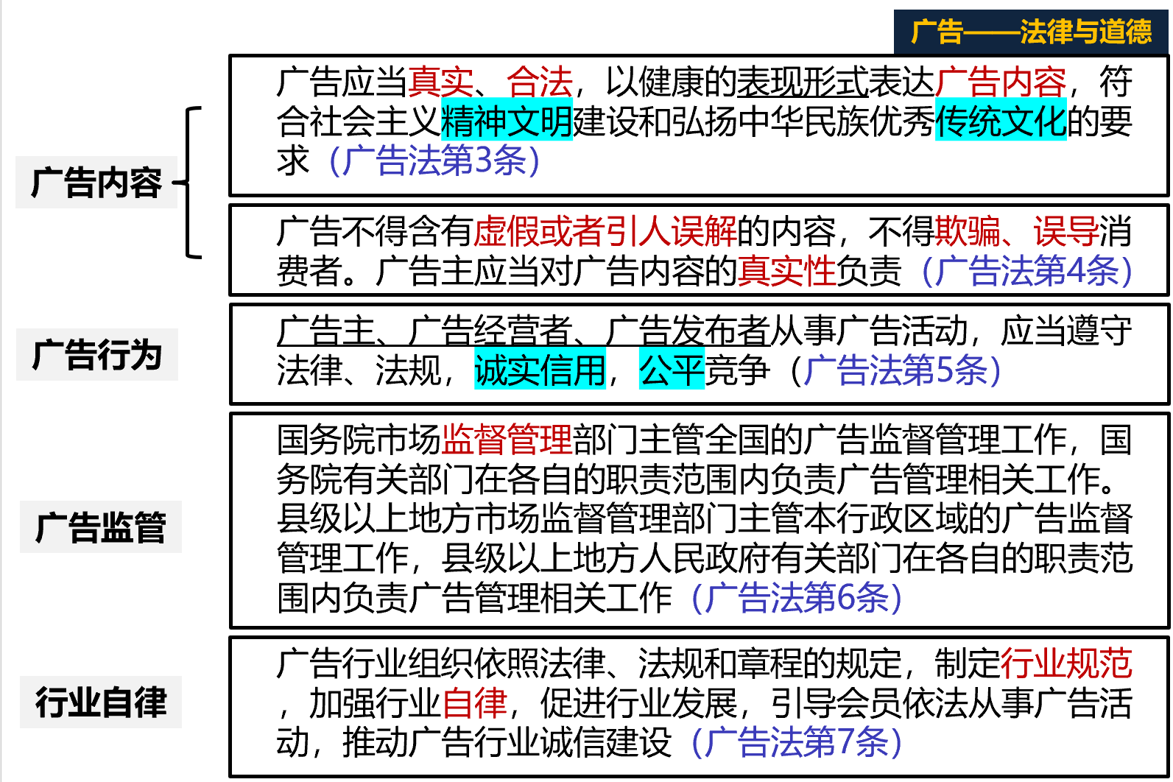

三、广告内容的法律规制

1.广告内容的一般规定——涉及所有广告

对广告内容本身的法律规制

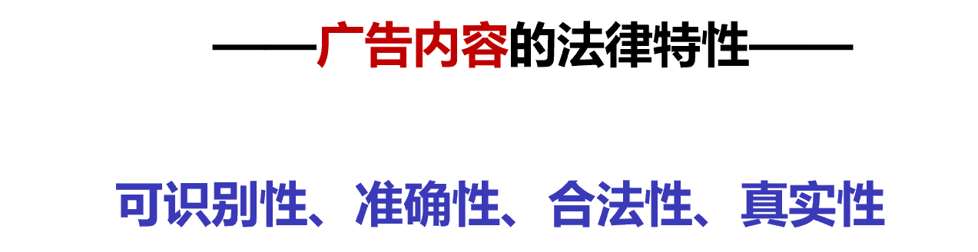

（1）可识别性

案例导读：黄浩佳与中国铁路上海局集团有限公司铁路旅客运输合同纠纷民事一审案件民事2022

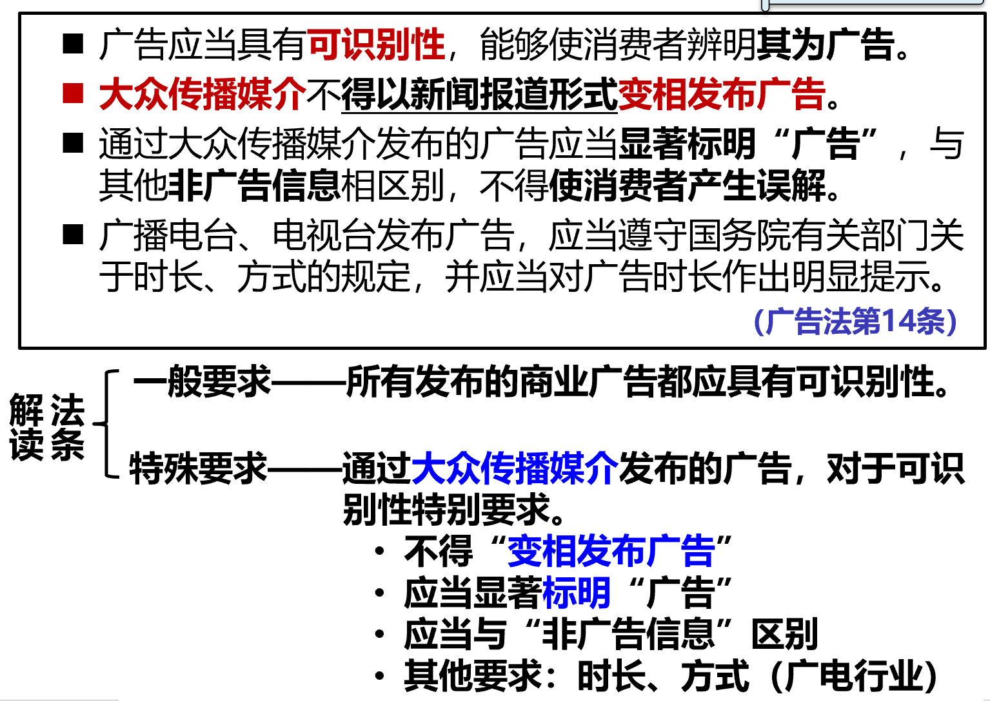

（2）合法性

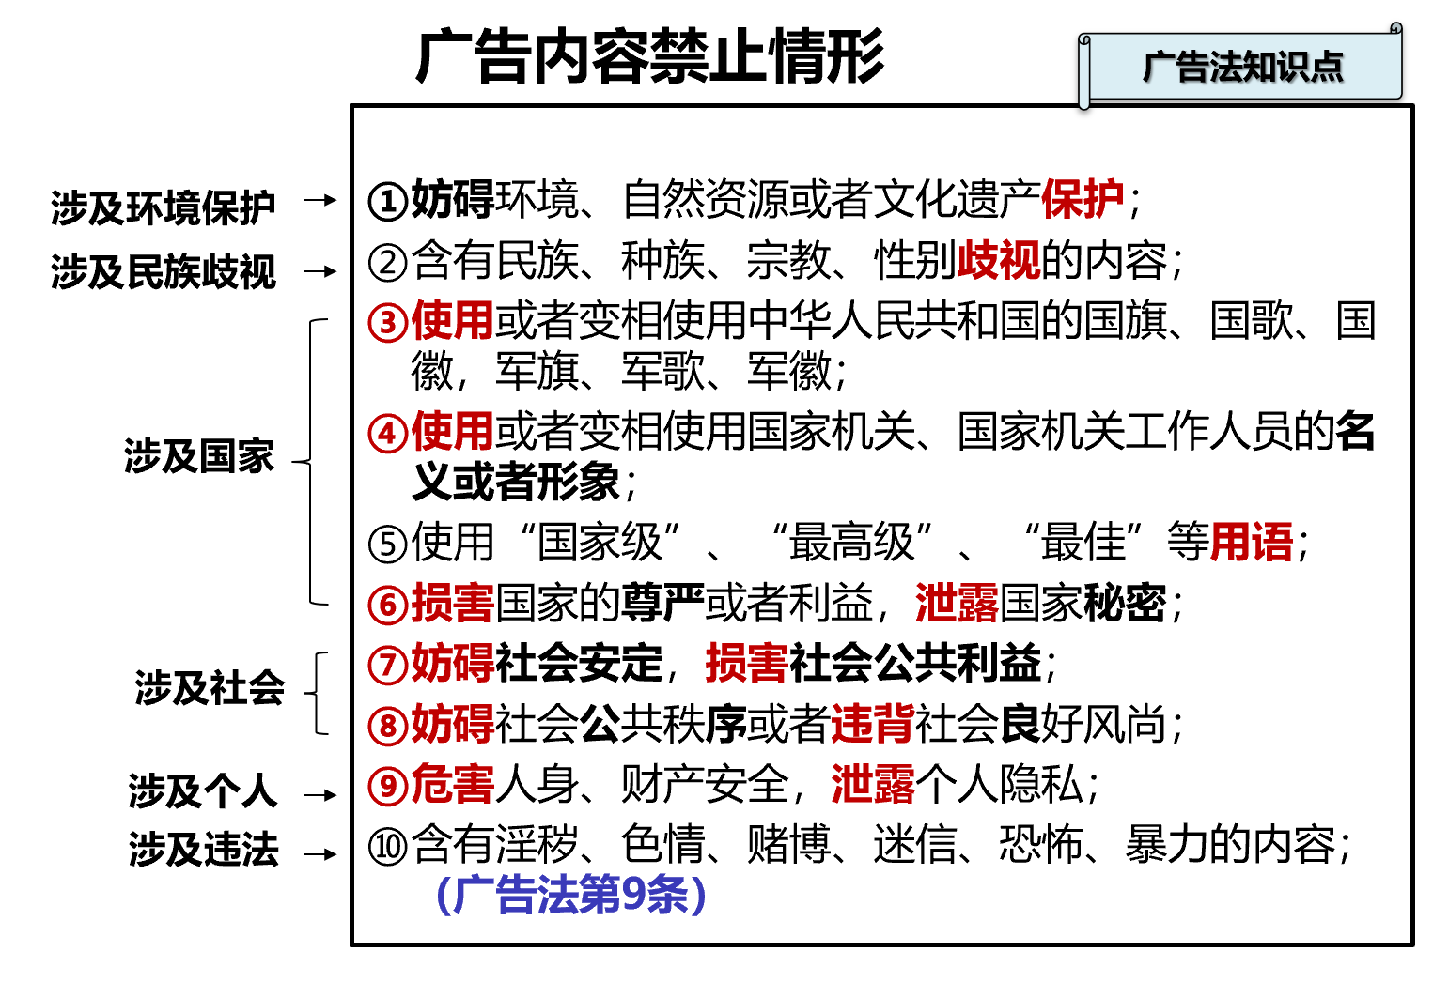

（3）准确性

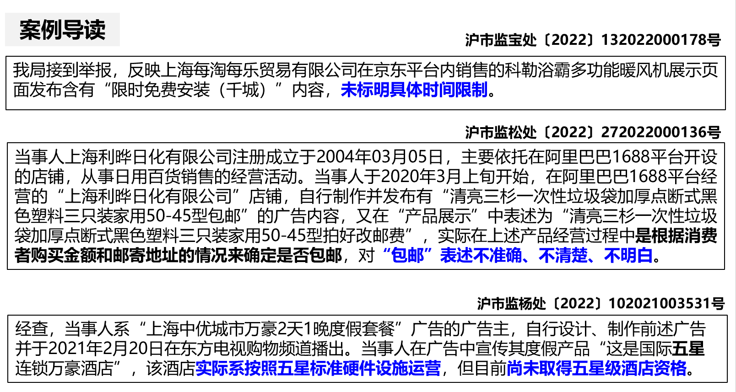

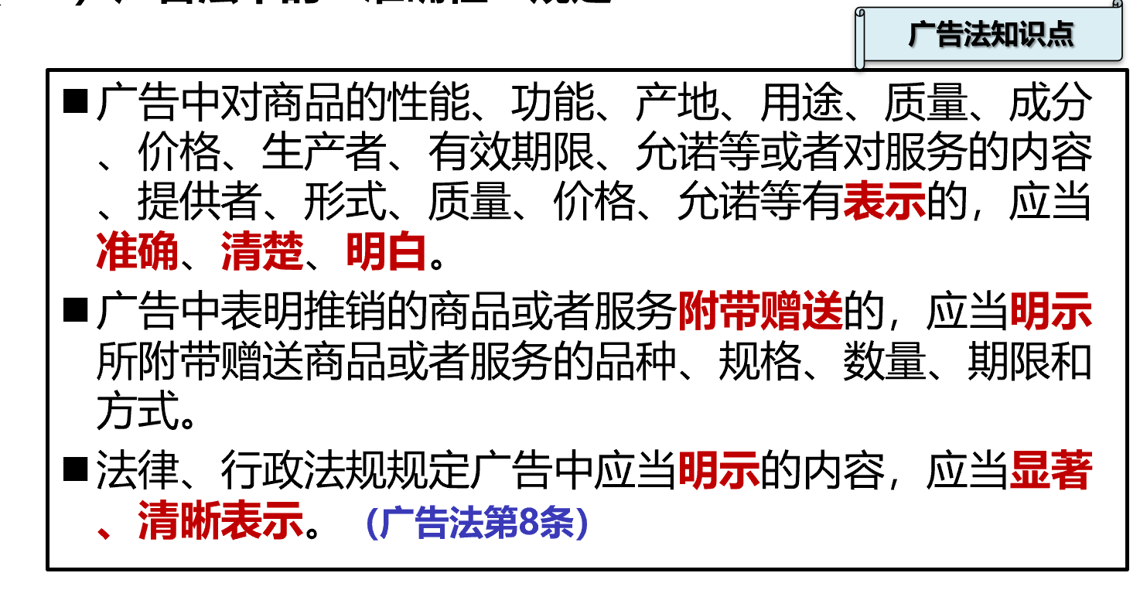

（4）真实性

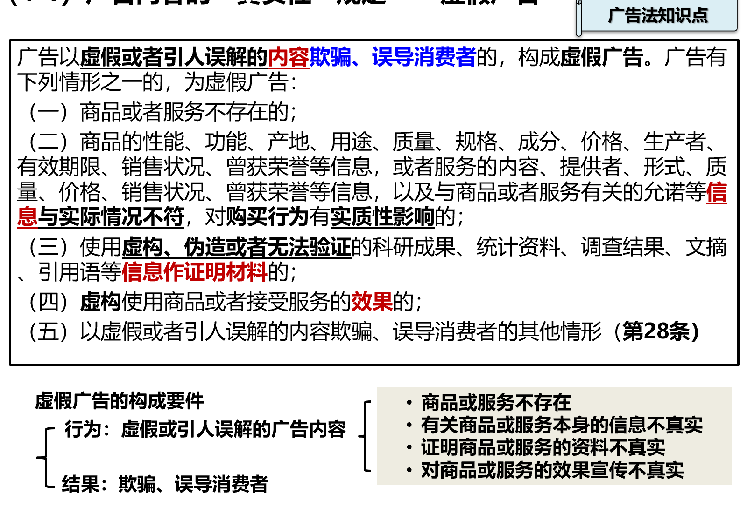

**2.广告内容与外部联系的法律规制**

（1）广告内容的外部联系——行政许可/引证/专利权（广告法第11-12条）

（2）广告内容的外部联系—与竞争者的关系（广告法第13条）